

СБОРНИК

АНАЛИТИЧЕСКИХ МАТЕРИАЛОВ И СТАТИСТИЧЕСКИХ ДАННЫХ

по итогам работы
системы образования
Буденновского района
за 2012-2013 учебный год

Анализ работы информационно-методического отдела

МКУ ЦРиПСО Буденновского района

за 2012-2013 учебный год

«Высокий профессионализм, квалификация и мастерство
педагогических и руководящих кадров –
залог успешной реализации
Концепции модернизации образования,
национальной инициативы «Наша новая школа»

Деятельность информационно-методического отдела МКУ ЦР и ПСО в текущем году была направлена на оказание методической помощи общеобразовательным учреждениям и педагогам в реализации проекта модернизации муниципальной системы образования как средства достижения ориентиров национальной образовательной инициативы «Наша новая школа», организации информационного обеспечения педагогов по вопросам дистанционного обучения и сетевого взаимодействия всех субъектов образовательного процесса и введения Федеральных государственных стандартов нового поколения.
Это предусматривало решение следующих задач:
- Современное научно-методическое обеспечение образовательного процесса и соответствующее ему, в том числе и опережающее, непрерывное повышение квалификации и аттестация педагогических кадров.
- Совершенствование форм работы с педагогическими кадрами по развитию личностного, творческого и профессионального потенциала учителя.
- Введение инноваций в работу методических объединений, совершенствование методических и психолого-педагогических служб с целью подготовки учителей к внедрению и реализации ФГОС РФ второго поколения (выявление затруднений, потребностей и образовательных запросов образовательных учреждений, организация и осуществление процесса подготовки кадров, разработка научно-методических рекомендаций, осуществление педагогического и управленческого консалтинга, создание муниципальных сетей диссеминации инновационного опыта).
- Активизация инновационной и экспериментальной работы в образовательных учреждениях, в том числе в ДОУ и УДОД.
- Ведение системной работы по обобщению, распространению и внедрению в практику работы ОУ передового педагогического опыта.
- Внедрение в образовательный процесс современных методик и образовательных технологий, в том числе дистанционного обучения и сетевого взаимодействия.
- Исполнение регламента по предоставлению муниципальной услуги по открытию муниципальных инновационных площадок (экспертиза, методическое сопровождение, распространение инновационного опыта).
- Организация и проведение на регулярной основе научно-методических, научно-практических семинаров, конференций, совещаний для педагогов района по вопросам инновационного развития муниципальной системы образования.
- Организация и участие сотрудников информационно-методического отдела МКУ ЦР и ПСО в семинарах, различных научно-методических и культурных мероприятиях.
- Методическое сопровождение деятельности педагогов района через издательскую и просветительскую работу.
- Обобщение, описание и тиражирование материалов по содержанию муниципального, краевого, федерального передового опыта в развитии образования, в вопросах разработки и внедрения педагогических технологий и инноваций.
- Издание методических пособий, буклетов, бюллетеней, справочников, дидактических материалов и других видов печатной продукции.
- Постоянное обновление и пополнение материалов сайта МКУ ЦР и ПСО http://cripso.do.am/.
- Консультирование педагогов района по направлениям деятельности информационно-методического отдела МКУ ЦР и ПСО.
Исходя из перечисленных задач на протяжении последних трёх лет в Буденновском районе реализуется единая методическая тема: «Развитие профессиональной компетентности педагогов как ведущее условие обеспечения качества образования». В минувшем учебном году деятельность информационно- методического отдела строилась в соответствии с законом РФ «Об образовании», «Концепцией модернизации Российского образования», программой Президентской инициативы «Наша Новая школа» и др.
Приоритетными направлениями деятельности методической службы являлись:
Организационно-методическая деятельность:
- прогнозирование, планирование и организация повышения квалификации и профессиональной переподготовки педагогических и руководящих работников образовательных учреждений;
- организация работы районных методических объединений;
- организация конкурсов профессионального мастерства;
- организация методической поддержки, обеспечивающей повышение воспитательной системы;
- методическая помощь в создании сайтов образовательных учреждений;
- организация работы с одарёнными детьми.

Информационно-аналитическая деятельность:
- нормативное обеспечение методической работы;
- диагностика образовательных потребностей и профессиональных затруднений педагогических и руководящих работников;
- информирование педагогических работников об изменениях в нормативно-правовых документах и программно-методическом обеспечении по вопросам образовательной деятельности;
- сбор и обработка информации о результатах учебно-воспитательной работы образовательных учреждений, итогов олимпиад, диагностических работ, результатов ГИА и ЕГЭ;
- анализ работы школьных библиотек.
Консультационная деятельность:
- консультирование педагогов, руководителей и заместителей директоров по вопросам нормативно-правового и программно-методического обеспечения, аттестации, по вопросам инновационной и экспериментальной деятельности; по созданию сайтов ОУ; по заполнению мониторинга «Наша новая школа»;
- индивидуальные и групповые консультации, анализ посещённых уроков, занятий, внеурочных мероприятий;
- консультирование и оказание помощи молодым специалистам;
- консультирование по сверке кадров, по участию в муниципальных и региональных конкурсах и т.д.
Научно-методическая деятельность:
- участие в муниципальных экспериментальных площадках, в разработке образовательных программ и проектов перспективного развития, создание информационных писем, методических рекомендаций по вопросам учебно-воспитательной деятельности ОУ.
Новизна представляемых направлений деятельности ИМО состоит в том, что
- реализуется регионально- муниципальная модель непрерывного образования педагогов;
- осуществляется система методической поддержки педагогов, совершенствуются принципы, составляющие основу системы методической поддержки, вводится система адресной методической поддержки развития конкурентоспособности педагога;
- разрабатывается мониторинг эффективности методической службы;
- расширяется сетевое взаимодействие участников муниципального образовательного пространства;
- разрабатываются методики применения информационно-коммуникационных технологий в организации методической работы.
Эти задачи реализовывались через систему практической работы со всеми категориями педагогических кадров, которая включала: работу теоретических, обучающих, практических семинаров, методических объединений, консультаций, собеседований, а также конкурсов, фестивалей и т.д. Развитие современного образования как открытой системы требует от персонала образовательных учреждений гибкого реагирования на меняющуюся ситуацию, что делает необходимым постоянное участие педагогов в программах повышения квалификации и оказание им консультативной помощи и поддержки.
Образовательный комплекс Буденновского муниципального района представлен 80 учреждениями, в том числе:
- 41 дошкольное образовательное учреждение, в которых воспитывается 4786 ребят дошкольного возраста;
- 28 общеобразовательных учреждений, из них 4 общеобразовательных учреждения имеют повышенный образовательный уровень (2 гимназии, лицей, школа с углубленным изучением английского языка), 1 основная, 2 начальные школы, центр образования «Прогресс», с охватом 11872 учащихся;
- 9 учреждений дополнительного образования с охватом 5866 детей;
- Центр психолого-педагогической реабилитации и коррекции «Росток».
На территории Буденновского района функционируют 4 государственных образовательных учреждения:
- 2 Детских дома (№ 17 и № 29),
- Филиал краевого Центра для одаренных детей «Поиск»,
- ГКОУ «Казачий кадетский корпус».
По состоянию на 1 июля 2013 года в учреждениях дошкольного, общего и дополнительного образования Буденновского района работает 1570 педагогических работника.
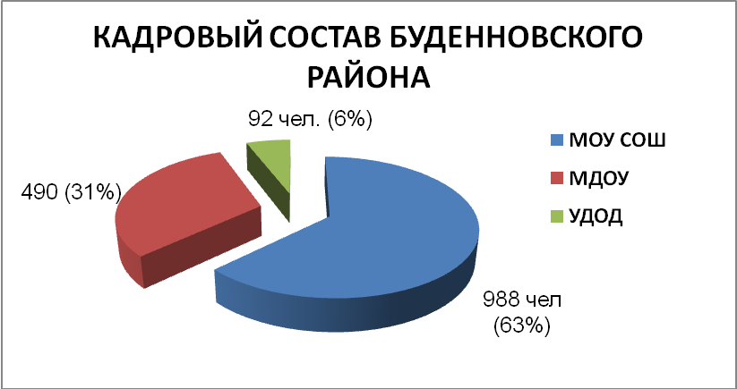

КЛАССИФИКАЦИЯ ПЕДАГОГИЧЕСКИХ РАБОТНИКОВ

По уровню образования:

 | Высшее образование | Среднее профессиональное | Среднее образование | Не имеющие педагогического образования | Студенты ВУзов
МОУ СОШ | 802 | 175 | 11 | 21 | 14
МДОУ | 207 | 275 | 8 | 6 | 68
УДОД | 58 | 32 | 2 | 22 | 4
ИТОГО | 1064 | 495 | 21 | 49 | 86

Классификация педагогических работников по уровню образования
в сравнении с прошлым годом:
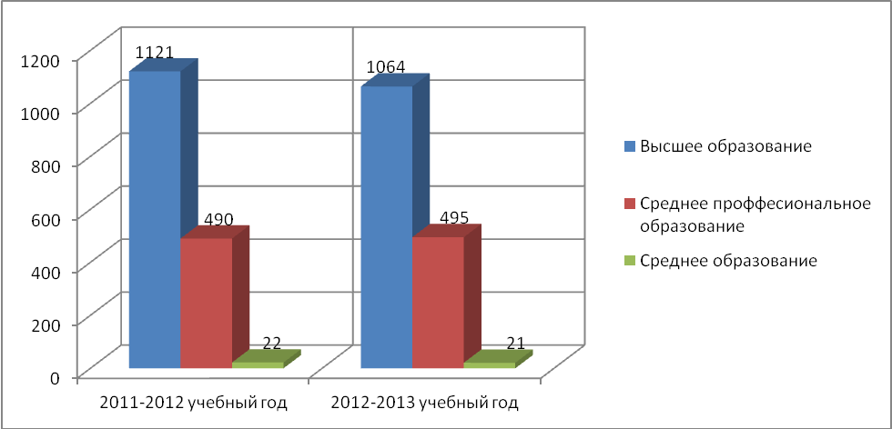
В связи с современной кадровой политикой в области образования важным условием для осуществления учебно-воспитательной деятельности является наличие высшего педагогического образования. Качественный состав педагогических кадров достаточно высок: высшее образование имеют 1064 (67,7%) педагога, среднее-профессиональное – 495 (31,5%), среднее образование – 21 (1,3%). Уделяется серьезное внимание повышению образовательного уровня учителей в системе заочного обучения, число педагогических работников, обучающихся заочно в ВУЗах края, составляет 86 человек: 14 педагогов ОУ, 68 педагогов ДОУ, 4 педагога УДОД что составляет всего 32,6 % от общего количества педагогов, однако педагогов не имеющих педагогического образования– 49 человек, что составляет 3,1% от общего количества педагогов.
На сегодняшний день, все педагогические работники, не имеющие педагогического образования, прошли курсы повышения квалификации, 4 педагога проходят обучение в Ставропольском государственном педагогическом институте по профессиональной переподготовке педагогических работников общеобразовательных школ по специальностям «Сурдопедагогика», «Тифлопедагогика», «Педагогическое образование».

По уровню квалификации:

 | Высшей категории | Первой категории | Второй категории | Аттестованы на соответствие | Без категории
МОУ СОШ | 355 | 322 | 96 | 78 | 137
МДОУ | 163 | 109 | 66 | 28 | 124
УДОД | 34 | 19 | 8 | 8 | 23
ИТОГО | 552 | 450 | 170 | 114 | 284

Классификация педагогических работников по уровню классификации
в сравнении с прошлым годом:

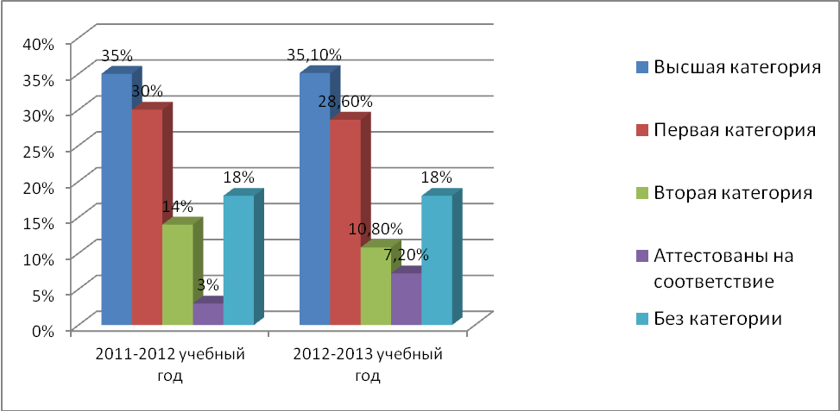
Одной из наиболее важных форм повышения квалификации педагогических и руководящих работников является аттестация. Высшую квалификационную категорию имеют 552 (35,1%), первую – 450 (28,6%), вторую – 170 (10,8%), соответствие занимаемой должности – 114 (7,2%) человек, без категории – 284 (18,0%).

По педагогическому стажу:

 | до 3-лет | до 5 лет | до 10 лет | до 15 лет | до 20 лет | свыше 20 лет
МОУ СОШ | 42 | 40 | 97 | 69 | 139 | 601
МДОУ | 71 | 29 | 53 | 58 | 52 | 227
УДОД | 7 | 3 | 19 | 8 | 21 | 34
ИТОГО | 120 | 72 | 169 | 135 | 212 | 862
В образовательных учреждениях Буденновского района работают в основном педагоги с большим стажем педагогической деятельности, уровень их профессиональной подготовки позволяет качественно организовать учебно-воспитательный процесс, добиваться высоких результатов, что подтверждается в ходе аттестации, основной целью которой, является стимулирование деятельности педагогических работников по повышению квалификации, профессионализма, развитию творческой инициативы; обеспечение социальной защиты.
Основной состав педагогического сообщества района имеет педагогический стаж более 20 лет – 862 (55 %), из них 601 - педагоги школ, 227 работников ДОУ, 34 работника УДО. Но число молодых педагогов, имеющих педагогический стаж до 5 лет, в целом составляет 195 человек (12,4%).

По возрасту:

 | до 20 лет | от 20 до 30 лет | от 30 до 40 лет | от 40 до 50 лет | от 50 до 55 лет | от 55 до 60 лет/ свыше 60 | Пенсионеры по возрасту | Пенсионеры по выслуги лет
МОУ СОШ | 2 | 96 | 332 | 144 | 160 | 37/174 | 196 | 332
МДОУ | 44 | 59 | 152 | 118 | 54 | 44/19 | 60 | 51
УДОД | 0 | 11 | 26 | 18 | 16 | 17/4 | 16 | 8
ИТОГО | 46 | 166 | 510 | 280 | 230 | 98/197 | 272 | 391

Классификация педагогических работников по возрасту
в сравнении с прошлым годом:

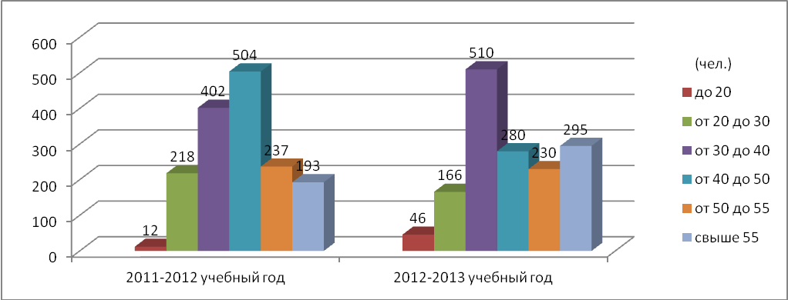

В образовательных учреждениях района прослеживается тенденция старения педагогических кадров. Численность учителей пенсионного возраста составила: пенсионеров по возрасту – 272 (17,3%), по выслуге лет – 391 (24,9%). Наблюдается большая текучесть кадров, в течение учебного года выбыли 89 педагогов, прибыли 113 человек.

Классификация педагогических работников по пенсионному возрасту
в сравнении с прошлым годом:

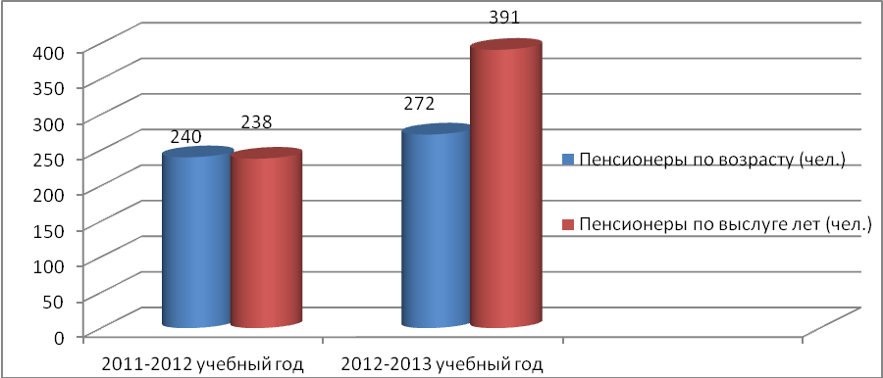
В районе реализуется комплекс мер по сохранению квалифицированного педагогического кадрового потенциала, повышению престижа педагогической профессии, усилению мер социальной защищенности педагогических работников. В связи с тем, что большинство выпускников педагогических учебных заведений после окончания обучения не приступают к работе по специальности или покидают школу в первые годы своей работы, руководители ОУ стремятся сохранить работающих пенсионеров, за счет чего практически закрываются все вакансии в образовательных учреждениях. Общеобразовательные учреждения на 100% обеспечены педагогическими кадрами. Вместе с тем проблема закрытия скрытых вакансий остается острой, в некоторых образовательных учреждениях района учителя работают с перегрузкой. Вакансии закрываются и за счет перераспределения учебной нагрузки внутри коллективов, частично за счет внешнего совместительства.
Вакансии на 01.07.2013 года
Предмет | Количество человек
Учитель музыки | 5
Учитель английского языка | 9
Учитель математики | 3
Учитель географии | 2
Учитель истории | 2
Учитель информатики | 2
Учитель технологии (юноши) | 1
Социальный педагог | 1
Учитель русского языка и литературы | 3
Учитель начальных классов | 3
Преподаватель-организатор ОБЖ | 3
Учитель физики | 3
Учитель физической культуры | 5
Учитель химии и биологии | 4
Педагоги-психологи | 3
Тренер-преподаватель | 3
Педагог дополнительного образования | 11
Воспитатели | 7
Музыкальные руководители | 6
Инструкторы по физической культуре | 1
Учителя-логопеды | 3

Вопрос кадрового обеспечения образовательных учреждений квалифицированными специалистами всегда был и остается одним из важных. Одной из проблем остается снижение притока в систему образования района молодых специалистов, выпускников ВУЗов и колледжей. В этом году в образовательные учреждения района пришли 33 молодых специалиста.
С целью обеспечения образовательных учреждений молодыми кадрами в Буденновском районе ведется систематическая, целенаправленная работа по привлечению молодых специалистов со средним и высшим педагогическим образованием: посещение ярмарок-вакансий, дней открытых дверей, работа с выпускниками по целевому набору. Организовано тесное сотрудничество со Ставропольским государственным университетом, Ставропольским государственным педагогическим институтом, Ставропольским краевым институтом развития образования, повышения квалификации и переподготовки работников образования.
Меры, принимаемые в крае и в районе, по улучшению положения педагогических кадров, в первую очередь для сельских районов, по повышению их статуса конкретны и существенны. Педагогическим работникам, работающим в сельской местности, выплачивается к окладу 25 % «сельских», осуществляется оплата за коммунальные услуги в соответствии с законодательством Ставропольского края, всем работникам отрасли выплачивается 10 % «безводных».
Закреплению педагогических кадров на селе районная администрация уделяет должное внимание. Органами местного самоуправления Буденновского муниципального района приняты нормативные акты, предоставляющие дополнительные меры социальной поддержки работникам образования, а именно:
- ежемесячная денежная выплата музыкальным руководителям муниципальных дошкольных образовательных учреждений Буденновского муниципального района в размере 1000 рублей;
- ежемесячная денежная выплата воспитателям муниципальных дошкольных образовательных учреждений Буденновского муниципального района в размере 1000 рублей;
- выплата педагогу - молодому специалисту при приеме на работу единовременного пособия в размере трех должностных окладов;
- выплата педагогическому работнику при увольнении в связи с выходом на пенсию по старости (при общем стаже работы двадцать пять лет и более) или по инвалидности (независимо от стажа работы) единовременного пособия в размере двух должностных окладов;
- выплата единовременной материальной помощи работникам муниципальных образовательных учреждений, достигшим пенсионного возраста, в размере 1000 рублей.
Создание условий для развития и самореализации молодых специалистов, целенаправленная работа по закреплению педагогических кадров в общеобразовательных учреждениях Буденновского района позволит модернизировать систему образования и повысить качество образования..
Важным условием повышения качества образования является стимулирование педагогического труда, правительственные и отраслевые награды имеют 618 педагогов района, что составляет 39,3% от работающих в отрасли.

 | Отличник просвещения | Почетный работник общего образования РФ | Почетная грамота МО РФ | Грамота Думы СК | Грамота Губернатора СК | Грамота МОСК
МОУ СОШ | 59 | 125 | 71 | 18 | 46 | 140
МДОУ | 18 | 41 | 9 | 8 | 13 | 24
УДОД | 5 | 8 | 6 | 5 | 7 | 15
ИТОГО | 82 | 174 | 86 | 31 | 66 | 179

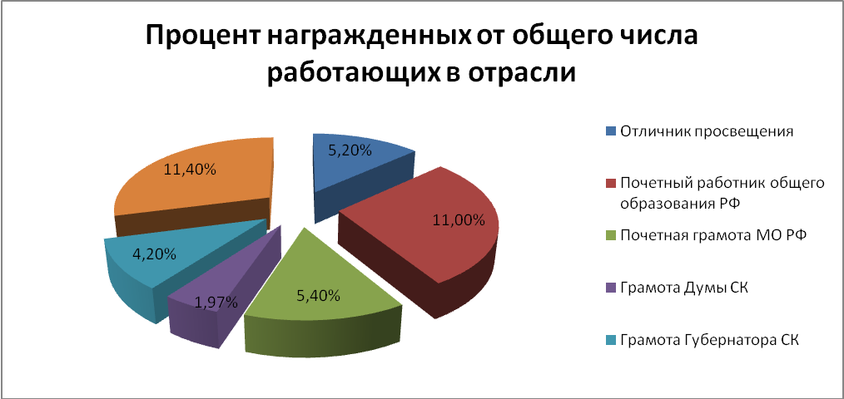

В качестве одной из основных стратегий государственной политики в области образования определяется постоянное повышение квалификации педагогов с целью углубления и усовершенствования имеющихся профессиональных знаний, повышения качества профессиональной деятельности. Повышение квалификации должно носить опережающий характер, обеспечивать профессионально-личностное развитие педагога, непрерывно улучшать его профессиональные качества и способности.
Важным показателем результативности деятельности методического отдела является обеспечение качества образовательных услуг. В этом большое значение имеет повышение квалификации педагогов через курсовую переподготовку.
Курсовая подготовка педагогических и руководящих кадров в Буденновском районе в 2012-2013 учебном году осуществлялась в соответствии с планом-проспектом образовательных услуг СКИРО ПК и ПРО, сформированном на качественном анализе потребности педагогических и руководящих работников образовательных учреждений Буденновского района в курсовой подготовке и современных требований, предъявляемых к учителю в связи с модернизацией образования и переходом на новые стандарты.
В 2012-2013 учебном году курсовую подготовку прошли 1032 педагогических работника, что составило 65,7% от их общего количества, большинство образовательных учреждений района имеют 100 % охват курсовой подготовкой.

Организация курсовой подготовки
в 2012-2013 учебном году
№ п/п | Тема курсовой подготовки | Количество слушателей (чел.)
 | Курсы повышения квалификации свыше 100 часов | 162
 | Курсы повышения квалификации от 72 до 100ч. | 157
 | Курсы повышения квалификации до 72ч. | 139
 | из них по подготовке к ЕГЭ и ГИА | 82
 | Участие в вебинарах (Подготовка к ЕГЭ и ГИА) | 71
 | Курсы повышения квалификации для руководителей ОУ «Менеджмент в образовании» | 3
 | Участие в краевых семинарах, конференциях. | 160
 | ИТОГО | 774

Охват курсами повышения квалификации педагогических и руководящих работников в сравнении с прошлым годом:

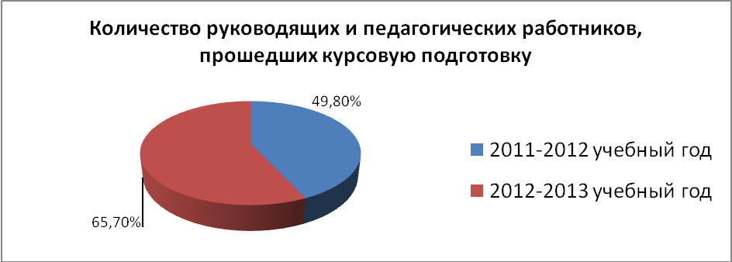
В соответствии с Комплексом мер, утвержденных Правительством Ставропольского края и согласованных с Министерством образования и науки РФ, Ставропольский краевой институт повышения квалификации работников образования проводит дистанционные курсовые мероприятия, по вопросам внедрения Федерального образовательного стандарта, для педагогических и руководящих работников общеобразовательных учреждений края, в которых в 2012-2013 учебном году по различным проблемам приняли участие 258 человек.
№ п/п | Тема курсовой подготовки | Количество слушателей  (чел.)
 | «Федеральный государственный образовательный стандарт нового поколения как условие совершенствования качества образования в современной начальной школе» | 59
 | из них заместителей по УВР, курирующих начальное образование | 21
 | «Федеральный государственный образовательный стандарт нового поколения как условие совершенствования качества образования в современной основной школе» | 61
 | «Предпрофильная подготовка и профильное обучение» | 15
 | «Здоровьесбережение участников образовательного процесса» | 14
 | «Управление финансами в ОУ в новых условиях» | 15
 | «Инклюзивное образование в условиях ОУ» | 10
 | «Система работы с одаренными детьми в ОУ» | 15
 | «Воспитательно-образовательный процесс в поликультурном пространстве» | 15
 | «ИКТ в системе управления качеством образования» | 15
 | «Государственно-общественное управление в образовательных учреждениях» | 8
 | «Управление качеством образования в ОУ» | 10
 | Курсы повышения квалификации в рамках стажерских площадок | 21
ИТОГО |  | 258
Повышение квалификации руководящих и педагогических работников
в условиях введения ФГОС общего образования

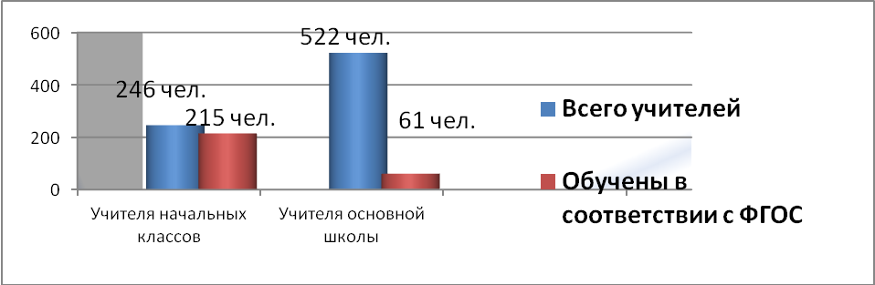
Введение нового Федерального государственного образовательного стандарта начального и основного общего образования направлено на создание широкого спектра условий обучения, при которых каждый ребёнок сможет реализовать в полном объёме свои возможности и ресурсы.
В связи с потребностью образовательных учреждений в педагогических специалистах методическим отделом обеспечивается обучение работающих педагогов по программе дополнительной профессиональной подготовки:
«Педагогическое образования» - 2 чел.
«Менеджмент в образовании» - 11 чел.
В современном обществе существует разветвленная сеть повышения квалификации. Организация повышения квалификации педагогических работников на уровне школы, района, края, в том числе, способствует целенаправленности и систематизации методической работы, что повышает качество и эффективность, позволяет сформировать группу профессионалов по актуальным проблемам образования, предупредить ошибки образовательных учреждений во внедрении передового опыта, инноваций.
Исходя из вышесказанного, можно сделать вывод, что методическая работа с кадрами помогала профессионально-педагогической деятельности педагогов, их готовности осваивать и внедрять инновации, которые востребованы новой образовательной ситуацией в стране. В течение всего года проводилась целенаправленная работа по решению основных задач методической работы.
Однако наблюдаются проблемные точки, которые должны стать отправными на пути развития системы образования принципиально нового качества:
- отсутствие потребности в профессиональном развитии, в силу сложившихся стереотипов, они становятся не восприимчивыми к нововведениям, имеют слабую мотивацию к профессиональному общению, недостаточную ИКТ-компетентность для участия в сетевых Интернет-сообществах;
- отсутствие заинтересованности в диссеминации собственного опыта у педагогов-победителей профессиональных конкурсов;
- недостаточно высокий процент руководителей, владеющих современными профессиональными компетенциями в сфере менеджмента;

Аттестация педагогических работников – это комплексная оценка уровня квалификации педагогического профессионализма и продуктивной деятельности работников образовательного учреждения

Работа в условиях модернизации потребовала новых подходов к организации методической деятельности. На современном этапе очень важно, чтобы профессиональный рост руководящих и педагогических кадров стал системным и постоянным процессом, а не случайным и разовым явлением. В решении данного вопроса существенную роль играет аттестация педагогических кадров, которая является составной частью повышения квалификации. Она предполагает повышение профессиональной компетентности руководителей, педагогов, развитие их творческой активности, стимулирование деятельности, дифференцированную оценку результатов педагогического труда.
В соответствии с концепцией модернизации российского образования образовательные учреждения совместно с муниципальной методической службой создавали условия, которые обеспечивали профессиональное становление педагогических кадров. Аттестация рассматривалась как альтернативная форма оценки уровня профессионализма, квалификации и результативности в работе.
За период с 01. 07. 2012 – 01. 07. 2013 года всего аттестационной комиссией МОСК было аттестовано следующее количество работников:
- На высшую квалификационную категорию – 86 чел., из них
по должности «Учитель» - 62
«Педагог доп. образования» - 15
«Педагог – психолог» - 4
«Тренер – преподаватель» - 3
«Педагог – организатор ОБЖ» - 1
«Педагог – организатор» - 1
- На первую квалификационную категорию – 71 чел., из них
по должности «Учитель» - 57
«Педагог доп. образования» - 6
«Музыкальный руководитель» - 1
«Социальный педагог» - 1
«Тренер – преподаватель» - 1
«Педагог – психолог» - 2
«Учитель – логопед» - 1
«Воспитатель» - 1
«Концертмейстер» - 1
- На соответствие занимаемой должности – 65 чел.
«Учитель» - 55
«Тренер – преподаватель» - 2
«Преподаватель – организатор ОБЖ» - 1
«Педагог – психолог» - 2
«Социальный педагог» - 3
«Воспитатель» - 1
«Педагог доп. образования» - 1
Сводная таблица аттестации педагогических работников по предметам выглядит следующим образом:

№п/п | Педагоги по должности | Высшая | Первая | Соответствие | Всего
1. | Начальные классы | 23 | 16 | 15 | 54
2. | Русский язык и литература | 7 | 6 | 5 | 18
3. | Математика | 6 | 2 | 8 | 16
4. | Иностранный язык | 8 | 4 | 4 | 16
5. | ИЗО | 1 | -- | 2 | 3
6. | Педагог - психолог | 3 | 2 | 2 | 7
7. | География | 5 | 3 | 1 | 9
8. | Физика | 3 | 1 | 1 | 5
9. | Технология | 3 | 4 | 3 | 10
10. | Биология - химия | 2 | 2 | 1 | 5
11. | Физическое воспитание | 5 | 4 | 2 | 11
12. | Информатика | 2 | 3 | 3 | 7
13. | Музыка | 1 | 2 | 2 | 5
14. | История | 2 | 1 | 5 | 8
15. | Тренер - преподаватель | 3 | 1 | 2 | 6
16. | Преподаватель – организатор ОБЖ | 1 | - | 2 | 3
17. | Педагог - организатор | 1 | - | 1 | 2
18. | Социальный педагог | - | 1 | 3 | 4
19. | Педагог дополнительного образования | 11 | 6 | 2 | 19
20. | Воспитатель | - | 1 | 1 | 2
21. | Учитель - логопед | - | 1 | - | 1
22. | Концертмейстер | - | 1 | - | 1
 | Итого: | 87 | 61 | 65 | 212

За истекший год не было случая не соответствия или не присвоения первой и высшей квалификационных категорий. В основном все представленные документы отвечали требованиям. 10 педагогов были аттестованы в заочной форме как имеющие отраслевые награды и победители конкурсов профессионального мастерства.
Аттестация руководителей и заместителей, согласно Положения и приказа МОСК № 843 от 24 декабря 2010 года, Положения и приказа отдела образования № 690 от 21 ноября 2011 года проводилась аттестационной комиссией отдела образования администрации Будённовского муниципального района на соответствие требованиям, установленным квалификационной характеристикой и предусматривала оценку знаний и практических навыков в области психологии, педагогики, нормативно – правовой базы, основ стратегического менеджмента, современных кадровых технологий, финансово – хозяйственной деятельности, методов и технологий управления образовательным учреждением.
Всего за период с 01. 07. 2012 – 01. 07. 2013 года аттестовано 47 человек, из них: по должности «Руководитель» - 18 (4 – при назначении на должность, 14 чел. подтверждение); «Заместитель руководителя» - 26 (18 при назначении, 8 – подтверждение соответствия); «Методист» - 3, все при назначении на должность.
В течение года в системе велась работа по методическому сопровождению аттестуемых, оказанию методической помощи. Для заместителей директоров, заведующих дошкольными образовательными учреждениями были проведены семинары:
- МОУ лицей № 8 «Алгоритм работы по подготовке к аттестации педагогических кадров как одно из направлений управленческой деятельности»;
- Зал ИМО ЦРиПСО «Портфолио педагога – одна из форм повышения квалификации и обобщения передового педагогического опыта»;
- МДОУ № 3 г. Будённовска «Современные подходы к выстраиванию траектории развития педагога через систему аттестации» - для учителей-логопедов.
На заседаниях методических объединений, предметных семинарах практиковались творческие отчёты, защита рефератов, выполнение практических заданий, что позволяло педагогам овладевать навыками теоретической и практической оценки результатов деятельности, инструментом самоанализа и анализа и проходить успешно процедуру аттестации.
Замечаний со стороны аттестационной комиссии министерства образования Ставропольского края ни по оформлению документов, ни по прохождению тестирования педагогами нет. В среднем по итогам тестирования аттестуемые набирают 65 – 70 баллов, что подтверждает их профессионализм и квалификацию.
В ходе комплексных проверок в течение года была организована проверка МОУ СОШ № 3, 4 г. Буденновска, № 13 п. Искра, № 21 с. Архиповское по вопросу состояния и организации работы по аттестации педагогических работников.
Проверка показала, что работа в этом направлении ведётся согласно нормативно – правовых документов (Приказ и Положение о формах и процедурах аттестации МОРФ от 24.03. 2010 года № 209, приказ и Положение о формах и процедурах аттестации МОСК от 24. 12. 2010 года № 843. Согласно приказу руководителей ОУ за данный участок работы отвечают заместители. На проверку были представлены материалы за последние 2 года. Имеются во всех проверенных школах перспективные планы аттестации кадров до 2015 года, графики аттестации педагогов на 2013 год, журналы учёта материалов, представленных в аттестационную комиссию министерства образования Ставропольского края и выдачи аттестационных листов. Своевременно издаются приказы, вносятся записи в трудовые книжки, вкладываются аттестационные листы в личные дела. В помощь педагогам, претендующим на аттестацию, проводятся консультации. Имеются памятки, позволяющие педагогам отрабатывать алгоритм сбора, оформления и систематизации дополнительной и формализованной части портфолио.
Организация работы по аттестации педагогов на все виды категорий на диагностической основе позволяет администрации оказывать методическую помощь аттестуемым, повышать научно-теоретический и методический уровень учителей, совершенствовать их педагогическое мастерство.
Таким образом, аттестация педагогических работников стала стимулом, звеном непрерывного образования и средством достижения высокого профессионализма, была направлена на развитие и использование в перспективе творческого потенциала и творческой активности педагогов, совершенствование образовательного процесса, непрерывное повышение профессионального уровня, повышения качества образования.
Однако:
1. Вопросы аттестации педагогических кадров в образовательных учреждениях не прослеживаются через работу методических объединений, педагогического совета школы, согласно плану не практикуются творческие отчёты аттестуемых учителей, мониторинг их профессиональной деятельности, что бы в значительной степени позволило представлять более объективный, конкретный аналитический материал в аттестационную комиссию.
2. Слабо прослеживается контрольная функция администрации с точки зрения экспертизы профессиональной деятельности педагогических работников (посещение и анализ уроков, внеклассных мероприятий с последующей выработкой рекомендаций, диагностики уровня обученности обучающихся и динамики её продвижения).
В связи с этим в целях недопущения формальных подходов к написанию аналитических справок администрации, руководителям школьных методических объединений совершенствовать контрольную, методическую и аналитическую функции управления через создание системы отслеживания результативности в работе педагогов.

Работа по организации конкурсов, фестивалей – залог развития творческого потенциала педагогических работников.

В соответствии с Положением о районном конкурсе «Учитель года- 2013» (приказ отдела образования администрации Буденновского муниципального района от 30.11.2012 года № 559 «Об организации и проведении районного конкурса профессионального мастерства «Учитель года-2013»)
с 21-25 января был проведён конкурс профессионального мастерства с целью выявления талантливых педагогических работников, поддержки и поощрения творчески работающих педагогов, утверждения приоритетов образования в обществе, распространения лучшего педагогического опыта.
Конкурс проводился по номинациям: «Лучший учитель», «Педагогический дебют» (МОУ гимназия № 9, (директор Безрукова С. Г.) »Воспитатель года» (заведующий МДОУ № 23 Головина С. В.), « Самый классный классный» (директор МОУ СОШ № 4 Сычёв А. А.). В каждой номинации победитель определялся в соответствии с фактическим рейтинговым показателем по итогам конкурсных испытаний (представление опыта работы, открытое учебное занятие и самоанализ, классный час, представление личного сайта, публичная лекция, мастер-класс.
В конкурсе приняли участие 19 педагогов из 17 образовательных учреждений.
В номинации « Лучший учитель»:
Бабченко Ольга Михайловна – учитель иностранного языка МОУСОШ №1 г.Будённовска.
Кравец Ольга Гавриловна –учитель начальных классов МОУ СОШ №6 г.Будённовска.
Руденко Александра Владиленовна – учитель музыки МОУ СОШ №4 с.Новая Жизнь.
Николич Кристина Юрьевна – учитель русского языка и литературы МОУ СОШ № 15 с. Преображенское.
Рудковская Елена Геннадьевна _ учитель начальных классов МОУ гимназия № 9 г. Будённовска.
В номинации «Педагогический дебют»:
Гвоздецкий Виталий Викторович – учитель физической культуры МОУ СОШ №% г. Будённовска.
Бессмертная Елена Ильинична – учитель начальных классов МОУ СОШ № 1 с. Покойного.
Григоренко Мария Сергеевна – учитель музыки МОУ ООШ № 11 с.Прасковеи.
Мужецкая Анастасия Витальевна – учитель начальных классов МОУ НОШ № 10 г. Будённовска.
Колосова Марина Валерьевна – учитель русского языка и литературы МОУ гимназия № 7 г. Будённовска.
В номинации «Самый классный классный»:
Павлюк Ирина Владимировна – учитель русского языка и литературы, классный руководитель 7 класса МОУ СОШ № 6 с. Архангельского.
Моисеева Наталья Евгеньевна – учитель английского языка, классный руководитель 11 класса МОУ гимназия № 9 г. Будённовска.
Болохова Елена Саядовна – учитель математики, классный руководитель 7 класса МОУ гимназия № 7 г. Будённовска
Каракедян Светлана Семиковна – учитель русского языка и литературы, классный руководитель 9 класса МОУ СОШ № 12 п. Терек.
В номинации «Воспитатель года»:
Гаджикурбанова Алена Анатольевна – воспитатель МДОУ № 22 «Виктория» с. Архангельского.
Пименова Татьяна Григорьевна – воспитатель МДОУ № 18 «Берёзка» г. Будённовска.
Керимова Галимат Имамутдиновна – воспитатель МДОУ № 25 «Солнышко» с. Покойного.
Гончарова Анна Юрьевна – воспитатель МДОУ № 20 « Алёнушка» г. Будённовска.
Фёдорова Людмила Петровна – воспитатель МДОУ № 33 «Светлячок» с. Прасковеи..

Победителем в номинации «Лучший учитель» признана учитель начальных классов МОУ гимназия № 9 г. Будённовска Рудковская Елена Геннадьевна, в номинации «Воспитатель года» - Гончарова Анна Юрьевна, воспитатель МДОУ № 20 «Алёнушка», в номинации «Педагогический дебют» - Колосова Марина Валерьевна, учитель русского языка и литературы МОУ гимназия № 7, в номинации «Самый классный классный» - Моисеева Наталья Евгеньевна, классный руководитель МОУ гимназия № 9.
В рамках конкурса конкурсанты показали знание основных проблем современного образования, продемонстрировали свой профессиональный опыт, использование современных образовательных технологий, общую и профессиональную эрудицию.
Конкурс поистине стал, с одной стороны – эффективной формой обобщения и распространения лучшего педагогического опыта, а с другой – формой повышения профессионализма, квалификации, мастерства. Конкурсанты общеобразовательных школ поделились со своими коллегами своими наработками, системой работы по предметному признаку. В ходе конкурса дали открытые уроки с последующим самоанализом, классные часы и родительские собрания, тем самым продемонстрировав умение организовывать взаимодействие с учащимися, родителями, сумели отразить инновационные подходы в работе, сущность используемых технологий, способы формирования результатов. Конкурс позволил всем присутствующим познакомиться с палитрой различных форм, методов, приёмов работы лучших учителей района, способствовал повышению профессионализма, квалификации, мастерства.
Преподаватель-организатор ОБЖ МОУ СОШ № 4 г. Буденновска Мартынович А.В. в ноябре 2012 года стал участником краевого конкурса «Лучший учитель ОБЖ- 2012», учитель физической культуры МОУ Лицея № 8 г. Буденновска Гореславская В.В. участвовала в краевом конкурсе «Мастер педагогического труда по учебным и внеучебным формам физкультурно- оздоровительной и спортивной работы».
В целях повышения мотивации образовательных учреждений к освещению организации отдыха, оздоровления детей, занятости несовершеннолетних, информирования родителей и социума о формах и видах отдыха, занятости обучающихся, реализации программ с 25 марта по 29 марта 2013 года состоялся районный конкурс публикаций, посвящённых отдыху и оздоровлению детей Будённовского района в 2013 году, в котором приняли участие педагоги общеобразовательных учреждений района: Михайлова О.В. ( МОУ СОШ № 5 г.Буденновска), Синтюрина И.И. (МОУ СОШ № 2 с.Красный Октябрь), Антонова А.С.(МОУ НОШ № 10 г.Буденновска), Вакулина Л.В. (МОУ Гимназия № 9 г. Буденновска). По итогам конкурса победителем была признана заместитель директора по воспитательной работе Синтюрина И.И. (МОУ СОШ № 2 с.Красный Октябрь). Материалы победителя конкурса размещены на сайте МКУ ЦР и ПСО.
Педагоги образовательных учреждений успешно представляли свой опыт работы на краевых и всероссийских конкурсах.
Педагог дополнительного образования МОУ ДОД ДДТ г.Буденновска Братченко Е.Г. приняла участие в заочном этапе краевого конкурса профессионального мастерства «Сердце отдаю детям».
Зейбель О.В., педагог дополнительного образования МОУ ДОД ДДТ стала победительницей Всероссийского конкурса среди педагогов «Россия, вперед!», посвященного 200-летию победы в Отечественной войне 1812 года, Глухова Н.М., педагог дополнительного образования МОУ ДОД ЦВР стала дипломантом Всероссийского конкурса авторских образовательных программ дополнительного образования детей в номинации «Туристско-краеведческая».
Во всероссийском конкурсе классных руководителей «Мудрая сова» приняли участие и получили сертификаты 9 педагогов (Коренная Т.В., Синтюрина И.И.- МОУ СОШ № 2 с.Красный Октябрь, Карацуба О.В., Болохова Е.С.- МОУ «Гимназия № 7 г.Буденновска», Моисеева Н.Е. - МОУ Гимназия № 9 г.Буденновска, Апряткина З.В., Лысенко О.А.-МОУ СОШ № 3 с.Прасковея, Житкова И.В.- МОУ СОШ № 4 г.Буденновска, Иноземцева Т.Н.-МОУ СОШ № 21 с.Архиповского. Педагоги дополнительного образования МОУ ДОД ЭБЦ: Рындина Л.Н., Патунина Ю.Н и Дымова В.Ф стали дипломантами Всероссийского конкурса для педагогов «Открытая книга».
Наиболее существенными характеристиками творчества и профессионализма педагогических и руководящих работников считается новизна и преобразование. Особое место в решении данной проблемы занимает ежегодное проведение в районе педагогического фестиваля «Талант», который был проведён на базе МОУ гимназия № 7 г. Будённовска (директор Будникова В.Н.). В рамках фестиваля работали директорский клуб «Лидер», калейдоскоп педагогических идей «Открой себя», методическая гостиная «Хочу поделиться», творческая мастерская «Полёт идей и вдохновения», дискуссионный клуб «В каждом человеке солнце, только дайте ему светить». 58 педагогов и руководителей образовательных учреждений поделились опытом своей работы, дали мастер – классы по актуальным проблемам образования. Интересные находки стали подспорьем многим коллегам по повышению профессионализма и мастерства.
В целях популяризации современных педагогических идей, тенденций развития дошкольного образования и распространения передового педагогического опыта воспитателей, учителей-логопедов, музыкальных руководителей, педагогов дополнительного образования, руководителей районных методических объединений, руководителей и заместителей руководителей дошкольных образовательных учреждений Буденновского района был проведён педагогический фестиваль «Ступени мастерства – 2013». Фестиваль проводился на базе МОУ СОШ №1 с. Покойного, директор школы Смирнова З. М., в рамках которого приняли участие 40 педагогов из 24 МДОУ. Самое активное участие приняли педагоги и руководители МДОУ №25 с. Покойного, МДОУ №24 г. Будённовска (заведующие Овчаренко Г. В., Бойченко М. И.). Присутствующим руководителям удалось стать активными участниками салона «Вектор успеха», а заместители и педагоги познакомились с опытом работы лучших педагогических работников, побывав на мастер-классах, мастерских «Хочу поделиться», «Открой себя», в творческой карусели «Полёт идей и вдохновения». Фестиваль стал средством коммуникативного обучения, способствовал профессиональному становлению всех категорий педагогических работников дошкольных образовательных учреждений.
Большая методическая, консультационная и организационная поддержка оказывалась администрации образовательных учреждений, педагогическим работникам по участию в конкурсе лучших учителей в рамках ПНПО. Всего в этом учебном году приняли участие в этом конкурсе 2 учителя: Донскова Ирина - учитель истории МОУ СОШ № 2 г. Будённовска и Синюкин Сергей Александрович – преподаватель – организатор ОБЖ МОУ СОШ № 6 с. Архангельского.
Был проведен конкурс муниципального уровня на лучшую методическую разработку урока для школьников – будущих участников избирательного процесса, в котором приняли участие 5 педагогов образовательных учреждений Буденновского района:
- Донскова Ирина Анатольевна, учитель истории МОУ СОШ № 2 г. Будённовска, тема: «Политическая система России и избирательное право».
- Масалова Татьяна Алексеевна, учитель истории МОУ СОШ № 3 с. Прасковеи, тема: «Избирательная система и избирательный процесс в Российской Федерации».
- Сибирёва Алла Владимировна, учитель обществознания МОУ СОШ № 1 г. Будённовска, тема: «Я участник избирательного процесса».
- Сорокина Пелагея Михайловна, учитель истории и обществознания МОУ СОШ № 6 с. Архангельского, тема: «Основы избирательного права»
- Шалунова Светлана Анатольевна, учитель истории МОУ СОШ № 15 с. Преображенского, тема: «Я выбираю будущее». Творческая группа отметила актуальность тематики, разнообразность, творческий подход учителей к разработкам. Победителем конкурса была признана Масалова Татьяна Алексеевна.
Активными участниками краевого этапа Всероссийского конкурса «Лучший урок письма» стали учителя русского языка и литературы Айлярова Л. Х.(лицей №8), Щёголева Е. В. (МОУ СОШ № 7 с. Стародубское), Ананьева Н. В.(МОУСОШ №4 с. Новая Жизнь), Минаева М. И. (МОУ СОШ № 6 с. Архангельское), Алексеева И. С. (МОУ СОШ № 1т. Будённовска, Вьюнникова Е. Н. (МОУ СОШ № 1 с. Покойное), учитель начальных классов Барсукова А. И. (МОУ СОШ №16 с. Томузловское.
В целях содействия и повышения эффективности деятельности руководителей образовательных учреждений при поддержке МО и науки РФ, высшей школы экономики был объявлен Всероссийский конкурс «Директор школы – 2013» в котором приняла участие Погорелова Е. Г. – руководитель МОУ ООШ № 11 с. Прасковеи по проблеме «Возрождение духовных ценностей в современном образовании», которая успешно прошла отборочный тур.

Удовлетворение потребностей молодых специалистов – важное направление в работе методической службы
Всего в образовательных учреждениях Буденновского района работало 50 молодых педагогов со стажем до 3 лет. Для удовлетворения их потребностей в непрерывном образовании, оказания им эффективной методической помощи в 2012 -2013 учебном году продолжила свою работу Школа молодого педагога, которая работала согласно плану и деятельность её способствовала совершенствованию профессионализма, формированию индивидуального стиля, творческой деятельности педагогов, помогала им внедрять в практику работы современные подходы и технологии.
Работа Школы была построена на основе диагностики. По результатам проведённого анкетирования молодых специалистов в начале года были выявлены их затруднения:
- неумение мобилизовать учащихся и поддержать их внимание;
- неумение выделить главное в информации;
- неумение формулировать цели урока образовательного, развивающего и воспитывающего характера;
- неумение распределять время на уроке и т.д.
В связи с этим в помощь молодым специалистам были разработаны рекомендации:
- как не допустить перегрузку;
- как поддержать инициативу учащихся, развивать творчество, целеустремлённость в учёбе;
- как удержать дисциплину на уроке
- как повысить мотивацию к обучению.
Знакомство молодых специалистов с локальными актами, правильным оформлением школьной документации, системой поурочного и тематического планирования прошло через школьный адаптационный период, в рамках которого были определены наставники.
Продолжением работы стало: участие педагогов в педагогическом фестивале «Признание», районном конкурсе «Учитель года», в ходе которых молодые специалисты смотрели конкурсные уроки, знакомились с опытом лучших учителей Буденновского района, совершенствовали знания в области анализа и самоанализа своей деятельности, приобретали практические умения через участие в «мастер – классах»
В течение года для них были проведены:
1. Творческая мастерская «Самообразование – залог успешного повышения профессионализма, квалификации, мастерства»
2. Круглый стол «Современный урок в аспекте требований ФГОС и новых технологий»
3. Практикум «Портфолио педагога – одна из форм обобщения опыта и повышения профессионального уровня»
Позволила молодым педагогам познакомиться с палитрой новых технологий панорама педагогического опыта, это:
- технология метапредметного подхода –Кустарниченко Людмила Николаевна – учитель начальных классов МОУ СОШ № 6 с. Архангельского;
- технология проблемного обучения – Казарян Роза Эдуардовна – учитель начальных классов МОУ СОШ № 1 г. Будённовска;
- технологии активизации и интенсификации деятельности учащихся – Лукашова Любовь Николаевна – учитель иностранного языка МОУ лицей №8 г. Будённовска.
Демонстрация элементов успешности дала возможность молодым специалистам отрабатывать практические навыки:
- творческий отчёт «Применение технологий на урокаж русского языка и литературы» - Лизункова И. В. – учитель русского языка и литературы МОУ СОШ № 16 с. Томузловского;
- Презентация «Личный сайт и его роль в повышении значимости самообразовательной деятельности» - Белянская У. А. - учитель начальных классов МОУ гимназия № 7 г. Будённовска.
В ходе проведения практических семинаров для учителей истории (лицей №8), учителей физкультуры (гимназия № 9), учителей иностранного языка (МОУ СОШ № 1 г. Будённовска, учителей начальных классов (МОУ ООШ №11 с. Прасковеи, учителей физики, химии, биологии (МОУ СОШ №2 г. Будённовска) молодые специалисты побывали на открытых уроках опытных учителей, стали участниками педагогических мастерских.
Заслуживает внимания семинар для молодых педагогов – учителей начальных классов, который был проведён на базе МОУ ООШ № 11 с. Прасковеи по теме: «Предшкольная подготовка: опыт, проблемы, перспективы».
Открытые занятия по развитию речи и подготовке детей к обучению грамоте и письму, проведённые в нестандартной игровой форме Плаксиной Галиной Николаевной, учителем высшей квалификационной категории, Отличником народного образования, победителем конкурса лучших учителей на грант Президента РФ - 2007 года показали, на сколько эрудированным, грамотным с точки зрения педагогики, психологии, методики должен быть учитель, чтобы реализовать задачи предшкольной подготовки. Работа творческой педагогической мастерской, которую провела она же, позволила участникам семинара пополнить свой запас теоретических знаний по проблемам готовности ребёнка к школе, особенностей организации предшкольной подготовки в рамках образовательной системы «Школа – 2100», создания системы в работе с родителями. Всего для молодых специалистов района в течение года было дано более 30 открытых уроков по предметному признаку и 10 внеклассных занятий, что способствовало установлению отношений сотрудничества, сотворчества и взаимодействия между молодыми специалистами и опытными педагогами, повышению их профессионального мастерства.
Проведённое в конце года анкетирование молодых специалистов показало: из 38 человек, заполняющих анкету, 32 удовлетворены работой Школы молодого педагога, что составляет 85%.

Работа районных методических объединений – одна из эффективных форм работы с педагогическими кадрами
Целенаправленная работа с учителями конкретной области знаний – вот главное направление деятельности руководителей районных методических объединений.
В целях совершенствования, развития, обновления содержания образования, повышения его качества, удовлетворения образовательных потребностей педагогических работников и на основании приказа отдела образования № 360 от 03. 09. 2012 года «О назначении руководителей методических объединений» были созданы 34 методических объединения, руководителями которых назначены лучшие педагоги образовательных учреждений. Работа их в прошедшем году была направлена на реализацию Концепции модернизации российского образования и образовательной инициативы «Наша новая школа» в целях совершенствования форм и методов обучения через повышение педагогического мастерства.
В связи с этим основными задачами стали:
- повышение теоретического, методического и профессионального уровня учителей;
- анализ и распространение опыта применения современных педагогических технологий;
- оказание помощи в профессиональном самоопределении обучающимся;
- выявление и поддержка талантливых детей через учебную, внеурочную деятельность, творческие конкурсы и олимпиады.
Реализация поставленных задач шла через различные формы методической работы РМО: семинары, мастер-классы, открытые уроки, творческие отчеты, выставки, аттестацию, работу с одаренными детьми, предметные олимпиады, работу учителей над темами самообразования, работу с молодыми специалистами, разработку методических рекомендаций в помощь учителям по ведению школьной документации.
В целях оказания консультативной помощи методическим отделом (Рожкина Н. И. , Шендерюк А. В) был проведён практический семинар для руководителей М/О «Развитие личностного, творческого потенциала учителя как главное условие реализации образовательной инициативы «Наша новая школа», где обсудили основные направления развития общего образования: переход на новые образовательные стандарты, развитие системы поддержки талантливых детей, совершенствование учительского корпуса, изменение школьной инфраструктуры, сохранение и укрепление здоровья школьников, расширение самостоятельности школ, программно-методическое обеспечение образовательных областей, структурные элементы рабочей программы педагога, её оформление. Для организации и систематизации работы учителей была разработана и утверждена «Карта наблюдения» за профессиональной деятельностью педагога. Всё это позволило руководителям методических объединений вести целенаправленную работу по оказанию методической помощи педагогам.
Так в течение года под руководством Рыбалко О. С. – руководителя М/О учителей музыки и изобразительного искусства (МОУ гимназия №№ 9) были проведены три семинара. Тематика заседаний отражала проблемные вопросы. Все они имели практическую направленность. Учителя обменивались дидактическими пособиями, делились опытом работы, получали теоретический и методический раздаточный материал. В образовательных учреждениях сформированы пакеты нормативно – правовых документов, регламентирующие деятельность методических объединений в области искусства, технологии.
Участие детей во Всероссийской олимпиаде, конкурсах рисунков, плакатов, акциях фотоконкурсах, научно – практических конференциях, районных и краевых слётах позволили достичь определённых результатов. Воспитанники педагогов Булгак Т. И .(МОУ СОШ№21), Чекановой Т, А, (МОУСОШ № 15), Вегера З. Х. (МОУ СОШ № 12, Щёголевой Л. В.(МОУ СОШ № 7 с. Стародубского, Гамзаян И. Б. (МОУ СОШ № 3 с. Прасковеи, Дёминой Г. И.( МОУ СОШ №2 с. Красный Октябрь, Антоненко Т. Э. (гимназия № 9), Островской Т. А. ( лицей № 8), Ознобихиной О. М. (МОУ СОШ № 5 ), Мурдугова Ю. В. (МОУ СОШ № 3 г. Будённовска, Иванисовой Т. В. (МОУ ООШ № 11), Рыбалко О. С. ( гимназия № 9), Пономарёвой Л. А. ( МОУ СОШ № 6 г. Будённовска), Лизиной Е. В. (лийей № 8) стали лауреатами, призёрами краевых, районных конкурсов. Руководителями методических объединений, которые курировали технологию являются Нецветайлов В. П. – учитель технологии МОУ СОШ № 1 с. Покойного (учителя технического труда), Салогуб М. И. – учитель технологии МОУ СОШ № 1 г. Будённовска (учителя обслуживающего труда). Они помогали учителям повышать профессионализм, овладевать новыми, более совершенными методами и приёмами обучения и воспитания учащихся, опытом лучших учителей, знакомили с новыми достижениями в области образования.
Плановая работа в течение года позволяла им оказывать адресную методическую помощь своим коллегам. На высоком методическом уровне в течение года прошла методическая неделя учителей технологии (рук. Салогуб М. И.), в рамках которой были проведены выставки творческих работ учащихся в МОУ СОШ № 1, 2, 4 г. Будённовска, № 2 Красный Октябрь, № 3 с. Прасковеи, мастер-классы в МОУ СОШ № 1, гимназия №9 г. Будённовска, № 3 с Прасковеи, открытые уроки и внеклассные мероприятия в МОУ СОШ №4, №6, гимназии № 7, лицей № 8 т. Будённовска, №14 с. Орловки, № 7 с. Стародубское, №1 с. Покойное. По форме это были мероприятия с использованием ИКТ, элементов игры, исследовательской деятельности, отличались оригинальностью, практической направленностью. Результатом деятельности стало участие детей в олимпиадах:

№  п/п | Ф.И. | класс | школа | место  в районе | место в крае | учитель
 | Солдатенко Дарья | 9 | МОУ СОШ №6  с.Архангельское | победитель | - | Балахонова Г.А.
 | Череднеченко Анна | 10 | Лицей №8 | победитель | - | Лунько Т.Д.
 | Сугак Дарья | 11 | Лицей №8 | победитель | - | Шорохова И.И.
 | Федоренко Наталья | 9 | МОУ СОШ №1 г.Буденновск | победитель | призер | Салогуб М.И.
Проектная деятельность – приоритетное направление в деятельности учителей технического труда (рук. Нецветайлов В.П.) Результаты участия отражены в таблице:
Наименование мероприятия | Ф.И.О. учащегося | Ф.И.О.  учителя | Этап | Место
Всероссийская олимпиада школьников | Нистиренко Геннадий  Пасечников Дмитрий  Захаренко Сергей  Абрамов Артём | Нецветайлов.В.П  МОУСОШ№1 с.Покойное  Нецветайлов.В.П.  МОУСОШ№1 с.Покойное  Нецветайлов.В.П.  МОУСОШ№1 с.Покойное  Нецветайлов.В.П.  МОУСОШ№1 с.Покойное  Панечкин В.Н.  МОУСОШ№3  С.Прасковея  Кондрашин А.Г.  МОУСОШ№6  Г.Будённовск | Муниципальный  Муниципальный  Муниципальный  Муниципальный  Муниципальный  Муниципальный | Победитель  Победитель  Призёр  Призёр  Призёр  Победитель
Соревнование молодых исследователей программы «Шаг в будущее» в Северо-кавказском федеральном округе. | Пасечников Дмитрий | Нецветайлов.В.П.  МОУСОШ№1 с. Покойное  Нецветайлов.В.П. | Российский | Диплом 3-степеи
Н.П.К.  «Таланты 21 века» | Захаренко Сергей | Нецветайлов.В.П.  МОУСОШ№1 с.Покойное | Краевой | участник
Слёт ученических бригад |  | Скрипченко.П.А.  МОУСОШ№14 с.Орловка  Панечкин В.Н.  МОУСОШ№3  С.Прасковея | Муниципальный  Муниципальный | 1 место  3 место

В течение года согласно плану работы под руководством руководителей М/О проводились заседания, которые были направлены на профессиональное становление педагогических работников, приоритетными вопросами стали::
- использование новых цифровых технологий в рамках внедрения ФГОС;
- место предмета «технология» в новых стандартах;
- внедрение новых технологий;
- применение интерактивных средств на уроках с целью повышения мотивации и эффективности учебного процесса;
- развитие творческих способностей воспитанников;
- использование системно-деятельностного подхода с внедрением ресурсного и учебно-лабораторного оборудования для роста результативности и успешности учащихся и т. д.
В течение года аттестационной комиссией МОСК были аттестованы педагоги искусства и технологии на высшую квалификационную категорию – 2, на первую – 3, на соответствие – 3.
Творческий подход руководителей районных методических объединений к своей деятельности позволил им проводить заседания в нетрадиционной форме. Это:
- «Ярмарка методических и творческих идей» для учителей технологии на базе МОУ СОШ № 1 г. Будённовска, директор Осипов К.И., руководители м/о Салогуб М И., Нецветайлов В.П.
- «Методическая гостиная» для учителей музыки и изобразительного искусства на базе МОУ гимназия № 9 г. Будённовска, директор Безрукова С.Г., руководитель м/о Рыбалко О.С.
Поиск ответов на заседаниях методических объединений на вопросы: как использовать цифровой микроскоп на уроке, ресурсы школьной медиатеки, интерактивные доски, цифровые лаборатории, электронные датчики позволит педагогам обновлять содержание образования, повышать его качество.
В рамках проведения предметных недель в апреле по школам прошла неделя технологии. Она сопровождалась проведением открытых уроков, конкурсов, инсценировок и т.д. Состоялся отчет по кружковой работе в школах в виде праздничных концертов, выставок работ учащихся и учителей образовательных учреждений.
От профессионального творческого потенциала личности педагога, его способности воспринимать и реализовывать идеи современной философии образования зависит судьба проводимых реформ в сфере образования. Методическое обеспечение учителей естественнонаучного цикла включает различные формы и содержание деятельности. На практике реализуется принцип педагогической поддержки в деятельности каждого педагога. В рамках естественнонаучного цикла в этом учебном году функционировало 3 методических объединения, руководители Никульникова Л. Н- учитель географии МОУ СОШ № 4 г. Будённовска, Волохова Ж. А.- учитель биологии МОУСОШ №2 г. Будённовска, Галкина И. Ю. – учитель химии – МОУ лицей №8 г. Будённовска. В условиях модернизации системы образования методическая работа в объединениях была направлена на формирование высокой методологической культуры членов МО. В условиях становления общероссийской системы оценки качества образования, особое внимание на заседаниях МО в 2012 - 2013 году уделялось вопросам подготовки к итоговой аттестации выпускников в форме ЕГЭ.
Проведено 9 заседаний методических объединений учителей естественнонаучного цикла:

МО | Основные вопросы
МО учителей биологии | - ФГОС по биологии – их особенности и этапы внедрения.  - Методические рекомендации к сдаче ГИА и ЕГЭ по биологии в 2013 году (обсуждение резолюции по итогам экзамена по биологии в 2011- 2012 учебном году)  - Методические рекомендации по работе с интерактивной доской на уроках биологии.  - Особенности использования цифрового микроскопа на уроках биологии.  - Цифровые лаборатории на уроках и во внеурочное время.  - Использование ресурсов школьной медиатеки в образовательном процессе.  - ЕГЭ, другие формы мониторинга, итогового контроля и критерии оценки уровня подготовки выпускников основной и средней (полной) школы по биологии.  - Создание контрольно-измерительных материалов по биологии на компетентностной основе.  - Анализ результатов репетиционных работ 2012-2013 учебного года в 9 и 11 классе по биологии.
МО учителей химии | - Химический эксперимент в системе подготовки ученика к ГИА и ЕГЭ.  - Оптимальные условия организации образовательного процесса по подготовке к итоговой аттестации учащихся 9, 11 классов как фактор индивидуального развития школьника.  - Методические рекомендации по оцениванию выполнения заданий ЕГЭ и ГИА с развернутым ответом.  - Организация экспериментальной деятельности учащихся как условие формирования универсальных учебных действий.  - Методические рекомендации по работе с интерактивной доской на уроках и химии.  - Контрольно – оценочная деятельность учащихся на уроках химии.
МО учителей географии | - Национальная образовательная инициатива «Наша новая школа»: приоритеты, цели и задачи, ключевые направления, структура, проблемы.  - Профильное обучение как одно из важных звеньев формирования компетентности выпускников школы в процессе обучения и подготовки к ЕГЭ.  - Новый учитель и эффективный учебно-воспитательный процесс.  - Современный подход к организации учебного процесса с использованием интерактивной доски.  - Самообразование учителя как необходимое условие профессионального мастерства педагога. Портфолио учителя.  - Особенности структуры современного урока географии в рамках компетентностного обучения.  - Проблемы мотивации на уроках географии, пути их решения.
Свой опыт работы на практических заседаниях представили учителя:
- «ФГОС по биологии – их особенности и этапы внедрения», Романенко Н.В., учитель биологии МОУ СОШ № 1 г. Буденновска.
- «Методические рекомендации по работе с интерактивной доской на уроках биологии и химии», Киреева Т. М., учитель биологии МОУ ООШ № 11 с.Прасковея.
- «Организация экспериментальной деятельности учащихся как условие формирования универсальных учебных действий», Щербинина И.Н., учитель химии МОУ СОШ № 3 г. Буденновска, Зиялова Е.А., учитель химии МОУ СОШ № 5 г. Буденновска.
- «Химический эксперимент в системе подготовки ученика к ГИА и ЕГЭ», Иванова Л.И., учитель химии МОУ гимназия № 7 г.Буденновска, Кучерова Е.М., учитель химии МОУ СОШ № 1 г.Буденновска.
- «Особенности использования цифрового микроскопа на уроках биологии», Онипко А.Д., учитель биологии МОУ СОШ № 14 с. Орловки.
- «Цифровые лаборатории на уроках и во внеурочное время», Галкина И. Ю., учитель химии МОУ лицей № 8 г. Буденновска
- «Использование ресурсов школьной медиатеки в образовательном процессе», Волохова Ж. А., учитель биологии и химии МОУ СОШ № 2 г. Буденновска.
- «Организация работы с УМК «Живая география»», Никульникова Л.Н., учитель географии МОУ СОШ № 4 г.Буденновска.
В ходе представления опыта основной акцент был сделан на:
- использование новых форм, методов, средств повышающих эффективность педагогического процесса;
- использование современных способов проверки знаний, умений и навыков учащихся;
- освоение и применение единого критериального подхода к оценке творческих работ учащихся;
- оригинальность стиля работы, рационализаторство, прогрессивные новации;
- творческий подход к делу, достижение высоких результатов в обучении и воспитании.
Уровень профессионального мастерства и компетенций подтверждали проведенные преподавателями открытые уроки.
В практике обучения использование современных образовательных технологий является обязательным условием интеллектуального, творческого и нравственного развития учащихся. Внедрение инновационных форм работы с учащимися прослеживается в выборе учителями современных технологий для преподавания предметов естественнонаучного цикла.
Ежегодный мониторинг использования педагогических технологий позволяет говорить о том, что учителя осознанно подходят к их выбору.

Предмет | Технологии | Кол-во учителей | %
Биология | Разноуровневое обучение | 21 | 81
Биология | Проблемное обучение | 19 | 73
Биология | ИКТ | 26 | 100
Биология | Обучение в сотрудничестве, | 22 | 85
Биология | Игровые технологии, | 21 | 81
Биология | Исследовательские методы обучения. | 26 | 100
Биология | Развивающее обучение | 25 | 96
Химия | Разноуровневое обучение | 15 | 63
Химия | Проблемное обучение | 18 | 75
Химия | ИКТ | 24 | 100
Химия | Обучение в сотрудничестве, | 18 | 75
Химия | Игровые технологии, | 23 | 96
Химия | Исследовательские методы обучения. | 24 | 100
Химия | Развивающее обучение | 19 | 79
География | Разноуровневое обучение | 14 | 42
 | Проблемное обучение | 20 | 61
 | ИКТ | 33 | 100
 | Обучение в сотрудничестве, | 22 | 67
 | Игровые технологии, | 28 | 85
 | Исследовательские методы обучения. | 33 | 100
 | Развивающее обучение | 25 | 76

Из приведенной таблицы видно, что 100 % учителей естественнонаучного цикла владеют информацией о современных педагогических технологиях, интенсифицирующих процесс обучения, используют различные технологии полностью или поэлементно
Работа с одарёнными детьми – важное направление в деятельности руководителей методического объединения.
Анализ свидетельствует о том, учителя биологии, химии, географии недостаточно внимания уделяют подготовке учащихся к участию в олимпиаде.
Внеклассная работа по предмету со школьниками имеет большое образовательное и воспитательное значение, способствует расширению и углублению знаний, развитию склонностей, творческой активности, служит средством профориентации. С этой целью в образовательных учреждениях района учителями биологии, химии, географии были проведены интеллектуальные марафоны (7-8 классы), интеллектуальные игры. Во многих школах района на высоком методическом и эстетическом уровне проходят традиционные «Недели естественного цикла», где учащиеся демонстрируют знания в области интересных опытов с подтверждением законов биологии, защитой исследовательских проектов, разгадыванием кроссвордов, составленных учащимися на различные темы, конкурсы газет и викторин. В этом учебном году всеми учителями естественного цикла были проведены:
- Единый день чистой воды
- «Умники и умницы»
- «Ёлочкина школа»
- Акции: «Молодежь против наркотиков»
- «День Земли»
- «За здоровый образ жизни»
- «Гроздь рябины»
- «День птиц»
- «Первоцвет»
- «День защиты животных»
Данные мероприятия способствуют углублению знаний по предмету, расширению кругозора учащихся в области естественных наук.
Проделанная работа принесла в минувшем учебном году положительные результаты:
ФИО учителя | Достижения
Царина Т.Б., МОУ СОШ № 6 г. Буденновска | БЭБЦ, научно – практическая конференция «Экологические проблемы Ставрополья» - Громова Н.,  11 класс – лауреат;
Лукина Н.А., МОУ СОШ № 6 с.Архангельского | Краевой этап Всероссийской научной эколого-биологической олимпиады обучающихся:1 призер – Лукин Александр (диплом);  XVIII краевая научно-практическая конференция школьников «Эколого-краеведческие проблемы Ставрополья - 2012» - 1 участник (сертификат участия); Краевой этап Всероссийской олимпиады «Созвездие-2013», Лукин Александр – исследовательская работа в номинации «Флора и фауна» - победитель (диплом).
Иноземцева С.И., МОУ СОШ № 6 с. Архангельского | БЭБЦ, научно – практическая конференция «Экологические проблемы Ставрополья» - Кыктев А. (лауреат), Красницкая Ю. (лауреат);  практические природоохранные дела – районный XIV слет объединений «Шмель» - победитель (грамота АБРМ приказ №468-од от 22.10.2012 г.);
Гусева Е.Д., МОУ СОШ № 4  г. Буденновска | БЭБЦ, научно – практическая конференция «Экологические проблемы Ставрополья» - Утов Р., 8 класс (сертификат)
Зиялова Е.А., МОУ СОШ  № 5 г. Буденновска | Всероссийская научно – практическая конференция по экологии «Исследование микроклимата жилого помещения» - Осипова С. (лауреат)
Волохова Ж.А.,МОУ СОШ №2 г. Буденновска | Краевой этап Всероссийской научно-практической конференции учащихся «Экологические проблемы Ставрополья» -«Использование фитогормональных препаратов в технологии выращивания картофеля» - Суслов А., 10 класс (лауреат)
Меликова Л.Н., МОУ СОШ № 1 с. Покойного | БЭБЦ научно – практическая конференция «Экологические проблемы Ставрополья» - 1 место, в крае 2 место;  «Отечество» - 2 место в секции «Экология» с виртуальной экскурсией по озеру Буйвола; Всероссийская олимпиада «Человек. Земля. Космос» - Пенькова М. «Ихтиология озера Буйвола», победитель; районная научно – практическая конференция в ЦВР г.Буденновска «Выращивание голосеменной тыквы в условиях Ставрополья» - Костко К., победитель.
Попова Н. Ю., МОУ СОШ  № 12 п. Терек | «Шаг в будущее» проект «Школьный двор – он лучший самый» - сертификат участника,  «Юные исследователи» - проект «Влияние комнатных растений на состояние воздуха в помещении» - сертификат участника;  Научно – практическая конференция в БЭБЦ «Экология жилища» - сертификат участника.

Проанализировав работу районных методических объединений преподавателей-организаторов ОБЖ, учителей физической культуры, педагогов дополнительного образования, следует отметить, что все они работают над созданием системы обучения и воспитания, обеспечивающей потребность каждого ученика в соответствии с его склонностями, интересами и возможностями. Руководителями РМО ( Чунаков В, А. –МОУСОШ №3 г. Будённовска, Кряженко А. Н. – учитель физической культуры МОУ гимназия № 9, Станкевич Н. В. – директор ЭБЦ) в текущем учебном году проведено в среднем по 4 заседания, на которых изучалась нормативная и методическая документация, обобщался и распространялся опыт работы лучших учителей, рассматривались итоги контрольных, олимпиадных работ учащихся, обсуждалась подготовка к проведению районных массовых мероприятий, рассматривались методические рекомендации по проведению экзамена по физической культуре в 9 классе.
В рамках реализации планов деятельности методических объединений учителей физической культуры, преподавателей – организаторов ОБЖ эффективной формой повышения квалификации педагогов являлось проведение открытых занятий с последующим анализом и самоанализом. Каждое проведенное занятие было проанализировано, были выделены удачные моменты и недочеты, над которыми стоит поработать педагогу.
При планировании работы районного методического объединения учителей математики была определена тема, над которой работали в течение всего 2012-2013 учебного года:
«Освоение новых подходов к образованию как основной способ совершенствования качества образования – рост результативности, эффективности обучения, воспитания, развития и успешности участников образовательного процесса».
Целью деятельности методического объединения (руководители Кудрявцева Т. В. – учитель математики МОУСОШ № 8 п. Катасон, Фёдорова Г. Н. – учитель математики гимназии №7) являлось: повышение профессионального мастерства педагогов, качества математического образования в районе через применение инновационных методик, организацию взаимодействия педагогов и обмена опытом.
Поставленные цели и задачи районного методического объединения учителей математики реализовались через следующие виды деятельности:
- обеспечение педагогов актуальной профессиональной информацией;
- проведение консультаций по актуальным проблемам образования;
- анализ олимпиадных заданий;
- изучение и распространение педагогического опыта учителей;
- знакомство с новейшими достижениями в области образования;
- применение информационных и коммуникационных технологий;
- мастер-классы, семинары, практикумы.
За отчётный период на заседаниях методического объединения рассматривались следующие вопросы:
- ЕГЭ – современный подход к оценке качества образования по математике: результаты, проблемы, перспективы, методика подготовки;
- Структура и содержание новых КИМов по математике;
- Эффективность использования современного оборудования в образовательном процессе при подготовке к итоговой аттестации;
- Технология уровневой дифференциации при подготовке школьников к итоговой аттестации;
- Применение программируемых конструкторов ЛЕГО на уроках математики;
- Создание проблемной ситуации на уроке математики как один из способов развития творческого мышления школьников;
- Использование информационных технологий на уроках математики;
- Решение проблем преемственности в обучении: начальная школа – среднее звено;
- Проектная форма образования как пространство успешного развития и саморазвития учащихся;
- Мониторинг в работе учителя – стимул к повышению своей профессиональной деятельности;
- Знакомство с нормативными документами по введению ФГОС.
Всё это способствовало профессиональному росту педагогов и положительно повлияло на результативность обучения учащихся. На заседаниях районного методического объединения поделились опытом работы: Курилова М.В. (МОУСОШ №3 с. Прасковея) по теме «Решение заданий С₂ ЕГЭ координатным методом», Гарбузова Е.Г. (МОУСОШ №15 с. Преображенское) «Использование информационных технологий при подготовке учащихся к итоговой аттестации», Болохова Е.С. (Гимназия №7 г. Будённовск) «Применение разноуровневых тестов при подготовке к ЕГЭ».
Традиционными стали в районе мастер-классы лучших педагогов:. В текущем учебном году дали мастер-классы:
- Стефанова Т.И. (Гимназия №9 г. Будённовск) «
- Работягова Л.А. (Гимназия №9 г. Будённовск) «Система работы учителя при подготовке учащихся к ЕГЭ»
- Кудрявцева Т.В. (МОУСОШ №8 п. Катасон) «Решение текстовых задач повышенной сложности при подготовке к ГИА и ЕГЭ».
Высокий профессиональный уровень учителей математики Кудрявцевой Т. В. , Работяговой Л. А. Стефановой Т. И.- (учителя математики МОУ гимназия № 9) позволил им в рамках краевых курсов повышения квалификации проводить лекции, делиться опытом работы с коллегами.
Победителями олимпиады стали: Воронова Елизавета учащаяся 9 класса гимназии №7 г. Будённовска, Горшков Сергей ученик 10 класса МОУСОШ №2 г. Будённовска, Гордеева Дарья ученица 11 класса МОУСОШ №1 г. Будённовска.
Анализируя участие в олимпиаде, видно, что в педагогами ведётся слабая работа по подготовке воспитанников, что говорит об отсутствии системы в работе по данному направлению.
Руководителем районного методического объединения учителей информатики являлась Писковатская Г. Н. – учитель информатики МОУ СОШ № 6 с Архангельского. Положительным в работе данного М/О является:
- внедрение в практику работы ориентационных и межпредметных курсов;
- активное участие в заседаниях молодых педагогов;
- рассмотрение на заседаниях М/О актуальных проблем совершенствования учебной и внеклассной работы;
- практическая направленность заседаний;
- позитивная динамика участия детей в дистанционных олимпиадах
- работа творческих групп:
1. «Облачные технологии» – рук. Лазакова Л. В.- учитель информатики МОУ СОШ № 1 с. Покойного.
2. «Мониторинг и подготовка к ЕГЭ» - рук.Труханова Л. А.- учитель информатики МОУ СОШ № 2 г. Будённовска.
3.»Предпрофильная подготовка и профильное образование» рук. Писковатская Г. Н.- учитель информатики МОУ СОШ № 6 с. Архангельского.
4.»Интернет – технологии» - рук. Вчерашняя Е.И.- учитель информатики МОУ СОШ № 3 с. Прасковеи.
В краевой олимпиаде «Интеллект» в этом учебном году приняли участие 329 учащихся, начиная со 2 класса, что позволит повысить мотивацию тестовой подготовки и, как следствие качество обучения.
Во всероссийской игре-конкурсе «Инфознайка» приняли участие 352 учащихся из 12 школ района, 10 из них получили дипломы победителей, остальные сертификаты с хорошим рейтингом. В этом году количество участников увеличилось на 3%;
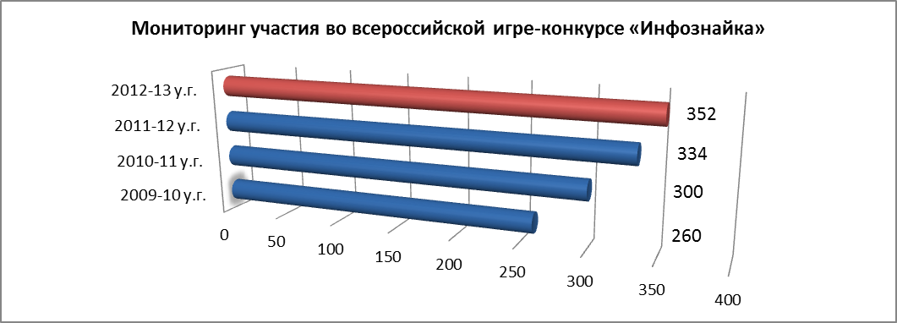

Во всероссийском игровом конкурсе «Кит – компьютеры, информатика, технологии» приняли участие более 100 учащихся из школ района.
В течение года учителями – предметниками проводилась очень интересная, насыщенная, многоплановая внеклассная работа. Особое внимание уделялось формированию компьютерной грамотности Команды учащихся под руководством учителей принимали участие в Интернет- проектах; изготавливали презентации для различных конкурсов устных журналов, тематических вечеров, родительских собраний), пришкольных лагерей, родного села, района; во многих школах (с. Архангельского, п. Терек, с. Стародубского, с. Прасковея, п. Терский, г. Буденновска) издаются газеты силами учителей (в том числе и информатики) и учеников.
В МОУ СОШ №6 с. Архангельского, начиная с 2005 года традиционно ежегодно проводится научно-практическая конференция учащихся «Шаг в будущее» для учащихся 5-11 классов и «Мир моих увлечений» для учащихся 2-4 классов, на которой учащиеся представили свои исследовательские проекты на темы ««Влияние Интернета на жизнь человека»», «Летопись школы в лицах и цифрах
В 2012 - 2013 учебном году МО учителей физики (руководитель Купаева Г. В.) – учитель физики МОУ лицей № 8) продолжило работу по проблеме «Единство урочной и внеурочной деятельности учителя в социализации личности ученика», реализуя ее в учебной и во внеклассной деятельности
В качестве положительной тенденции в преподавании физики в школах города и района необходимо отметить использование современных компьютерных технологий, повышение компьютерной грамотности педагогов.
Творческой группой учителей разработаны программы подготовки к ЕГЭ, за основу взяты стандарты профильного уровня обучения физики, что позволило в значительной степени улучшить подготовку учащихся к ЕГЭ.
Под руководством руководителя М/О проведены в течение года 3 практических семинара:
№ | Тема семинара | Учитель | Дата проведения
1. | Нормативно-правовое обеспечение ЕГЭ. Структура и содержание КИМ 2011-2012 учебного года, критерии оценивания. | Купаева Г.В.  Учитель физики МОУ лицей №8 г. Буденновска | 29.02.13
2. | Теория и методика решения заданий ЕГЭ. | Купаева Г.В.  Учитель физики МОУ лицей №8 г. Буденновска | - 03 13
3. | Методические рекомендации по подготовке к ЕГЭ-2012 | Аракелян А.В. учитель физики МОУ СОШ №6  г. Буденновска | 29. 02. 13

Все учителя физики школ города и района получили интерактивные доски с комплектом оборудования к ним. С целью оказания методической помощи в освоении работы в связи с получением нового оборудования был проведен практический семинар по теме «Применение интерактивных средств на уроках физики для развития творческой инициативы и мотивации учащихся с целью повышения эффективности учебного процесса». Рассматривались вопросы:
- Возможности использования интерактивной доски и коллекции интерактивных мультимедиа-компонентов по физике. (Труханова Л.А. МОУ СОШ №2 г. Буденновск)
- Применение электронных датчиков при проведении демонстрационных экспериментов по физике. (Купаева Г.В. МОУ лицей №8 г. Буденновска)
- Применение электронных датчиков при обучении физики по теме «Электрические явления». ( Копылова Е.Г. МОУ СОШ №7 с. Стародубское)
- Применение электронных датчиков при обучении физики по теме «Тепловые явления». (Нюппа Т.Р. МОУ гимназия №9 г. Буденновска)
В рамках усиления значимости внеклассной работы по предмету в течение года проведены:
- интеллектуальные марафоны, 7-8 классы;
- интеллектуальные игры.
На высоком методическом и эстетическом уровне проведены «Недели физики, науки и техники» посвященные дню Космонавтики, где учащиеся демонстрировали свои знания в этой области в виде презентаций, исследовательских проектов, конкурсов физических газет и викторин.
В рамках Федеральной целевой программы «Дети России» учителями физики было организовано участие учеников школ в краевой многопредметной олимпиаде «Интеллект 2013 года», в которой принимали участие ученики 3 - 11 классов.
Кроме того, во Всероссийской олимпиаде школьников по физике участвовали и стали победителями учащиеся следующих школ:
№ п/п ОУ | Всероссийская олимпиада школьников по физике  2012-2013 учебного года в Ставропольском крае
№ п/п ОУ | Победитель, район | Край / результат
МОУ лицей №8 | Шабанов Александр, 8 класс  (уч. Купаева Г.В.)
МОУ СОШ №1 г. Буденновск | Авдеева Елена, 10 класс  (уч. Орлова Г.И.) | 17 (из 27)
МОУ СОШ №4  Г. Буденновска | Федоров Евгений, 11 класс  (уч. Радионов Н.М.) | 14 (из 31)

В 2012-2013 учебном году коллектив районного методического объединения учителей истории и обществознания (руководитель Ивлева Л Н.- учитель истории МОУ СОШ № 1 с. Покойного) продолжил работу над методической темой: «Личностно-ориентированное обучение и воспитание как основа развития личности и качества образования».
В связи с этим особое внимание было направлено на создание психологической комфортности в классах, учет психологических особенностей учащихся, создание максимально благоприятных условий для работы в схеме «учитель-ученик»; учителя РМО применяли на уроках дифференцированный подход к каждому ученику, стремясь раскрыть его потенциальные возможности, добиться повышения учебной мотивации учащихся, что отразилось в повышении качества знаний по предмету в течение года.
Методическая работа с учителями была нацелена на подготовку учащихся к ЕГЭ, работу с одарёнными детьми, внедрение новых педагогических технологий, обобщению опыта работы следующих педагогов: (Ивлева Л. Н., МОУ СОШ №1), «Проблемные вопросы подготовки обучающихся к итоговой аттестации в форме ЕГЭ», учителя МОУ СОШ №2 г. Буденновска Донсковой И.А.), «Преподавание истории и обществознания в свете новых подходов к оценке качества знаний учащихся» (Шалунова С. А., МОУ СОШ №15 с. реображенское), «Профилактика и преодоление учебных затруднений на уроках истории и обществознания» (из опыта работы учителя Карабельникова В.В. , МОУ СОШ №9 с. Т.- Васюковское).
В отчетном году 26.04.13 г. на базе МОУ лице № 8 г. Будённовска был проведён районный практический семинар для учителей истории и обществознания по теме «Использование инновационных подходов в преподавании истории и обществознания». Целью проведения семинара было повышение профессиональной компетентности и педагогического мастерства учителей истории и обществознания. Семинар также был призван помочь учителям школ района в их деятельности и направлен на расширение коммуникативной сферы, возможности обмена передовым опытом, что особенно актуально в связи с введением нового образовательного стандарта.
В работе семинара принимали участие 18 учителей истории и обществознания образовательных учреждений района. Опытом работы поделились Белик И. П. – учитель истории и обществознания МОУ Лицея №8, на тему «Инновационная деятельность в современном преподавании истории и обществознания», учитель истории МОУ СОШ №13 п. Искра Утина М.В., по теме «Современные образовательные технологии как средство повышения качества образования. Кейс-метод».
Практическую часть семинара представили учителя истории и обществознания МОУ Лицея №8 г. Будённовска: Лимонова С.И. (урок истории в 8 классе по теме «Российская природа в живописи, музыке, поэзии XIX века»), Белик И.П. (урок обществознания в 6 классе по теме «Идеал и ценности») и Жадан С.Ю. (урок обществознания в 11 классе по теме «Семья и брак»). В ходе открытых уроков были продемонстрированы возможности применения современных образовательных технологий для достижения предметных, метапредметных и личностных результатов в соответствии с деятельностным подходом к обучению. Семинар отличался безупречной организацией и плодотворной работой. Участники семинара получили сертификаты МКУ ЦР и ПСО.
Учителя района приняли участие в работе территориальных предметных комиссий для проведения ГИА: по истории – Короткая Г.М. (МОУ СОШ №3 с. Прасковея), Арзиманова Н. И. (МОУ СОШ № 3 г. Буденновск), Калугина С.А. (МОУ СОШ № 14 с. Орловка), Бударина Е. М. (МОУ Гимназия № 7 г. Буденновск), в составе территориальной предметной комиссии по проведению ГИА по обществознанию участвовали: Сухачева О. В. (МОУ СОШ №1 г. Буденновска), Ивлева Л. Н. и Григорьева Т.А. (МОУ СОШ № 1 с. Покойное), Смирнов Н.Е. и Арзиманова Н. И. (МОУ СОШ № 3 г. Буденновск), Донскова И. А. (МОУ СОШ № 2 г. Буденновск), Дьяченко Р.В. (МОУ СОШ №7 с. Стародубское), Карабельников В.В. (МОУ СОШ №9 с. Т.- Васюковское), Крымова О. Г. (МОУ СОШ №4 г. Будённовска), Усачёва В.А. (МОУ СОШ №4 с. Новая Жизнь), Бударина Е. М. (МОУ гимназия № 7 г.Буденновска), Сорокина П.М. (МОУ СОШ №6 с. Архангельское), Паршина Е.В. (МОУ ООШ №11 с. Прасковея). Кроме того, Шалунова С. А. (МОУ СОШ №15 с. Преображенское) и Арзиманова Н. И. (МОУ СОШ №3 г. Будённовск) участвовала в проверке экзаменационных работ в крае.
Эффективная работа методического объединения дала положительные результаты: средний показатель качества знаний контрольной работы вырос на 9% и составил 62% (в первом полугодии было 53%); при этом в городских образовательных учреждениях – 59% (было 51%), в сельских – 67% (было 55%). Наилучшие результаты показали учащиеся МОУ СОШ №12 п.Терек (учитель Лесная С.В.) -89% качество знаний, МОУ СОШ №7 с. Стародубское – 88% качество знаний (учитель Дьяченко Р. И.), МОУ СОШ №4 с. Новая Жизнь – 81% (учителя Усачёва В. А. и Брежнева З. В.), МОУ гимназия №9 – 79 % (учитель Грибченко Н. А.), МОУ СОШ №18 п. Терский – 76% качество знаний (учитель Мирошкикова Т. А.), МОУ СОШ №16 с. Томузловского – 76% (учитель Косикова О. В.). Качество знаний выше среднего бала по району показали учащиеся МОУ СОШ №11 с. Прасковея – 74% (учитель Паршина Е.В.), МОУ СОШ №3 с. Прасковея – 71% (учителя Масалова Т. А. и Короткая Г. М.), МОУ СОШ №1 с. Покойное – 70% (учителя Григорьева Т. А. и Ивлева Л. Н.), МОУ СОШ №15 с. Преображенское – 68% (учитель Шалунова С. А.), МОУ СОШ №1 г.Будённовска – 66% (учителя Охмат Н. П. и Сухачева О. В.). Средний показатель обученности семиклассников образовательных учреждений района по итогам контрольной работы в сравнении с первым полугодием вырос на 1% и составил 99%.
Позитивная динамика качества знаний сохраняется у учащихся МОУ СОШ №16 с. Томузловское (учитель Косикова О. В.) – 82% (60% в первом полугодии, 52% - в прошлом году), МОУ СОШ №14 с. Орловка (учитель Калугина С. А.) – 75% (57% - в первом полугодии и 33% - в прошлом году), МОУ СОШ №6 г. Буденновска (учитель Бражникова И.И) – 75% (63% - 49%), МОУ СОШ №12 п. Терек (учитель Гетманов С.В.) – 76% (против 53% и 38%), МОУ лицей №8 – 89% (учитель Белик И. П.), МОУ СОШ №2 г. Будённовска – 83% (учитель Донскова И.А.). Хорошие результаты показали и учащиеся МОУ СОШ №2 с. Красный Октябрь (учитель Салий Е.А.) – 75% (83% и 58%), МОУ СОШ №6 с. Архангельского (учитель Сорокина П.М.) -78% (88% и69%), гимназия №9 (учитель Безрукова С.Г.) – 70% (95% -в первом полугодии и 61% в прошлом году), МОУ СОШ №1 г. Буденновска (учитель Сухачева О.В.) – 73% (74% и 72%).
В олимпиаде по истории приняли участие 60 учащихся школ города и района:
Класс | Кол-во участников | Maxim.  балл | Кол-во призёров | % качества | Средний балл
7 | 1 | 84 | -
8 | 15 | 55 | 1 | 13 | 19
9 | 15 | 72 | 4 | 33 | 35
10 | 13 | 89 | 5 | 46 | 44
11 | 16 | 72 | 3 | 25 | 30

Победителями стали:
7класс – учащийся МОУ лицея №8 Лимонов Ярослав;
8класс – учащаяся МОУ СОШ №6 г. Буденновска Кенендыкова Софья;
9 класс – учащаяся МОУ СОШ №6 с. Архангельское Красницкая Юлия;
10 класс – учащаяся МОУ СОШ №3 г. Будённовска Сидорова Валентина;
11 класс – учащийся МОУ СОШ №3 г. Будённовска Гайворонский Дмитрий.

В олимпиаде по обществознанию приняли участие 83 учащихся:
класс | Кол-во участников | Maxim.  балл | Кол-во призёров | % качества | Средний балл
8 | 18 | 56 | 2 | 17 | 33
9 | 20 | 75 | 8 | 45 | 43
10 | 23 | 79 | 8 | 39 | 48
11 | 22 | 77 | 6 | 32 | 44

Победителями стали:
8 класс – учащаяся МОУ СОШ №2 г. Будённовска Потёмкина Екатерина;
9 класс – учащийся МОУ СОШ №21 с. Архиповского Реутов Артём;
10 класс – учащаяся МОУ СОШ №1 с. Покойное Логачёва Анастасия;
11 класс – учащаяся МОУ СОШ №1 с. Покойное Алейникова Валерия.

В олимпиаде по праву приняли участие 44 учащихся:
класс | Кол-во участников | Maxim.  балл | Кол-во призёров | % качества | Средний балл
8 | 5 | 44 | 3 | 80 | 33
9 | 10 | 45 | 9 | 100 | 38
10 | 14 | 53 | 13 | 100 | 39
11 | 15 | 46 | 8 | 60 | 33
Победителями стали:
8 класс – учащаяся МОУ СОШ №1 с. Покойное Журавлева Алиса;
9 класс – учащаяся МОУ СОШ №1 с. Покойное Григорьева Валерия;
10 класс – учащаяся МОУ СОШ №4 с. Новая Жизнь Алибекова Саният;
11 класс – учащийся МОУ СОШ №2 г. Будённовска Беловицкий Денис.
Лучшие результаты показали учащиеся МОУ СОШ №1 с. Покойного: 4 победителя и 4 призёра, МОУ СОШ №1 г. Будённовска: из 12 участников олимпиады 10 стали её призёрами; МОУ СОШ №2 г. Будённовска: 2 победителя и 4 призёра; МОУ СОШ №3: 2 победителя и призёр; МОУ СОШ №21 с. Архиповское м МОУ СОШ №6: по 1 победителю и 6 призёров; МОУ лицей №8: 1 победитель и 3 призёра; МОУ СОШ №6 с. Архангельское: 1 победитель и 2 призёра.
Главной целью в работе РМО учителей русского языка и литературы (руководители Тарасенко Т. Н., Фёдорова Л. Н.) являлось оказание методической помощи учителям в повышении их научно-теоретической и методической подготовки, улучшении качества знаний учащихся и эффективности учебного процесса, обобщении и внедрении передового педагогического опыта, в повышении педагогической квалификации
В 2012-2013 учебном году коллектив районного методического объединения учителей русского языка и литературы продолжил работу над методической темой: «Развитие личностного, творческого и профессионального потенциала учителя как главное условие реализации национальной образовательной инициативы «Наша новая школа». Над данной темой коллектив РМО работал четвертый год, и в соответствии с ней проводилась основная работа методического объединения.
За отчетный период были проведены 2 заседания методического объединения учителей русского языка и литературы школ Буденновского района и 2 семинара для руководителей ШМО со следующей тематикой:
«Профессионализм, инновации, творчество, успех - основа развития учительского потенциала»;
«Формирование коммуникативной, лингвистической, культуроведческой компетенций на уроках русского языка и литературы»
Для руководителей ШМО проведены 2 практических семинара: «Преодоление трудностей в подготовке учащихся к ЕГЭ» и «Изменения в КИМах ГИА и ЕГЭ по русскому языку»
На заседании руководителей ШМО были приняты требования к оформлению и оборудованию кабинета русского языка и литературы, требования к уголкам по подготовке учащихся к ЕГЭ и ГИА. Было утверждено Положение о Рабочей программе, а также единый график контрольных и проверочных работ по русскому языку и литературе.
Положительным в работе является участие педагогов в дистанционных курсовых мероприятиях, в которых в 2012-2013 учебном году по различным проблемам приняли участие 5 учителей русского языка и литературы:
тема «Система работы с одаренными детьми в ОУ» - Дроздова Т.И., МОУ СОШ № 7 с. Стародубского, Колбасина Е.В., МОУ СОШ № 13 п.Искра;
тема «Предпрофильная подготовка и профильное обучение» - Квасова Н.П. МОУ СОШ № 1 с.Покойного, Лазарева Н.П. МОУ гимназии № 9 г.Буденновска;
тема «Инклюзивное образование в условиях ОУ» - Батаева Е.В. МОУ СОШ № 14 с.Орловка.
В 2012-2013г. также были организованы:
1. Семинар по теме «Государственная итоговая аттестация по русскому языку в 9-11 классах и методика подготовки к ГИА и ЕГЭ» -11 октября 2012г. Приняли участие 11 учителей города и района.
2. Семинар по программе «Достижение предметных, метапредметных и личностных результатов образования средствами УМК по русскому языку и литературе издательства «Дрофа» - 19 февраля 2013 г. Участники: Заворотынская С.В., Бородаенко Е,А., Фёдорова Л.Н., Скрипниченко Е.И., Минаева М.И., Трегубова Т. В.
3. Семинар по программе «Методика подготовки к ЕГЭ и ГИА по русскому языку. Написание сочинения – рассуждения на лингвистическую тему (С2) в 9 классе» - 17 мая 2013 года. Участники: Заворотынская С.В., Фёдорова Л.Н.
4. Видеоконференции «Подготовка к ЕГЭ» (27.09.12г.), «Диалоговые технологии» (12.03.2013г.) – МОУ гимназия №7 г. Буденновска.
5. Вебинар по подготовке к ГИА и ЕГЭ ( видеосвязь с лучшими учителями края) в декабре 2012года - МОУ СОШ №2 г. Будённовска.
В муниципальном этапе Всероссийской олимпиады школьников по русскому языку и литературе для учащихся 9-х – 11-х классов приняли участие команды всех школ района. Следует отметить высокую степень активности школ. На этом этапе олимпиады выступают учащиеся всех школ района. Задания олимпиады по русскому языку и литературе охватывали все основные разделы учебных дисциплин «русский язык» и «литература», что давало реальную возможность судить об уровне знаний учащихся по этим предметам и степени овладения навыками выполнения различных практических заданий.
Предмет | Число участников I школьного этапа олимпиады
Предмет | 11 класс | 10 класс | 9 класс | 8 класс | 7 класс | 6 класс | 5 класс | Итого
Русский язык | 792,1 | 1235 | 937 | 1099 | 1341 | 1103 | 1142 | 7740,4
Литература | 582,5 | 565,8 | 549 | 428 | 396 | 410 | 457 | 3356,1

Результаты муниципального этапа Всероссийской олимпиады по русскому языку и литературе отражены в данной ниже таблице.

Русский язык | 8 класс | Савина Марина Сергеевна | МОУ СОШ№ 6 с. Архангельского | 74 б.
 | 9 класс | Микельян Инна Арнесовна | МОУ СОШ № 2 г. Буденновска  Лазарян Эмма Георгиевна | 68 б.
 | 10 класс | Хачатурова Кристина Славиковна | МОУ СОШ № 7 с. Стародубского | 77 б.
 | 11 класс | Тарасова Валерия Николаевна | МОУ СОШ № 6 г. Буденновска  Тарасенко Татьяна Николаевна | 64 б.

Литература | 9 класс | Жерноклюева Юлия Игоревна | МОУ Гимназия № 9  Лазарева Нина Петровна | 43 б.
 | 10 класс | Бударина Елизавета Борисовна | МОУ Гимназия № 7  Ланина Нелли Евгеньевна | 40 б.
 | 11 класс | Шаталова Алина Сергеевна | МОУ СОШ № 6 г. Буденновск  Хадеева Светлана Александровна | 34 б.
Победители муниципального этапа приняли участие в краевом этапе Всероссийской олимпиады школьников по русскому языку и литературе. Отсутствие достойный показателей: нет призеров - ставит перед учителями задачу более тщательной и системной подготовки учащихся к участию в таком представительном интеллектуальном соревновании. Рекомендовано в связи с этим всем учителям усилить теоретическую подготовку учащихся: в ежедневной работе на уроках и при подготовке к олимпиаде обращать большее внимание на выполнение заданий разного типа и уровня сложности; шире использовать на уроках иллюстративный материал; развивать навыки учащихся в работе с текстом художественного и публицистического стилей речи.
Следует отметить низкий уровень результатов по литературе среди учащихся 9 и 10 классов. Такие результаты не случайны, так как вот уже на протяжении нескольких лет качество знаний учащихся по такой фундаментальной гуманитарной дисциплине, как литература, неуклонно падает. Это вызвано несколькими причинами, в том числе и тем, что в современном мире во всех странах стали меньше читать книг, заменяя чтение «просмотром» произведений художественной литературы.
В целях поддержки и развития детского и юношеского литературно-художественного творчества, духовного и патриотического становления личности детей и подростков, приобщения к отечественной литературе, выявления и поддержки одарённых детей в июне 2013г. был проведен краевой конкурс« Лучший урок письма», в котором приняли участие учителя и учащиеся города и района.
№ п/п | ОУ | Ф.И.О.
1. | МОУ «Лицей №8 г.Буденновска» | Айлярова Лариса Хадзиумаровна | учитель рус. языка и литературы
2. | МОУ СОШ №7  с. Стародубского | Щеголева Елена Владимировна | учитель рус. языка и литературы
3. | МОУ СОШ №7  с. Стародубского | Щёголева Юлия Дмитриевна | ученица 8 класса
4. | МОУ СОШ №4 с. Новая Жизнь | Ананьева Наталья Валентиновна | учитель рус. языка и литературы
5. | МОУ СОШ №4  с. Новая Жизнь | Волкова Ангелина «Он защищал Сталинград…» | ученица 5 класса
6. | МОУ СОШ №6 с.Архангельского | Минаева Марина Ивановна | учитель рус. языка и литературы
7. | МОУ СОШ №16 с.Томузловского | Барсукова Анна Ивановна | учитель начальных классов
8. | МОУ СОШ №16 с.Томузловского | Каланчук Лилия Анатольевна | ученица 3 класса
9. | МОУ СОШ №1 г.Буденновска | Алексеева Ирина Сергеевна | учитель рус. языка и литературы
10. | МОУ СОШ №9 с.Толстово-Васюковского | Новикова Виктория Николаевна «Просто люблю…» | ученица 10 класса
11. | МОУ СОШ №3 с. Прасковея | Королева Анастасия «Напиши письмо о том, почему вода является драгоценным источником» | ученица 8 класса
12. | МОУ «Гимназия №9 г. Буденновска» | Жерноклюева Юлия Игоревна «Россия – родина моя…» | ученица 9 класса
13. | МОУ СОШ № 14 с.Орловки | Найденова Анна Евгеньевна «Мама, я тебя люблю» | ученица 9 класса
14. | МОУ СОШ №1  с. Покойного | Вьюнникова Елена Николаевна | учитель рус. языка и литературы

В соответствии с приказом отдела образования администрации Буденновского муниципального района от 1 февраля 2013 года № 55 ОД «О проведении районного (очного) этапа краевого конкурса юных чтецов «Живая классика», а также в целях осуществления пропаганды чтения среди детей и подростков, расширении их читательского кругозора и навыков адекватного восприятия печатной информации
13 марта 2013 года был проведен районный (очный) этап конкурса.
В конкурсе приняли участие 36 учащихся из 15 общеобразовательных учреждений района (МОУ СОШ №1 г.Буденновска (3 чел.), МОУ СОШ №2 г.Буденновска (3 чел.), МОУ СОШ №3 г.Буденновска (3 чел.), МОУ СОШ №4 г.Буденновска (3 чел.), МОУ СОШ №6 г.Буденновска (3 чел.), МОУ гимназия №7 г.Буденновска (3 чел.), МОУ Гимназия № 9 г.Буденновска
(2 чел.), МОУ СОШ № 3 с.Прасковея (3 чел.), МОУ ООШ № 11 с.Прасковея (1 чел.), МОУ СОШ №6 с.Архангельского(1 чел.), МОУ СОШ №8 п. Катасон (2 чел.), МОУ СОШ №9 с. Толстово-Васюковского(3 чел.), МОУ СОШ №14 села Орловки (3 чел.), МОУ СОШ №16 с. Томузловского (2 чел.), МОУ СОШ №18 пос.Терского (1 чел.).
По итогам конкурса жюри приняло решение признать победителями и призерами конкурса и наградить Почетными грамотами отдела образования администрации Буденновского муниципального района следующих учащихся:
I место – Дергоусова Виктория, учащаяся МОУ СОШ №3 с. Прасковея (учитель Федорова Л.Н.) ;
I место – Саидова Альбина, учащаяся МОУ Гимназии №9 г.Буденновска ;
II место – Дергоусова Анастасия, учащаяся МОУ СОШ № 3 с.Прасковея (учитель Федорова Л.Н.);
II место – Пономаренко Вячеслав, учащийся МОУ СОШ №9 с.Толстово-Васюковского (учитель Баранова Г.В.);
III место – Лукьященко Валерия, учащаяся МОУ СОШ №16 с.Томузловского
III место – Сотникова Валентина, учащаяся МОУ СОШ №18 пос.Терского.
В номинации «За артистизм» победителями стали:
- Трещев Николай, учащийся МОУ Гимназии № 7 г.Буденновска;
- Одиноченко Алина, учащаяся МОУ СОШ № 16 с.Томузловского;
- Петяева Ева, учащаяся МОУ СОШ № 9 с. Толстово-Васюковского.
В номинации «За глубину проникновения в образ» грамотами награждены:
- Камышанова Ксения, учащаяся МОУ СОШ № 6 г. Буденновска;
- Желокова Мария, учащаяся МОУ СОШ № 9 с. Толстово-Васюковского.
Учащийся МОУ СОШ №6 с. Архангельское Светиков Сергей принял участие в краевом конкурсе «Молодежь против коррупции» (март 2013г.), где занял 2 место в крае.
В течение года в школах города и района проводились Недели русского языка и литературы, мероприятия, посвященные Дням славянской письменности (май 2013г).
Высокие результаты качества знаний по русскому языку в 6 классе по итогам 2 полугодия показали учащиеся МОУ СОШ № 16 с. Томузловского: (100% обученности и 88% качества знаний), (учитель Н.В. Карабельникова), МОУ СОШ № 6 с. Архангельского (89% обученности и 84% качества), (учитель Н.С. Молотилина), МОУ СОШ № 6 г. Буденновска (94% обученности и 79% качества знаний учащихся), (руководитель ШМО Хадеева С.А.)
Лучшие результаты по итогам контрольной работы по литературе в 11 классе за 2 полугодие показали следующие образовательные учреждения: МОУ СОШ № 3 г.Буденновска (учитель И.А.Минаева); МОУ СОШ № 6 г.Буденновска (учитель С.А.Хадеева); МОУ «Лицей №8 г.Буденновска» (учитель Г.А.Деревянко); МОУ «Гимназия№9 г.Буденновска» (учитель Н.Г.Самойленко); МОУ СОШ № 2 с.Красный Октябрь Буденновского района (учитель Г.М.Авилова); МОУ СОШ № 14 с.Орловка Буденновского района (учитель Е.В.Батаева); МОУ СОШ № 18 п. Терский Буденновского района (учитель Л.Н.Федорович); МОУ СОШ № 21 с. Архиповское Буденновского района (учитель Г.Д.Крюкова).
Самые низкие показатели качества у школ: МОУ СОШ№4 с.Новая Жизнь (учитель Ананьева Н.В.), МОУ СОШ №5 г.Буденновска (учитель), МОУ СОШ № 2 г.Буденновска (учитель Э.Г.Лазарян).
Деятельность работы методического объединения учителей иностранного языка (руководители Илючик А. В., Ломакина З. М.) была направлена на организацию условий и развитие методической поддержки учителей как средства их профессионального роста и повышения квалификации.
Стратегия модернизации образования ставит изучение иностранных языков в ряд приоритетов развития образования. Качественное владение иностранным языком необходимо каждому человеку для вхождения в открытое информационное пространство. Учителя МОУ СОШ №6 г. Буденновска (Руппель Н.А.), МОУ СОШ № 1 г. Буденновска с углубленным изучением английского языка (Палагута И.А.) продолжили работать над совершенствованием инновационного поля языкового образования в рамках школы, города и края, их ученики участвовали в краевых практических конференциях. Кукушкина Наталья ученица Галкиной Е.И. (учитель английского языка МОУ СОШ № 6 села Томузловского) стала победителем краевого языкового конкурса “Открытый мир”, Кузьмичова Юлия (учитель английского языка МОУ СОШ № 1 г. Буденновска с углубленным изучением английского языка Стаценко Л.А.) победила в международном конкурсе FLEX и сейчас проходит обучение в школе г. Рочестер, США.
Ученики МОУ СОШ № 1 г. Буденновска с углубленным изучением английского языка проходят конкурсный отбор по английскому языку для обучения в США, Англии, Канаде, Швейцарии и Мальте. Учитель английского языка МОУ СОШ № 1 г. Буденновска с углубленным изучением английского языка Ломакина З.М. организовывает ежегодные экскурсии для учеников города и района в англоговорящие страны с целью совершенствования языковых навыков и знакомства детей с культурой и традициями посещаемых стран, что способствует формированию устойчивой мотивации достижения успеха, с одной стороны, и развитию учебных интересов – с другой. После возвращения группы домой, в школе устраиваются открытые конференции и презентации, на которых дети щедро делятся увиденным.
В условиях становления общероссийской системы оценки качества образования, особое внимание на заседаниях МО уделялось вопросам подготовки к итоговой аттестации выпускников в форме ЕГЭ. На заседаниях методических объединений были рассмотрены вопросы: “Анализ результатов ЕГЭ по иностранному языку”, “Роль аудирования в процессе обучения при подготовке к ЕГЭ” (учитель английского языка МОУ СОШ № 1 г. Буденновска с углубленным изучением английского языка Стаценко Л.А.), “Тестирование - как средство контроля знаний, умений, навыков учащихся” (учитель английского языка МОУ СОШ №3 с. Прасковея Бабкина С.П.)
Самые лучшие результаты участия во Всероссийской олимпиаде школьников по английскому языку показали ученики следующих образовательных учреждений города Буденновска и Буденновского района: МОУ СОШ № 1 города Буденновска (1 победитель, 5 призеров), школа № 3 (3 призера), школа № 4 ( 1 победитель), школа №6 ( 1 призер) гимназия №7 (2 победителя, 1 призер), лицей №8 г. (2 призера), гимназия № 9 (1 призер) МОУ СОШ № 16 с. Томузловского (один призер), МОУ СОШ № 4 с. Новая Жизнь (один призер), МОУ СОШ № 14 п. Искра (1 призер), МОУ СОШ № 3 с. Прасковея (1 призер), МОУ СОШ № 1 с. Покойного (1 призер); по немецкому языку ученики МОУ СОШ № 3 (2 призера), гимназия №7 г. Буденновска (2 победителя, 2 призера), лицей №8 (1 победитель), МОУ СОШ № 18 п. Терек (1 победитель; по французскому языку ученики МОУ гимназии №7 г. Буденновска; по испанскому языку учащиеся гимназии № 7.
Учащиеся образовательных учреждений Буденновского района в 2012-2013 учебном году были активными участниками всероссийских, краевых и муниципальных дистанционных, лингвистических олимпиад: “Интеллект”, ”Олимпус”, “Золотое руно” «Всероссийский молодёжный чемпионат по английскому языку», Международный игровой конкурс по английскому языку “British Bulldog” (Институт продуктивного обучения Российской Академии образования). Самых высоких результатов добились ученики учителей английского языка Ахромеевой Н.П. (МОУ СОШ № 3 г. Буденновска), Вахтиной М.П. и Коваленко О.Н. (МОУ лицей №8 г. Буденновск), Волошина А.Г. (МОУ СОШ № 3 с. Прасковея), Мироненко В.П. (МОУ СОШ № 14 с. Орловки), учителя немецкого языка Илючик А.В. (МОУ СОШ № 3 г. Буденновск). Ученики вышеперечисленных учителей стали победителями конкурсов на районном уровне.
10 апреля 2013 г.на базе МОУ СОШ №1 с углубленным изучением английского языка города Буденновска прошел семинар для учителей иностранного языка по теме «Стратегии инновационного развития образовательной области «Иностранный язык»: требования ФГОС и пути их реализации на разных этапах обучения». Более тридцати учителей города и района посетили уроки своих коллег Стасенко Л.А., Мироненко Л.М. и Сударьковой В.В., познакомились с работой школьных методических объединений учителей иностранного языка школы №1 и гимназии №7 города Буденновска (И.А. Палагута, С.А. Журавлева), прослушали доклад руководителя районного методического объединения учителей иностранного языка А.В. Илючик “Новый статус современного учителя в условиях реализации ФГОС”, приняли активное участие в обсуждении и выборе УМК на новый учебный год.
Положительным в работе М/О является проведение методических недель иностранных языков в МОУ СОШ № 1, 4, 6, МОУ гимназиях № 7, 9 МОУ лицей № 8 г. Буденновска, МОУ СОШ № 3 с. Прасковея, МОУ СОШ № 1 с. Покойного, МОУ СОШ № 13 п. Искра.
Особого внимания заслуживают коллектив учителей иностранного языка МОУ СОШ № 4 г. Буденновска, (руководитель ШМО учитель английского и немецкого языков Губарева Г.В. ), МОУ СОШ № 6 г. Буденновска (руководитель ШМО учитель английского языка Богдан Н.А. ) МОУ гимназии № 7 г. Буденновска (руководитель ШМО учитель английского языка Журавлева С.А,), МОУ СОШ № 1 г. Буденновска (руководитель ШМО учитель английского языка Красноносенко Л.И.), МОУ СОШ № 3 с. Прасковея (руководитель ШМО учитель иностранного языка Бабкина С.П за творческий подход и многообразие форм проведения открытых уроков и мероприятий, за развитие творчества учащихся, создание эмоционально- положительной атмосферы сотрудничества, направленную на положительное психологическое взаимодействие учителя и ученика.
Эффективно работала Школа молодого педагога в рамках методического объединения с показом открытых уроков, организацией взаимопосещения.
В рамках плановой проверки отдела образования по качеству преподавания иностранного языка в МОУ СОШ № 4 г. Буденновска, МОУ СОШ № 3 с. Прасковея, МОУ СОШ № 21 с. Архиповского, МОУ СОШ № 16 с. Томузловского и МОУ СОШ № 13 п. Искра были посещены уроки учителей иностранного языка, даны контрольные срезы для учащихся. В результате проверки были сделан вывод: обучение иностранному языку ведется в соответствии с типовой программой, согласно тематическими планами и рабочими программами, разработанными индивидуально каждым учителем. Все посещенные уроки имели коммуникативную и целесообразную направленность, методически правильно организованные, соответствовали темам, являлись продолжением предыдущих уроков. Анализ срезов показал, что у учащихся достаточно сформированы лексические и грамматические навыки, умения воспринимать информацию на слух, а также навыки письма, ведется активная работа по подготовке учащихся к сдаче ЕГЭ.
Учителя города и района регулярно размещают свои публикации на страничках различных сайтов, газет и журналов. Так в 2013 году в газете “Буденновск сегодня ” были опубликованы статьи учителя английского языка МОУ СОШ №4 г. Буденновска Губаревой Г.В. “Британия, Бургундия, Бавария…Буденновск” и учителей английского языка МОУ СОШ №1 с углубленным изучением английского языка г. Буденновска Одинцовой Т.Д. и Палагута И.А. “Моя школа”.
Появление новых стратегий обучения в начальной школе, внедрение различных технологий требуют от учителей постоянной работы над повышением своей квалификации. Все учителя занимаются самообразованием, периодически учатся на курсах повышения квалификации. Так в 2012 году 86 педагогов прошли курсы повышения квалификации, а в первой половине 2013 года уже 16 педагогов.
Введение нового стандарта требует и появления принципиально новых учебников и учебных пособий, которые соответствуют содержанию федерального компонента государственного образовательного стандарта начального общего образования, возрастным и психологическим особенностям учащихся начальной школы. Учителя начальной школы занимаются с детьми по различным УМК, выбор которых индивидуален. Часто учитель, школа выбирают тот учебник, с которым, как они считают, можно эффективнее организовать образовательный процесс. Учителя РМО отдают предпочтение следующим УМК:

УМК | Количество классов | Процент от общего кол-ва
«Развивающая система Л.В.Занкова» | 14 | 6,2%
«Перспективная начальная школа» | 51 | 22,3%
«Гармония» | 35 | 15,3%
«Школа 2100» | 50 | 21,6%
«Школа России» | 64 | 28%
«Нач.школа ХХ1 века» | 5 | 2,2%
«Планета Знаний» | 9 | 4%
Классическая нач. школа» | 1 | 0.4%
Развитие творческих способностей воспитанников – важное направление в деятельности учителей начальных классов
Педагоги начального образования принимали участие в 30-ти различных конкурсах и олимпиадах разного уровня. Работа в системе дала свои результаты. Наибольшее количество участников в таких конкурсах, как «Кенгуру», «Интеллект», «Созвездие», «Русский медвежонок», «Инфознайка», «Пегас», КиТ(компьютеры и технологии), ЧиП(человек и природа), викторины различной направленности, Всероссийский марафон учеников-занковцев, Всероссийская дистанционная викторина «Васькины задачки».
.
Результаты участия в конкурсах и олимпиадах отражены в таблице:

школа | Русский медвежонок | Инфо знайка | Пегас | Кенгуру | Интеллект | Созвездие | История | КиТ
МОУСОШ№1  г.Буденновск | 1 |  |  |  | 5
МОУСОШ№2  г.Буденновск | 1 | 1 |  |  | 9
МОУСОШ№3
г.Буденновск
МОУСОШ№4
г.Буденновск
МОУСОШ№6  г.Буденновск |  |  |  |  | 2 | 1
МОУ «Гимназия» №7
г.Буденновск
МОУСОШ№8  г.Буденновск |  |  |  |  | 1 | 2 | 3
МОУ «Гимназия» №9  г.Буденновск |  |  | 8 |  | 7 | 1
МОУНОШ №10 г.Буденновск | 66 | 94 | 62 | 83 | 142 | 47 |  | 32
МОУСОШ №1  с.Покойное | 3 |  |  |  | 2
МОУСОШ №2
с.Красный Октябрь
МОУСОШ №3
с.Прасковея
МОУСОШ №4  с.Новая Жизнь |  |  | 2 |  | 3 | 1 | 2
МОУСОШ №6
с.Архангельское
МОУСОШ№7 с.Стародубское | 9 |  | 5 | 8 |  | 1 | 3 | 10
МОУСОШ №8  п.Катасон |  |  |  |  | 11
МОУСОШ №9
с.Толстово-Васюковское
МОУСОШ №11  с.Прасковея | 3 |  |  | 2 | 11 |  |  | 3
МОУСОШ №12
п.Терек
МОУСОШ №13  п.Искра |  |  |  |  |  | 1
МОУСОШ №14  с.Орловка |  |  |  |  | 5
МОУСОШ №15
с.Преображенское
МОУСОШ №16  с.Томузловское |  |  |  |  | 3
МОУСОШ №18
п.Терский
МОУСОШ №21
с.Архиповское
МОУНОШ №26  п.Виноградный | 1

В проекте Концепции библиотечного обслуживания детей России на 2012 -2015гг. написано: «Главным для детей является создание условий для развития, приобщения к окружающему миру, нахождения себя в нем. И не самым главным, хотя и очень важным, здесь является информационная функция библиотек, ведь информационные потребности детей еще скрыты и тоже нуждаются в особых условиях их формирования и раскрытия.
Главным же в работе библиотек остается - создание среды развития личности и ее социализации. Основное поле деятельности – создание культурной среды развития личности ребенка.
Работа районного МО школьных библиотекарей организована в целях содействия развитию библиотечного обслуживания, профессиональной консолидации и защиты социальных прав библиотекарей.
- В отчетном периоде РМО вело свою работу по следующим направлениям:
- Осуществление деятельности библиотек ОУ в рамках реализации Приоритетного национального проекта «Образование», Национальной инициативы «Наша новая школа», образовательных стандартов нового поколения.
- Повышение читательской и культурной компетентности учащихся и учителей, развитие читательских интересов, продвижение книги и чтения во всех типах ОУ.
- Совершенствование системы информационно-библиотечного обслуживания пользователей школьных библиотек, содействие процессу информатизации муниципальной системы образования.
Перед библиотекарями ОУ стояли задачи:
1) обеспечение доступа к источникам информации, знаниям, идеям и культурным ценностям;
2) содействие социализации и воспитанию молодых граждан;
3) формирование навыков информационной грамотности всех пользователей через широкое использование современных образовательных, библиотечных, информационных технологий;
4) организация информационного, образовательного пространства для оперативного обмена инновационным библиотечным опытом.

ПРОБЛЕМЫ:
- устаревшие ресурсные фонды,
- мало электронных носителей информации;
- недостаточное техническое оснащение библиотек.
С целью совершенствования комплектования и пополнения библиотечных фондов общеобразовательных учреждений учебной литературой ежегодно отделом образования администрации Будённовского муниципального района, муниципальным казённым учреждением «Центром развития и поддержки системы образования Будённовского района» формируется заказ на учебники на предстоящий учебный год. Основными источниками финансирования являются федеральные и региональные бюджеты.
К началу нового 2013-2014 учебного года в рамках модернизации системы общего образования для пополнения фондов библиотек Буденновского района предусмотрено 21000172,81 копеек, в том числе из краевого бюджета – 2453488,31 копеек, из федерального бюджета – 18546684,5 копеек.
Объём выделенных бюджетных средств для общеобразовательных учреждений Будённовского района на 2013-2014 учебный год в сравнении с объёмом выделенных бюджетных средств прошлого года вырос на 18199648,32 копейки.
Выполняя план реализации одного из приоритетных направлений национальной образовательной инициативы «Наша новая школа» - поэтапного введения федеральных государственных образовательных стандартов в начальной общеобразовательной школе (приказ Минобрнауки России от 6.10.2009 № 373), начался процесс внедрения в учебный процесс учебников нового поколения в начальной и апробационно в основной школах.
На сегодня сложилось и сохраняется достаточно широкое и устойчивое образовательное пространство начальной школы Будённовского района.
Этому способствуют образовательные системы и модели, используемые педагогами начальной школы, которые, в первую очередь, требуют обновления комплектов учебников. Часть учебников к началу нового учебного 2013-2014 учебного года будет выдана учащимся из библиотечных школьных фондов, часть - через районный ресурсный обменный фонд. Отдел образования администрации Будённовского муниципального района отрегулирует процедуру передачи и приема учебников из одного общеобразовательного учреждения другому во временное пользование.
Проводимые в общеобразовательных учреждениях массовые акции «Подари школе книгу!» окажут неоценимую помощь и поддержку в обеспечении учебниками учащихся.
Приобретение учебников родителями допускается только при наличии письменного отказа от альтернативных учебников, имеющихся в библиотеках общеобразовательных учреждений и пригодных для обучения. В случае отказа родительские школьные комитеты готовят письменное согласие на приобретение учебников и тетрадей на печатной основе. Данное согласие оформляется протоколом. Указанные документы содержат подписи родителей каждого учащегося в классе.
Переход на новые линии учебников, начиная с 5,10 классов будет осуществляться постепенно, в том случае если срок использования имеющихся в фонде библиотек учебников истек (согласно письма Министерства № 311 от 12. 09. 2008г, пункт 3.5). Ежегодное финансирование за счёт федеральных и региональных бюджетов позволит процесс поступлений учебников нового поколения основного и старшего звена, сделать более мягким и бесстресовым для учителей, учащихся, и их родителей.
Сформированные заказы на учебники администрациями общеобразовательных учреждений на 2013-2014 год, имеющиеся учебные фонды библиотек общеобразовательных учреждений, ресурсный районный обменный фонд учебников, подарочные акции позволят максимально обеспечить учебниками к новому учебному году всех обучающихся в общеобразовательных учреждениях Будённовского района по основным предметам учебных программ. Результаты видны в таблице:

Класс | Кол-во учащихся по результатам предварительного комплектования | Кол-во учебников по основным предметам на 2013-2014 учебный год* | из них:
Класс |  |  | Фонд школьных библиотек на 01.01.2013 г. | Результаты акции "Подари учебник школе" | Учебники, приобретенные за счет внебюджетных средств | Учебники, получаемые по заказу апреля 2013 года |  |  | Учебники, получаемые по дополнительному заказу
Класс | кол-во | экз. | экз. | экз. | экз. | сумма, руб | экз. | сумма, руб | экз. | сумма, руб
1 | 2 | 3 | 4 | 5 | 6 | 7 | 8 | 9 | 10 | 11
1 | 1318 | 6678 | 2134 | 73 | 0 | 0,00 | 3291 | 898829,27 | 1180 | 366808,26
2 | 1317 | 7436 | 1858 | 253 | 0 | 0,00 | 3534 | 1380228,68 | 1791 | 595390,62
3 | 1221 | 8256 | 0 | 0 | 0 | 0,00 | 5187 | 2250281,83 | 3069 | 1192443,45
4 | 1282 | 7166 | 2924 | 286 | 0 | 0,00 | 1623 | 630875,01 | 2333 | 904059,17
5 | 1115 | 7166 | 1042 | 198 | 0 | 0,00 | 3129 | 922344,66 | 3462 | 1067596,91
6 | 1086 | 9417 | 2317 | 279 | 0 | 0,00 | 2980 | 779012,36 | 3841 | 1073809,15
7 | 1068 | 10682 | 3308 | 289 | 0 | 0,00 | 3093 | 776158,1 | 3992 | 1080659,7
8 | 1083 | 11089 | 3211 | 128 | 0 | 0,00 | 4162 | 1025457,33 | 3588 | 992122,59
9 | 1125 | 10582 | 2658 | 286 | 0 | 0,00 | 4293 | 1036506,04 | 3345 | 916581,65
10 | 679 | 9063 | 1582 | 184 | 0 | 0,00 | 4382 | 1265798,32 | 2915 | 898586,54
11 | 686 | 5612 | 1997 | 352 | 0 | 0,00 | 1832 | 493588,93 | 1431 | 454360,18
12 | 109
Итого | 12089 | 93147 | 23031 | 2328 | 0 | 0,00 | 37506 | 11459080,53 | 30947 | 9542418,22

Сведения о кадрах:

Наименование | Городские поселения | Сельская местность | Всего
Всего библиотекарей ОУ | 11 | 17 | 28
С высшим образованием | 10 | 3 | 13
В т.ч. библиотечное | 1 | 1 | 2
средним специальным образованием | 1 | 12 | 13
вт.ч. библиотечное | 1 | 4 | 5
среднее общее образование |  | 2 | 2
имеют стаж библиотечной работы из них | 11 | 17 | 28
1 год |  |  | 0
1-5 лет | 1 | 1 | 2
5-10 лет |  | 4 | 4
свыше 10 лет | 3 | 7 | 10
количество библиотекарей, имеющих пенсионный возраст | 7 | 5 | 12
В течение учебного года прошли заседания РМО на базе МОУ СОШ № 6 села Архангельского и МОУ СОШ № 5 г. Буденновска. На заседаниях коллеги представляли свой практический опыт работы:

Ф.И.О. библиотекаря | ОУ | Форма предоставления опыта (тема)
Поделякина М.В.. | МОУ СОШ №16 с.Томузловского | «Библиотека и чтение в структуре современного образования».
Гринько О.А. | МОУ СОШ № 6  с. Архангельское | «Школьная библиотека - медиатека: первый опыт».
Слукина Е.В. | МОУ гимназия  № 7 г. Буденновска | «Пиар – технологии в работе школьной библиотеки в условиях инновационной деятельности».
Вдовикина Н.В. | МОУ СОШ № 4 г.Буденновска | «Имидж библиотекаря на современном этапе».
Ересько Л.С. | МОУ СОШ № 5 г. Буденновска | «Формы и методы проведения Недели детской книги»
Минакова Т.И. | МОУ СОШ № 14 с. Орловка | «Новые формы работы с детьми, используемые при проведении Недели детской книги»
Симоненко Т.Н. | МОУ СОШ № 1 г. Буденновска | «Создание сайта школьной библиотеки»
Гринько О.А. | МОУ СОШ № 6 с. Архангельское | «Информационная грамотность-залог успешности»

Субъективными показателями эффективности работы районного методического объединения является высокая оценка, данная библиотекарями о помощи, которую они получили в виде:
-информации;
-практических материалов;
-методических рекомендаций;
-обмена опытом;
-в форме консультаций;
-стимула к саморазвитию, самосовершенствованию.

С 10 января по 5 февраля 2013 г. проводился краевой конкурс «Лучший библиотекарь года Ставрополья -2013».
Цель конкурса - выявление, поддержка и поощрение эффективно работающих школьных библиотекарей Ставропольского края, а также популяризации и распространения результативного и инновационного опыта работы библиотек общеобразовательных учреждений, повышения престижа библиотечной профессии.
Конкурс был нацелен на
- развитие информационного пространства и освоение новых информационных технологий в деятельности библиотек,
- выявление, обобщение и распространение инновационного опыта работы, привлечение внимания общественности к проблемам развития библиотечного дела, книги, детского чтения
- поддержку библиотечных проектов, направленных на усиление роли библиотек как центров культуры, информаций, знаний, просветительства.
Вдовикина Наталья Владимировна, заведующая библиотекой МОУ СОШ № 4 г. Буденновска приняла участие в краевом конкурсе.
Наталья Владимировна представала оригинальные инновационные формы работы с читателями, которые использовала в своей деятельности. Её работа была оценена по достоинству. Наталье Владимировне объявлена благодарность Министерством образования Ставропольского края за участие в конкурсе.
Библиотекари ОУ оказывают помощь учащимся и педагогам, которые принимают участие в различных литературных, предметных, профессиональных районных и краевых конкурсах.
Применение информационных технологий.
На протяжении года библиотекари района уделяли большое внимание внедрению в практику работы информационных технологий:
- электронному сопровождению массовых мероприятий библиотеки;
- мультимедийным методическим пособиям;
-электронные книжные выставки;
- ссылкам на Интернет-ресурсы.
Формируются и расширяются электронные базы данных библиотек района, на электронную основу переводится официальная документация, пополняются электронные каталоги и картотеки. По государственной программе компьютеризации общеобразовательных школ все образовательные учреждения района были укомплектованы компьютерами и комплектующим к ним сопровождением.
Библиотекари стремятся на более высоком технологическом уровне организовать электронное сопровождение мероприятий, создавать библиографические издания малых форм, активно использовать коллекции электронных источников информации и ресурсы сети Интернет.

С целью выявления проблем в библиотеках ОУ и определения путей и методов их решения была составлена таблица сильных и слабых сторон и определение возможностей и угроз.
Сильные стороны | Возможности | Угрозы
Выделение финансовых средств на закупку учебников (федеральные, региональные бюджеты) | Поступления новых учебников.  Пополнение фондов. | Не своевременная поставка учебников к началу учебного года.  Жалобы со стороны родителей (законных представителей) на возникшую проблему в органы, осуществляющие контроль по данным вопросам.
Подключение в библиотеках компьютеров к сети Интернет | обеспечение участников образовательного процесса - обучающихся, педагогических работников, родителей - доступа к информации | Не всегда Интернет работает в полном объеме.  Из-за работы фильтра, установленного на компьютер, нужная информация не открывается.
Обмен учебной литературой между другими школьными библиотеками района | Дополнительное обеспечение учащихся и преподавателей учебниками | Требующейся учебной литературы нет в других учебных заведениях.
Использование мультимедиа аппаратуры на мероприятиях | Проведение уроков и внеклассных мероприятий в библиотеке | Недостаточность оснащения компьютерной техникой
Слабые стороны | Возможности | Угрозы
Недостаток художественной, методической и отраслевой литературы | Использование для подготовки к урокам, семинарам, написанию рефератов и т.д. | Фонд не пополняется программной, современной художественной, детской, отраслевой, энцикл. литературой.
Рост цен на учебники издательства «Титул», «Баласс» | Сокращение количества заказываемых учебников | Не воспользовались обращением к спонсорам.  Не воспользовались районным резервно -обменным фондом
Недостаточность оснащения библиотек типовым библиотечным оборудованием | Размещения имеющихся книжных фондов | Износ библиотечной мебели
Инновационная и опытно – экспериментальная деятельность – фактор государственной поддержки инновационного движения в образовании.

Работа экспериментальной и инновационной деятельности является одним из стратегических направлений современной образовательной политики. В этом году в муниципальной системе образования закончили свою работу и подвели итоги своей экспериментальной деятельности 2 краевые площадки: МОУ лицей № 8 по теме «Развитие социального партнёрства как потребность социальной и образовательной практики в общеобразовательном учреждении» и МОУ гимназия № 7 по теме «Управление качеством образования в социально ориентированной школе», целью деятельности которых были: апробация эффективных механизмов, направленных на модернизацию образования, разработку и апробацию нового содержания образования, внедрение современных педагогических технологий
Заслуживает внимания опыт работы МОУ гимназии № 7. На протяжении 5 лет гимназия № 7 (директор Будникова В. Н.) работала в инновационном режиме. М. Поташник заметил: «Качество управления – соотношение всей проведённой работы и результатов деятельности». Именно этому вопросу, подведению итогов был посвящён открытый педагогический совет по теме: «Управление качеством образования в социально – ориентированной школе», который состоялся в гимназии 27 марта 2013 года. В нём приняли участие научный руководитель Погребняк Л.П., профессор, доктор педагогических наук и научный консультант Степанов С.В. доцент, кандидат педагогических наук, а также представители отдела образования, родители, учащиеся. А соотносить было что. Педагогическим коллективом проведена огромная работа, направленная на укрепление здоровья, взаимодействие педагогов, родителей, учащихся, совершенствование профессионализма педагогических кадров и оказание им методической помощи, укрепление материально – технической базы образовательного учреждения. С помощью презентации удалось рассказать о результатах деятельности, о внедрении инноваций, о достижениях как педагогов, так учащихся. Обмен опытом руководителей методических объединений помог присутствующим сравнить используемые формы, методы, определить эффективность работы каждого из них, перенять лучший педагогический опыт. Активное участие в работе педагогического совета родителей, учащихся помогло всем присутствующим посмотреть на проблему качества образования под другим углом. А в том, что заседание педагогического совета прошло интересно, творчески, нестандартно - заслуга директора гимназии Будниковой В.Н. Деловитость, чёткость, научная подпитка, конкретность в сочетании с аналитической, прогностической и практической направленностью позволили не только подвести итоги работы инновационной площадки, но и спрогнозировать дальнейшую деятельность коллектива на решение выявленных проблем.

Начата работа по апробации новых УМК начального, общего образования согласно приказу министерства образования Ставропольского края открыты две пилотные площадки
1. УМК «Начальная инновационная школа» на базе МОУСОШ № 1 с. Покойного (МОСК). В течение года велась апробация по русскому языку в 5 и 6 классе по учебникам Е. А. Быстровой, учитель Смирнова З. М.
2. «Алгоритм успеха» на базе МОУ гимназии № 7 г. Будённовска (МОСК совместно с издательством «Вентана – Граф»
24, 26 – 27 июня 2013 года 10 педагогов данных образовательных учреждений, которые будут участвовать в апробации, побывали на краевых семинарах.
В течение года педагогическим коллективом МОУ СОШ № 7 с. Стародубского (директор Кудренко Н. В.) велась работа по отработке модели инклюзивного образования детей в условиях сельской школы и открытию с 01. 09. 2013 года муниципальной опытно – экспериментальной площадки. Разработана нормативно – правовая база,: проанализирована работа за год, определены проблемные зоны, разработаны рекомендации.
Методическое сопровождение инновационной деятельности осуществлялось по следующим направлениям.
Оказывалась консультационная помощь по:
- правильному подбору методической темы школы, ориентированной на удовлетворение потребностей участников образовательного процесса в доступном и качественном образовании
- составлению и корректировке Программ развития образовательного учреждения
- работе творческих и проблемных групп: по экспертизе конкурсных материалов, разработке мастер – классов, открытых уроков.
- разработке учебных рабочих программ по всем предметам учебного плана, что значительно позволило повысить методическую грамотность педагогов, соорентировать их на новые подходы в учебно-воспитательной деятельности
- внедрению новых педагогических технологий и методик (личностно-ориентированное обучение, проблемно- поисковые методы, игровые ситуации, уровневая дифференциация, индивидуализация обучения).
- организации интеллектуально-творческой деятельности учителей ( участие в Неверовских чтениях,в фестивале «Признание» ( корректировка тем, составление алгоритма обобщения опыта)
- организации методической работы с педагогическими кадрами, осуществляющими инновационную деятельность: опыт 4-х педагогов напечатан в сборнике материалов региональной научно – практической конференции СГПИ. Опыт работы Пудовочкиной Л. И., учителя русского языка и литературы МОУ СОШ № 18 п. Терский по теме «Литературно – творческий кружок как фактор духовно – нравственного развития детей» и опыт работы Кочерыгиной И. В., учителя русского языка и литературы по теме «Духовно – нравственное воспитание во внеурочной деятельности» вошёл в Сборник краевых педагогических чтений им. Я. М. Неверова – 2012 года.

Дополнительное образование и воспитательная работа

Важным аспектом реализации ФГОС является организация воспитательной работы в образовательных учреждениях и развитие системы дополнительного образования.
Деятельность информационно-методического отдела в области воспитания и дополнительного образования в 2012 – 2013 учебном году была направлена на формирование и развитие воспитательного пространства района, создание условий для повышения уровня профессионального мастерства специалистов воспитательных служб и дополнительного образования.
Целью работы в данном направлении являлось совершенствование работы заместителей директоров по воспитательной работе, педагогов дополнительного образования, классных руководителей, преподавателей-организаторов ОБЖ, учителей физической культуры, направленной на повышение эффективности воспитательного процесса в образовательном учреждении.
Для достижения данной цели решались следующие задачи:
- информационно - методическое обеспечение повышения качества воспитательного процесса в образовательных учреждениях;
- поиск альтернативных путей воспитания, направленных на качественное проведение воспитательной работы с учащимися, разработка и использование современных педагогических технологий, направленных на решение актуальных проблем воспитания;
- формирование у педагогических кадров потребности в непрерывном росте как условии обеспечения нового качества образования и воспитания;
- анализ, обобщение и систематизация опыта воспитательной деятельности педагогов ОУ.
Немаловажную роль в осуществлении воспитательной деятельности играют высококвалифицированные педагогические кадры. В 2012-2013 учебном году продолжили свою деятельность 25 заместителей директоров по воспитательной работе, 3 чел. совмещали данную должность, 14 старших вожатых, 25 социальных педагогов, 23 педагога-психолога, 639 классных руководителей, 45 педагогов дополнительного образования, 29 тренеров-преподавателей, 1 концертмейстер.
Обеспечение непрерывного роста профессионального мастерства педагогов осуществлялось через участие педагогов в семинарах, конкурсах, конференциях, фестивалях на различных уровнях, открытых занятиях, взаимопосещении занятий, аттестации. На районном уровне в текущем году были проведены:
- районный семинар-практикум для преподавателей-организаторов ОБЖ по теме: «Система военно-патриотического воспитания учащихся в рамках внеурочной деятельности», октябрь 2012 г. (МОУ СОШ № 6 с. Архангельского);
- районный семинар для заместителей директоров по воспитательной работе, ответственных за работу ученических бригад, трудовых объединений школьников по теме: «Ученические бригады: опыт, проблемы и перспективы развития в Буденновском районе», февраль 2013 г. ( МКУ ЦРиПСО);
- районный семинар для педагогов дополнительного образования «Проектная деятельность как форма организации внеурочной деятельности», октябрь 2012 г.(МОУ ДОД ЭБЦ г.Буденновска);
- районный семинар-практикум для учителей физической культуры по теме: «Современные подходы преподавания уроков физической культуры» », апрель 2013 г. (МОУ гимназия № 9 г. Буденновска).
- районный межведомственный семинар-совещание для заместителей директоров по воспитательной работе, начальников пришкольных лагерей по теме: «Организация летнего отдыха, оздоровления и занятости детей и подростков Буденновского района в 2013 году: состояние, проблемы, перспективы развития», май 2013 г., МОУ СОШ № 1 г.Буденновска;
- районный слет «Школа вожатого», март 2013 г., МОУ ДДТ г. Буденновска.

«Модернизация, информатизация и
инновационное развитие – единственный путь,
который позволит России стать конкурентным обществом
в мире XXI века, обеспечить достойную жизнь
всем нашим гражданам».
Д.А.Медведев
Современный этап развития общества характеризуется интенсивностью и глубиной информатизации всех социальных институтов и существенную роль в этом процессе играет информатизация системы образования. Согласно концепции модернизации Российского образования основными задачами по направлению информатизации образования в Буденовском районе были:
- анализ состояния подготовленности кадров в области использования информационных технологий;
- организация курсовой переподготовки педагогических и руководящих работников по проблемам информатизации системы образования;
- организация и проведение всеобуча по информационным технологиям;
- проведение активной информационно-методической работы и ее анализ по пропаганде учебных, учебно-методических фильмов, других аудиовизуальных и интерактивных средств.
Цель информатизации образовательного процесса: создание единой образовательной информационной среды учебной, педагогической, управленческой и обслуживающей деятельности образовательного комплекса Буденовского района.
Для реализации поставленных целей и задач необходима техническая база и соответствующий кадровый потенциал.

Техническое и программное обеспечение
Сравнительный анализ информатизации образовательных учреждений Буденновского района показал следующее:
- общее количество персональных компьютеров по образовательным учреждениям района составляет 868 единиц. Они установлены в учебных кабинетах, медиатеках и кабинетах информатики, местах общего доступа и кабинетах администрации. В 2011-2012 учебном году в ОУ Буденновского района количество компьютеров составляло 722 единицы, что на 17% меньше, чем на текущий момент;
- количество компьютерных учебных кабинетов составляет 34;
- количество учебных кабинетов с компьютерной техникой (начальные классы и предметные кабинеты) – 357. Показатели прошлого учебного года – 312;
- отношение количества учащихся (12035 человек) в 1-11 классах общеобразовательных учреждений к количеству компьютеров в общеобразовательных учреждениях составляет 1:14, что существенно сократило потребность в компьютерах на одного учащегося. Соотношение прошлого года - 1:27.
Данные показатели указывают на положительную динамику роста обеспечения учащихся компьютерной техникой.
Из проведенного анализа технической оснащенности кабинетов информатики в ОУ Буденовского района следует, что среднее количество компьютеров в кабинетах информатики - 11 (включая рабочее место учителя), что составляет 350 персональных компьютеров. Остальные 518 располагаются в местах общего доступа (медиатеках), рабочих местах администрации и учителей-предметников.
Проведена полная инвентаризация компьютерной техники, которая показала, что для изучения информатики в компьютерных классах оборудование в большинстве школ (№21 с. Архиповского, №13 п. Искра, №4 г.Буденновска, №15 с.Преображенского и других) устарело морально и материально, потребности школ в приобретении и обновлении парка машин опережают возможности школ. Хотелось бы, чтобы новое оборудование, полученное в рамках модернизации, можно было оптимально использовать большинством учащихся.
Количество компьютеров  по годам выпуска |  |  | Количество интерактивных досок | Количество МФУ | Количество проекторов
2000-2004 гг | 2005-2008 гг | 2009-2012 гг | Количество интерактивных досок | Количество МФУ | Количество проекторов
78 | 214 | 58 | 12 | 4 | 28
На общее количество компьютеров технического парка школ, равное 868, приходится 933 единицы оргтехники, то есть образовательные учреждения оснащены оргтехникой в достаточной степени. При детальном рассмотрении оказывается, что в большинстве ОУ требуется такая необходимая для обучения техника, как интерактивная доска, цифровые микроскопы, цифровые лаборатории. Эта проблема частично решена закупкой техники в рамках модернизации системы образования.
В 2012-2013 учебном году в рамках модернизации было получено 135 кабинетов с компьютерной техникой и необходимым лабораторным оборудованием.

Приобретение техники согласно ГК №84-К от 19.10.2012
Комплект оборудования учебного для кабинета первых классов(АРМ-1):
o Системный блок Aquarius
o Монитор AOC
o Колонки Genius
o Web-камера Genius
o Источник бесперебойного питания
o Мультимедийный проектор Optoma
o Интерактивная доска Triumph
o Печатающее устройство Xerox
Комплект оборудования учебного для кабинета первых классов(АРМ-2):
o Моноблок Lenovo
o Мультимедийный проектор Optoma
o Интерактивная доска IQBoard
o Печатающее устройство Brother
Комплект учебно-наглядных пособий, оборудования учебного для кабинета географии:
o Моноблок Lenovo B540
o Мультимедийный проектор Optoma DS329
o Интерактивная доска IQBoardPS080
o Приемник GPS «GlobalSat BT-335»
o Цифровые географические карты
o Коллекция космических снимков России
o Школьная геоинформационная система
o Цифровые учебные топографические карты на CD
o Модели по темам
Комплект учебно-наглядных пособий, оборудования учебного для кабинета физики:
o Компьютер преподавателя RoverBook
o Мультимедийный проектор RoverLight
o Интерактивная доска RoverScan
o Регистратор данных RoverMate
o Датчики RoverMate DF01-DF10
o Методические рекомендации
o Лабораторные комплекты RoverMateF20-F22
o Набор посуды и принадлежностей для лабораторных работ RoverMateF23
o Плитка электрическая малогабаритная RoverMateF27
o Весы электронные RoverMateF28
o Набор тел демонстрационный
o Магнит полосовой (пара) RoverMateF32
o Груз наборный RoverMateF33
o Наглядное пособие для интерактивных досок с тестовыми заданиями (CD диски)
Комплект учебно-наглядных пособий, оборудования учебного для кабинета химии:
o Компьютер преподавателя RoverBook
o Мультимедийный проектор RoverLight
o Интерактивная доска RoverScan
o Баня комбинированная лабораторная
o Регистратор данных RoverMate
o Датчики RoverMate DH01-DH04, DF03, DF10
o Методические рекомендации
o Лабораторный комплект RoverMate DH20
o Набор-конструктор RoverMateH21
o Мешалка магнитная RoverMateH22
o Набор химической посуды и принадлежностей для лабораторных работ по химии (НПХЛ) RoverMateH23
o Весы электронные RoverMateF28
o Груз наборный RoverMateH24
o Наглядное пособие для интерактивных досок с тестовыми заданиями (CD диски)

Комплект учебно-наглядных пособий, оборудования учебного для кабинета биологии:
o Компьютер преподавателя RoverBook
o Мультимедийный проектор RoverLight
o Интерактивная доска RoverScan
o Весы электронные RoverMateF28
o Набор химической посуды и принадлежностей для лабораторных работ по биологии (НПБЛ) RoverMateB20
o Регистратор данных RoverMate
o ДатчикиRoverMate DH01-03, DB 01-03, DF08
o Методические рекомендации
o Микроскоп цифровой RoverMateB21
o Комплект лабораторного оборудования
o Наглядное пособие для интерактивных досок с тестовыми заданиями (CD диски)
Комплект учебно-наглядных пособий для кабинета начальных классов:
o Комплект цифрового измерительного оборудования для проведения естественно-научных экспериментов в начальной школе
o Автономное устройство отображения, регистрации и сохранения результатов экспериментов RoverMate RD 3
o Датчики RoverMate
o Методические рекомендации
o Микроскоп цифровой RoverMateB21
o Комплект лабораторного оборудования RoverMateN01-N05

ОУ | АРМ-1 | АРМ-2 | Предметные кабинеты
ОУ | АРМ-1 | АРМ-2 | география | физика | химия | биология
28 общеобразовательных учреждений города и района | 46 | 25 | 17 | 19 | 11 | 17

Качественно изменилась и телекоммуникационная инфраструктура образовательных учреждений. Сегодня, все общеобразовательные учреждения имеют выход в Интернет, электронный почтовый ящик и школьный сайт.
В целях создания безопасной информационной среды и ограничения распространения информации, причиняющей вред здоровью и развитию учащихся, организована следующая работа:
- Обеспечена Провайдером Интернета Ростелеком фильтрация сайтов с потенциально опасным содержанием посредством SCFфильтра (20 образовательных учреждений);
- Установлены фильтры на компьютеры, подключенные к сети Интернет, которые исключают доступ на сайты с потенциально опасным и несовместимым с целями и задачами учебно-воспитательного процесса содержанием:
- Интернет Цензор в 23 ОУ Будённовского района,
- NetPolice Lite в 3 ОУ Будённовского района
- Netpolice Professional 1.10 в 2 ОУ Будённовского района;
- Установлены дополнения Adblocks Plus и NoScript на компьютеры, подключенные к сети Интернет в 4 образовательных учреждениях как дополнительное мультиплатформенное решение фильтрации рекламы и всплывающих окон;
При этом доступ в Глобальную сеть Интернет организован по высокоскоростным каналам связи, некоторые из них с использованием выделенных серверов.
- Количество выделенных серверов в общеобразовательных учреждениях составляет 3.
- Количество компьютеров в образовательных учреждениях, подключенных к сети Интернет, составляет 375.
- Провайдером, обеспечивающим подключение ОУ к сети Интернет, является ОАО «Ростелеком» (20 общеобразовательных учреждений) и «СтройТехСвязь» (8 общеобразовательных учреждений).
В связи с активным внедрением в учебный процесс Интернет-технологий, с переходом на ФГОС изменились образовательные цели, которые в значительной степени теперь направлены на формирование и развитие способностей учащихся к самостоятельному поиску, сбору, анализу и представлению информации. Возрастает роль компьютерных и Интернет-технологий, непрерывного, в том числе дистанционного образования, требующей постоянной работы участников педагогического процесса с мультимедиа и Интернет-ресурсами.
Проблемы:
- Моральный и физический износ компьютерной техники;
- Не все рабочие места педагогов оснащены АРМ;
- Ограниченное количество расходных материалов.

Кадровый потенциал

Педагогическая ИКТ компетентность работников ОУ
- количество педагогов ОУ, являющихся пользователями дистанционного обучения - 105 человек (11%);
- количество преподавателей ОУ, являющихся тьюторами дистанционного обучения – 14 человек (1,42%);
- количество педагогов, имеющих собственные разработки с использованием ИКТ (авторские программы, методики и др.) 466 человек (47,2%);
- количество педагогов, пользователей Единой коллекции цифровых образовательных ресурсов 490 человек (50%);
- количество преподавателей информатики и ИКТ – 40 человек (4%);
- количество заместителей директора по ИКТ - 13 человек (1,32%);
- количество системных администраторов - 2 человека (0,2%);
- количество технических специалистов по ИКТ - 7 человек (0,71%).

Курсовая подготовка
- Количество педагогов, обучившихся ИКТ на курсах СКИПКРО (очно-дистанционно) 15 человек (1,52 %)
- Количество педагогов, обучившихся ИКТ самостоятельно 63 человека (6,4 %).
Курсовой подготовкой в прошедшем учебном году было охвачено 65% учителей информатики. В рамках реализации комплексного плана модернизации образования в Ставропольском крае СКИРО ПК и ПРО прошли курсы повышения квалификации для учителей информатики, заместителей руководителей по ИКТ, учителей предметников:
«Инфокоммуникационные технологии в системе управления качеством образования» в объеме 72 часов с 30.05. 2012 г. по 03.10.2012г. учителя информатики – 15 человек. Основной целью данной программы является формирование и развитие теоретических знаний и практических навыков успешного применения инфокоммуникационных технологий в системе управления качеством образования, обеспечивающих доступ к образовательным услугам и сервисам.

5-12 декабря 2012 года были организованы в районе групповые курсы по 25 учителей: для освоения навыков работы с ОС Linux «Основы использования операционной системы GNU/Linux свободного ПО»; по подготовке к ЕГЭ для учителей, работающих в выпускных классах «Актуальные вопросы подготовки к ЕГЭ по информатике», где, методистом СКИРО ПК и ПРО Чемерисиным В.В. были проанализированы задания прошлого года, освещены изменения в тематике новых заданий, а практика была посвящена решению части С, что вызывает главное затруднение у учащихся в крае - 25 учителей предметников.
11 февраля – 7 марта 2013 года «Особенности профессиональной деятельности учителя информатики и ИКТ в условиях информационно-образовательной среды школы» - 1 учитель информатики;
13-14 марта - «Методические основы подготовки к ЕГЭ по информатике и ИКТ» - 25 учителей информатики
С 08.04.2013г. по 12.04.2013г «Федеральные государственные образовательные стандарты второго поколения как условие совершенствования качества образования в современной школе» (информатика) – 4 человека.
Кафедра математики и информатики:
12-13 февраля 2013 года - «Особенности подготовки обучающихся к ГИА в новой форме по математике в 2012-2013 году» - 25 учителей математики;
с 11 по 18 марта 2013 года – «Формы самообразования учителя» для учителей математики – 30 человек;
01.04-05.04 2013, 22.04-26.04.2013 года - «ФГОС нового поколения как условие совершенствования качества образования в современной школе» - 12 учителей математики;

Организация и проведение семинаров
Ставропольский краевой институт развития образования, повышения квалификации и переподготовки работников образования в данном учебном году организовал серию семинаров для:
учителей информатики с участием издательства «Бином» (автор учебников «Информатика и ИКТ» Босова Л.Л.) – приняла участие Кулагина Л.В., учитель информатики МОУ ООШ №11 с.Прасковея;
учителей физики общеобразовательных учреждений по теме: «Реализация требований ФГОС ООО при работе по УМК по физике системы «Школа 2100», с участием автора учебников Андрюшечкина С.М., издательство «Баласс» - приняли участие 3 учителя физики: Орлова Г.И., учитель физики МОУ СОШ №1 г.Буденновска, Кудрявцева Т.В., учитель физики МОУ СОШ №8 пос.Катасон, Гетманова И.Н., учитель физики МОУ СОШ №12 пос.Терек.
С целью повышения уровня теоретических и практических знаний педагогов в области информационных технологий методистами МКУ ЦР и ПСО был организован и проведен ряд семинаров-практикумов.
20 декабря 2012 года на базе МОУ Лицей №8 г.Буденновска состоялся семинар-практикум для учителей физики «Особенности подготовки учащихся к ГИА в 2012-2013 учебном году» (ответственный - методист Л.В.Лазакова) В работе семинара приняли участие 29 учителей-предметников. Основной вопрос – повышение уровня теоретических и практических знаний учителей по подготовке к ЕГЭ и ГИА.
В связи с поступлением АРМ и комплектов оборудования для кабинетов химии, физики, биологии, географии и начальных классов возникла потребность в проведении ряда семинаров-практикумов по использованию данного оборудования.
На сегодняшний день учитель должен уметь работать с компьютером и успешно применять его в своей деятельности. Компьютерная грамотность стала просто необходимым условием успешной карьеры и, в конечном счете, жизни, а также неотъемлемым атрибутом современного уважающего себя человека.
27 марта 2013 года МКУ «Центр развития и поддержки системы образования Буденновского района» совместно с руководителями районных методических объединений организовал и провел на базе МОУ СОШ №2 г.Буденновска, МОУ СОШ №3 г.Буденновска и МОУ НОШ №10 г.Буденновска обучающий семинар-практикум. В работе семинара приняли участие: учителя начальных классов, учителя предметной области физика, химия, биология и география. Программа семинара была насыщенной.
МОУ СОШ №3 г.Буденновска - семинар-практикум «Применение интерактивных средств на уроках географии для развития творческой инициативы и мотивации учащихся с целью повышения эффективности учебного процесса». Форма проведения - мастер-классы: «Организация работы с УМК «Живая география»» (Никульникова Л.Н., учитель географии МОУ СОШ № 4 г.Буденновска, Гурьянова Е.И., учитель географии МОУ Лицей №8 г.Буденновска), «Технология использования интерактивной доски как средство повышения эффективности учебного процесса» (Дядюн А.В., методист МКУ ЦР и ПСО). Приоритетными направлениями в работе семинара стали: использование новых цифровых технологий в рамках внедрения ФГОС; применение интерактивных средств на уроках с целью повышения мотивации и эффективности учебного процесса; развитие творческих способностей воспитанников; использование системно-деятельностного подхода с внедрением ресурсного и учебно-лабораторного оборудования для роста результативности и успешности учащихся; «Оптимальные условия организации образовательного процесса при подготовке к итоговой аттестации учащихся 9, 11 классов по географии» (Выдра И.Н., учитель географии МОУ СОШ №13 п.Искра). Учителя получили теоретические и практические рекомендации по использованию интерактивной доски как средство повышения эффективности учебного процесса, по использованию новых цифровых технологий на уроках географии. Выработаны рекомендации по повышению качества подготовки к ГИА и ЕГЭ. Охват учителей географии составил – 22 человека.
МОУ СОШ №2 г.Буденновска - семинар-практикум «Использование новых цифровых технологий в рамках внедрения ФГОС в преподавании химии и биологии». Прошел в форме мастер-классов по использованию цифрового микроскопа на уроках биологии, цифровой лаборатории на уроках и во внеурочное время. Даны методические рекомендации по работе с интерактивной доской на уроках биологии и химии, по использованию ресурсов школьной медиатеки.
В ходе семинара выступили Киреева Т.М., учитель МОУ ООШ №11 с.Прасковея с темой «Методические рекомендации по работе с интерактивной доской на уроках биологии и химии», Онипко А.Д., учитель МОУ СОШ №14 с.Орловка «Особенности использования цифрового микроскопа на уроках биологии», Галкина И.Ю., учитель МОУ Лицей №8 г.Буденновска «Цифровые лаборатории на уроках и во внеурочное время», Волохова Ж.А., учитель МОУ СОШ №2 г.Буденновска «Использование ресурсов школьной медиатеки в образовательном процессе», «Методические рекомендации к сдаче ГИА и ЕГЭ по биологии в 2013 году (обсуждение резолюции по итогам экзамена по биологии в 2011- 2012 учебном году)»
Семинар стал эффективной формой обобщения и распространения лучшего педагогического опыта, позволил всем присутствующим познакомиться с различными методами и приемами работы по использованию новых цифровых технологий. Способствовал повышению профессионализма учителей химии и биологии.
Семинар-практикум «Применение интерактивных средств на уроках физики для развития творческой инициативы и мотивации учащихся с целью повышения эффективности учебного процесса». Форма проведения: мастерская по обмену опытом работы по использованию интерактивных средств обучения, в ходе которой были рассмотрены актуальные вопросы:
- возможности использования интерактивной доски и коллекции интерактивных мультимедиа-компонентов по физике (Труханова Л.А., учитель МОУ СОШ №2 г.Буденновска);
- диагностика учебных достижений по физике, проект предложений по повышению качества подготовки учащихся к ЕГЭ и ГИА (Гетманова И.Н., учитель МОУ СОШ №12 п.Терек);
- применение электронных датчиков при проведении демонстрационных экспериментов по физике (Копылова Е.Г., учитель МОУ СОШ №7 с.Стародубское);
- применение электронных датчиков при обучении физике (Нюппа Т.Р., учитель МОУ Гимназия №9 г.Буденновска).
Семинар-практикум показал, что современный учитель физики должен уметь ориентироваться в информационных потоках, владеть современными технологиями, уметь искать и использовать недостающие знания, обладать такими качествами как универсальность мышления, динамизм и мобильность.
На базе МКУ ЦР и ПСО 22 мая 2013 года Дядюн Анна Викторовна, провела обучающий семинар для работников дошкольных образовательных учреждений «Сайтостроение для начинающих. Как создать сайт ДОУ?»
В рамках информатизации системы образования для 93% ДОУ за период 2012-2013 года были созданы сайты. С целью оказания консультационной, технической и методической помощи ответственным за сайты, на семинаре были рассмотрены основные вопросы по сайтостроению в конструкторе Ucoz. Была предложена пошаговая инструкция по работе с конструктором в виде презентации «Работа в конструкторе Ucoz». Даны методические рекомендации «Как сделать сайт в конструкторе Ucoz бесплатным?»

Участие в вебинарах
В целях оказания методической поддержки педагогам в условиях введения и реализации федеральных государственных образовательных стандартов начального и основного общего образования проводится ряд вебинаров. Сбор сведений об участии педагогического сообщества Буденновского района показал следующее: наибольшей популярностью пользуются вебинары, организованные издательствами «Русское слово» и «Просвещение». В данных вебинарах слушателями стали 21% педагогов общеобразовательных учреждений района.

Проблемы:
- Слабое сетевое взаимодействие педагогов;
- Отсутствие информационной культуры;
- Слабое развитие внешних связей.

Развитие единого информационно-методического пространства Буденновского района

Сайт ОУ – значимый компонент информационной
образовательной среды района
В рамках развития единого информационно-методического пространства Буденновского муниципального района получены конкретные результаты:
- опубликованы и регулярно обновляются сайты 27 общеобразовательных учреждений, работа над которыми объединила педагогов, способствовала обобщению и представлению их опыта, размещению материалов на актуальные темы.
Хотелось бы отметить, что 75% школ Буденновского района привели в соответствии с Законом РФ «Об образовании» информацию, размещаемую на официальном сайте. Необходимо администрации и специалистам ОУ, ответственных за информатизацию в МОУ СОШ №4 города Буденновска, МОУ СОШ №6 г.Буденновска, МОУ СОШ №13 п.Искра, МОУ СОШ №15 с.Преображенское и МОУ НОШ № 26 п.Виноградный пересмотреть структуру и наполнение школьных сайтов.
Сайт МОУ СОШ №5 г.Буденновска, размещенный на edusite.ru заблокирован. Руководителю и ответственному за информатизацию была поставлена задача: в кратчайшие сроки устранить проблему и обновлять информацию, размещаемую на сайте ОУ не реже, чем один раз в месяц.
Сайты школ осуществляют оперативное и объективное информирование общественности о деятельности образовательных учреждений, внедряют ОУ в единое образовательное информационное пространство. Позволяют формировать позитивный имидж учреждения, стимулируют творческую активность педагогов и обучающихся;
- в 37 дошкольных образовательных учреждениях созданы и функционируют сайты. В МДОУ д/с № 1 «Ромашка» г.Буденновска, МДОУ д/с №12 «Колокольчик» г.Буденновска и в МДОУ д/с № 22 «Виктория» с.Архангельского сайты не созданы.
22% МДОУ ведут регулярное обновление информации и пополнение разделов сайта (МДОУ д/с №3 «Родничок» г.Буденновска, МДОУ д/с № 21 «Олимпийский» г.Буденновска, МДОУ д/с №24 «Радуга» г.Буденновска, МДОУ д/с №1 «Колосок» п.Терский, МДОУ д/с №4 «Колокольчик» с.Новая Жизнь, МДОУ д/с №19 «Аленка» с.Орловка», МДОУ д/с №23 «Чебурашка» п.Терек, МДОУ д/с №№32 «Пчелка» с.Стародубское, МДОУ д/с №35 «Маргаритка» с.Архиповское).
4 учреждения дошкольного образования (10%) средне активны в пополнении сайта (МДОУ д/с №15 «Ягодка» г.Буденновска, МДОУ д/с №18 «Ивушка» г.Буденновска, МДОУ д/с №20 «Аленушка» г.Буденновска, МДОУ д/с №18 «Сказка» п.Виноградный).
В 4 ОУ (10%) - МДОУ д/с № 27 «Березка» с.Красный Октябрь, МДОУ д/с №2 «Огонек» г.Буденновска, МДОУ д/с №22 «Золотой ключик» г.Буденновска, МДОУ д/с №6 «Колокольчик» с.Стародубское сайт заблокирован по причине отсутствия обновлений информации реже, чем один раз в месяц (согласно ст.32 Закона РФ «Об образовании»).
Сайт детского сада является современным и удобным средством решения многих задач, возникающих в процессе деятельности образовательного учреждения (в том числе учебных, воспитательных, хозяйственных, кадровых, задач взаимодействия и других). Основной целью деятельности сайта является упрощение решения таких задач, либо полное их решение за счёт реализации высокого потенциала новых информационных технологий. В 6 учреждениях дополнительного образования детей из 9, входящих в образовательный комплекс Буденновского района, функционируют официальные сайты: МОУ ДОД «Центр внешкольной работы Буденновского района», МОУ ДОД «Детский оздоровительно-образовательный центр им.Ю.А. Гагарина Буденновского района», МОУ ДОД «Детско-юношеская спортивная школа Буденновского района», МОУ ДОД «Детско-юношеская спортивная школа г.Буденновска», МОУ ДОД «Дом детского творчества», МОУ ДОД «Эколого-биологический центр».
При изучении сайтов учреждений дополнительного образования выявлено, что самый информационный - сайт МОУ ДОД «Детский оздоровительно-образовательный центр им.Ю.А. Гагарина Буденновского района», самый «живой» - МОУ ДОД «Дом детского творчества».
Несмотря на это, в дошкольных и дополнительных образовательных учреждениях Буденновского района остается нерешенной проблема с обеспечением ОУ в должной мере современными техническими средствами, нет возможности доступа к сети Интернет, что усложняет работу как администрации, так и педагогов.
При обзоре сайтов ОУ выявлено, что популярным конструктором сайтов является Ucoz – 39 (54%); на втором месте стоит конструктор E-publish – 22 ОУ (31%); третье место занимают proshkolu.ru, elitno.net и прочие – 11 (15%)
Известно: всё, что, так или иначе, имеет отношение к детям, требует внимания к вопросам повышенной безопасности. Сайт ОУ – не исключение.
В рамках соблюдения Федерального закона от 29.12.2010 № 436-ФЗ
«О защите детей от информации, причиняющей вред их здоровью и развитию» (с учетом Федерального закона от 28.07.2012 № 139-ФЗ
«О внесении изменений в Федеральный закон «О защите детей от информации, причиняющей вред их здоровью и развитию» и отдельные законодательные акты Российской Федерации») в 28 муниципальных общеобразовательных учреждениях Будённовского района разработаны и применяются в работе следующие нормативно-правовые акты:
- Приказ ОУ «Об организационных мерах по исключению доступа обучающихся образовательных учреждений к ресурсам сети Интернет, содержащим информацию, несовместимую с задачами образования и воспитания учащихся»;
- Положение об общественном совете образовательного учреждения по вопросам регламентации доступа к информации в Интернете;
- Утвержден классификатор информации, распространение которой запрещено в соответствии с законодательством Российской Федерации;
- Утвержден классификатор информации, несовместимой с задачами образования и воспитания;
- Дополнения к должностным инструкциям педагогов и работников;
- Список адресов, запрещенных для просмотра учащимися;
- Правила использования сети Интернет, журнал пользования с фиксированием времени работы на ПК;
- Регламент работы кабинетов, в которых установлены ПК с подключением к сети Интернет;
А так же:
- Сотрудники ОУ ознакомлены с методическими рекомендациями по организации безопасной работы в сети интернет, справочными материалами и списками рекомендованных и запрещенных Интернет-сайтов;
- Проведены мероприятия с учащимися, родителями, педагогическими работниками по обеспечению безопасности пользования сетью Интернет: педагогические советы, круглые столы, открытые уроки, классные часы, внеклассные мероприятия, родительские собрания.
Медиатека школы как составляющее
единой информационной среды
В последние годы наблюдается значительный интерес к созданию и развитию медиатек в школах района. Медиатека - это качественно новое, экономически и методически обоснованное обеспечение возможностей для самоподготовки учащихся. В медиатеке школьники приобщаются к совершенно новому для них виду самостоятельной образовательной деятельности - работе с информацией: вербальной, образной в форме конкретных образов реальных предметов и условных образов, используемых в различных областях знаний (видеоинформация, аудиоинформация, звуковая, графическая, символическая, текстовая).
При изучении работы школьных медиатек было установлено, что в каждом ОУ в библиотеках имеется автоматизированное рабочее место учащихся, имеющих свободный доступ к ресурсам сети Интернет, а также имеется многофункциональное устройство для сканирования, печати и ксерокопирования необходимого учебного материала. Во всех медиатеках ОУ с 2007-2008 учебного года получена в рамках Проекта информатизации системы образования и установлена Единая коллекция цифровых образовательных ресурсов. Заведующие медиатекой ведут журналы выдачи ЦОРов EDU и журналы посещения ресурсов сети Интернет. Доля электронных учебников и пособий в общем числе учебных пособий составляет 22%.
медиатека | сканер | стационарные или переносные компьютеры | выход в сеть Интернет | наличие принтера | наличие ксерокса
100% | 92% | 100% | 95% | 95% | 87%
В наш сегодняшний век информатизации все общеобразовательные учреждения района подключены к сети Интернет, практически каждое ОУ имеет сайт в Интернете. Поэтому назрела необходимость объединить все образовательные учреждения района в единое информационно-образовательное пространство. Для этого МКУ «Центр развития и поддержки системы образования Буденовского района» непрерывно работает над пополнением и сопровождением официального сайта http://cripso.do.am
На сайте размещена информация нормативно-правового, методического и новостного характера. Более подробно вы можете узнать в разделах сайта об:
- инновационно-экспериментальной деятельности;
- информатизации и модернизации района;
- воспитательной работе и дополнительном образовании;
- начальном образовании;
- дошкольном образовании;
- коррекционном образовании;
- конкурсах профессионального мастерства;
- библиотечной деятельности;
- школе молодого учителя;
- вакансиях Буденовского района;
- непрерывном образовании;
- работе районных методических объединений.
Статистика посещения сайта указывает на то, что сайт ЦР и ПСО пользуется популярностью – 260 просмотров за месяц. С целью документооборота действует электронная почта. Таким образом, весь образовательный комплекс района находится в едином информационно-образовательном пространстве.
ВЫВОДЫ: в 2013 году следует:
- продолжить работу по повышению профессиональной компетентности педагогов в области применения ИКТ и содействию внедрения ИКТ в учебно-воспитательный процесс, в практику деятельности управленческих кадров образовательных учреждений района через увеличение практических семинаров для педагогов, директоров и заместителей директоров, через апробацию ЦОРов с учителями-предметниками;
- организовать обучение специалистов школ по эффективному использованию и ведению Электронных журналов и Электронных дневников;
- активизировать работу Центра дистанционного обучения в СОШ №1 с.Покойного с целью повышения уровня квалификации учителей района посредством телемостов, курсов и телеконференций;
- организовать в образовательных учреждениях участие учителей и учащихся в проектной деятельности, конкурсах, олимпиадах, викторинах (например, http://www.edu.yar.ru, www.moi-universitet.ru, http://nicsnail, ruwww.infoznaika.ru, http://dls.vspu.ac.ru/ktv/, http://stav.wiki.ru, http://stav.wiki.ru);
- рассмотреть вопрос о замене устаревшей компьютерной техники, используемой в учебном процессе, для обеспечения полного доступа к цифровым образовательным ресурсам, их эффективного использования;
- продолжить работу по овладению и эффективному использованию техники, полученной в рамках модернизации системы образования Буденновского района;
- продолжать работу по ведению и информационному наполнению web-сайтов образовательных учреждений и МКУ ЦР и ПСО. Активизировать администрацию учреждений, у которых отсутствует сайт, в направлении создания web-сайта.

Эффективное коррекционное обучение воспитанников возможно лишь при условии специальной подготовки и переподготовки кадров, оказания им методической помощи.

Современной тенденцией в развитии специального образования является, прежде всего, ориентация на подготовку ребенка с ограниченными возможностями здоровья к будущей взрослой жизни в обществе. В основе практики инклюзивной формы обучения лежит идея принятия индивидуальности каждого отдельного учащегося и, следовательно, обучение должно быть организовано таким образом, чтобы удовлетворить особые потребности каждого ребенка с ограниченными возможностями здоровья. Полноценное включение и организация образовательного пространства, успешная социализация детей с особыми образовательными потребностями-является одним из приоритетных направлений в работе ИМО.
Система оказания специализированной помощи детям с ограниченными возможностями здоровья в Буденновском районе представлена широко. Особую значимость приобретает включение в единое образовательное пространство специальных (коррекционных) классов. В 2012-2013 учебном году общеобразовательных учреждений, имеющих такие классы на территории Буденновского района – 16. В них было организовано и функционировали 78 специальных (коррекционных) классов VII - VIII вида, в которых обучались 654 ученика, из них 45- на дому.
Модернизация системы образования, в целом, и специального образования, в частности, влечёт за собой качественные изменения в практике работы учителя. На современном этапе в специальном образовании расширяется ответственность и самостоятельность современного учителя, повышаются требования к его профессиональной компетентности, изменяются и усложняются задачи и функции, возрастает потребность в учителе, способном изменять и формы, и содержание своей деятельности посредством творческого осмысления и применения в практике достижений науки и педагогического опыта.
В общеобразовательных учреждениях Буденновского района детей с ограниченными возможностями здоровья в 2012-2013 учебном году обучали 389 высококвалифицированных педагогов, из них с высшим образованием -316 педагогов (81%), со средним специальным -73 (19%).

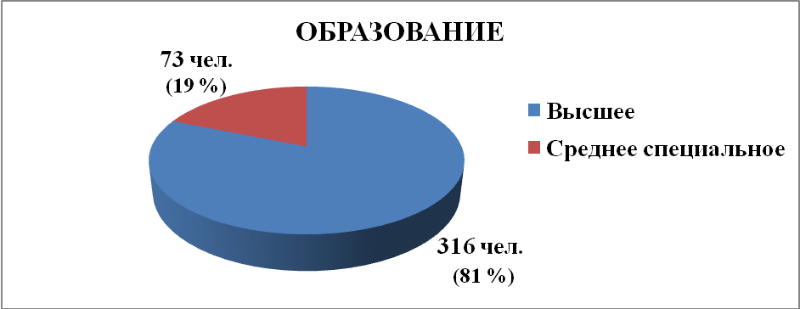

Высшую аттестационную категорию имеют:194 учителя (50%), первую-125(32%), вторую- 31 (8%), «соответствие»-23 (6%), без категории-19 (4%).

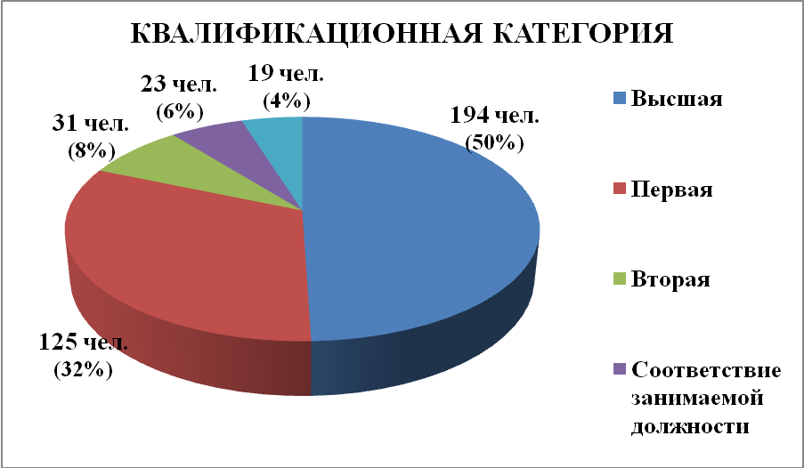

Стаж педагогической деятельности до 10 лет у 57 педагогов (15%), от10 до 25 лет у 184 педагогов (47%), свыше 25 лет у 148 педагогов (38%).

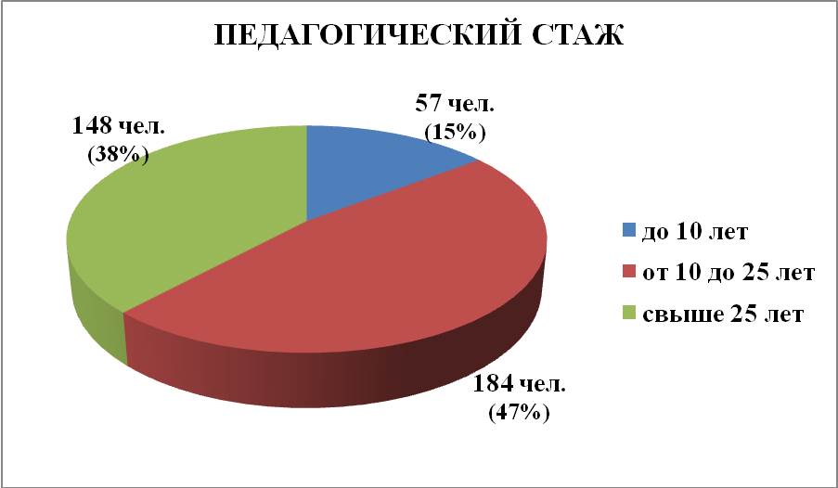

В психологический центр» было направлено 170 детей, нуждающихся в организации образовательного процесса в работе с детьми с особыми образовательными потребностями имеет свою специфику. Она заключается, прежде всего, в комплексном и системном характере коррекционно-развивающей направленности воспитания и обучения. Исходя из этого, основными задачами, стоящими на 2012-2013 учебный год были выделены:
- изучение, освоение, апробация и адаптация современных педагогических, коррекционных, информационно-коммуникационных технологий к особенностям и условиям обучения детей с особыми образовательными потребностями;
- создание системы работы по совершенствованию учебно-методического обеспечения специального образовательного процесса;
- анализ эффективности применения инновационных технологий, корректировка функциональных задач управления коррекционно-образовательным процессом;
- выявление, обобщение и распространение передового педагогического опыта в обучении и воспитании детей с ограниченными возможностями здоровья.
Для решения поставленных задач в течение года были проведены заседания районных методических объединений учителей, работающих в специальных (коррекционных) классах VII-VIII вида общеобразовательных учреждений района. Различные по форме, содержанию, проводимые мероприятия были ориентированы на профессиональные запросы, потребности, интересы педагогов. Для обеспечения современного уровня методической работы тематика заседаний включала разнообразные вопросы. Это и современные, педагогические информационные технологии при обучении детей с ЗПР, и социально-адаптирующая направленность коррекционно-образовательного процесса детей с интеллектуальной недостаточностью, и совершенствование форм обучения учащихся с особыми образовательными потребностями, и знакомство с новинками методической и специальной литературы, и многие другие вопросы. В рамках проведённых мероприятий интересными и содержательными были выступления педагогов по конкретной методической проблеме с изложением результатов проделанной работы. Участие в работе методических объединений принимали педагоги: Г.С. Поделякина, Н.А. Коткова (МОУ СОШ № 6 г. Буденновск), А.Г. Мирзоян, Р.А. Лукьянец (МОУ СОШ № 3 г. Буденновск), С.Н. Степаненко (МОУ СОШ № 1 с. Покойное), Т.В. Губанова, Т.В. Котова (МОУ СОШ № 3 с. Прасковея), Т.В. Дзгоева (МОУ СОШ № 4 с. Н - Жизнь), Р.В. Алферова (МОУ СОШ № 6 с.Архангельского), Г.И. Штраух, О.А. Веселова (МОУ СОШ № 7 с.Стародубское), М.Н. Грибенникова (МОУ СОШ № 8 п.Катасон), А.И. Онипко(МОУ СОШ № 14 с.Орловка), М.Г. Кадиева (МОУ СОШ № 21 с. Архиповское).
Остаются нерешенными некоторые проблемы по проведению районных методических объединений: недостаточная активность, нестабильный состав педагогов, посещающих РМО. Из вышесказанного вытекает задача: продолжить работу по изучению и апробации нетрадиционных, наиболее продуктивных методов работы с кадрами: мастер-класс, деловая игра, «мозговой штурм» и др.
Одним из основных аспектов непрерывности повышения профессионально-педагогической квалификации педагога специального образования является самообразование. Оно способствует систематическому расширению общего кругозора, продуктивной адаптации к изменяющимся условиям профессиональной деятельности, эффективной самореализации, обогащению творческого потенциала специалиста. Некоторые педагоги являются активным участником сетевого образовательного сообщества. С.Н. Степаненко( учитель специального (коррекционного) класса МОУ СОШ № 1 с. Покойное) в этом году принимала участие: во «Всероссийском интернет-педсовете»; во «Втором Международном фестивале деятелей образования»; в мастерской «Журналистика для педагогов», И.М. Карпенко (МОУ СОШ № 8 п. Катасон) участвовала в вебинаре по теме: «Проблемы образования детей с ограниченными возможностями здоровья. Концепция специальных федеральных государственных образовательных стандартов для детей с особыми образовательными потребностями»
Для качественной организации образовательного процесса актуально повышение педагогической квалификации педагогов. В рамках реализации поставленной задачи методист ИМО Н.Г. Ягупова осуществляла координационно-организационную функцию по вопросам курсовой подготовки педагогических работников специальных (коррекционных) классов общеобразовательных учреждений нашего района, а также участие в обучающих семинарах. В 2012-2013 учебном году курсы повышения квалификации прошли - 52 педагога, в обучающих семинарах, организованных СКИРО ПК и ПРО активное участие приняли -75 педагогов. Основная цель их проведения – обновление теоретических знаний, совершенствование навыков и развитие практических умений в связи с необходимостью освоения новых способов решения профессиональных задач при обучении детей с ограниченными возможностями здоровья. В рамках курсов повышения квалификации педагогических работников мастер-класс показали: Г.С. Поделякина (заместитель директора по УВР МОУ СОШ № 6 г. Буденновск), И.В. Назаренко (учитель-логопед МОУ СОШ № 6 г. Буденновск). Следует отметить, что вопрос повышения квалификации учителей, работающих в специальных (коррекционных) классах остается актуальным на сегодняшний день и является приоритетным в ряде задач, стоящими перед ИМО в 2013-2014 учебном году.
Одно из наиболее эффективных форм оказание методической помощи и повышения квалификации педагогических работников является семинар. На базе МОУ СОШ № 3 с. Прасковея 13 марта 2013 года для начинающих учителей, работающих в специальных (коррекционных) классах VIII вида, на высоком профессиональном уровне прошел практико-ориентированный семинар на тему: «Реализация принципа интеграции в обучении детей с интеллектуальной недостаточностью». Своим опытом и мастерством с педагогами делились директор школы О.Д. Валькова, зам. директора по УВР Л.В. Марченко, учитель-дефектолог Л.В. Ренжина, учителя специальных (коррекционных) классов: Е.С. Ильдризова, Т.В. Котова, И.Б. Гамзаян, Т.В. Плотникова. По окончании все участники семинара отметили высокий уровень проведения мероприятия, профессионализм, мастерство педагогического коллектива школы.
В городе Ставрополе 17 апреля 2013 года был проведен краевой семинар для преподавателей, работающих в специальных (коррекционных) классах по теме: «Деятельность издательства «ВЛАДОС» в профилактической и коррекционной работе с детьми с ограниченными возможностями здоровья с целью их социализации и адаптации в обществе. В нем приняли участие педагоги: Ю.Ю. Евгенова (МОУ СОШ № 6 г. Буденновск), А.Л. Микельян (МОУ СОШ № 1 с. Покойное), А.Г. Мирзоян (МОУ СОШ № 3 г. Буденновск).
С целью раннего выявления детей, испытывающих трудности в обучении, установления причин и определения дальнейшего образовательного маршрута, адекватного их потребностям и возможностям, в марте 2013 года среди учащихся общеобразовательных школ района был проведен мониторинг. В результате, на консультацию в филиал ГБОУ «Краевой комплексном психолого-медико-педагогическом обследовании.
Коррекционно-развивающая работа наиболее эффективна в том случае, если она строится на взаимодействии специалистов при обязательном включении в процесс родителей ребенка. С целью организации содружества специалистов и семьи 16 апреля 2013 года на базе филиала ГБОУ «Краевой психологический центр» состоялась родительская конференция на тему: «Детско-родительские отношения: проблемы и пути их преодоления». В ней приняли участие специалисты центра, методист ИМО Н.Г. Ягупова, родители, воспитывающие детей с ограниченными возможностями здоровья.
Следует отметить, что организация образовательного процесса в общеобразовательных учреждениях для детей с особыми образовательными потребностями заключается в комплексном и системном характере специальной медико-психолого-педагогической помощи. При этом особую значимость приобретает включение в единое образовательное пространство учителей-дефектологов, учителей-логопедов, социальных педагогов, педагогов-психологов. В 2012-2013 учебном году психолого-медико-педагогическое сопровождение обучающихся осуществляли 64 специалиста: педагогов-психологов – 23 чел., учителей-логопедов – 14 чел., учителей-дефектологов – 2 чел., социальных педагогов – 25 чел.
Из них с высшим образованием - 55 педагогов (86%), со средне-специальным -7 (11 %), без педагогического образования – 2 чел. (3%).

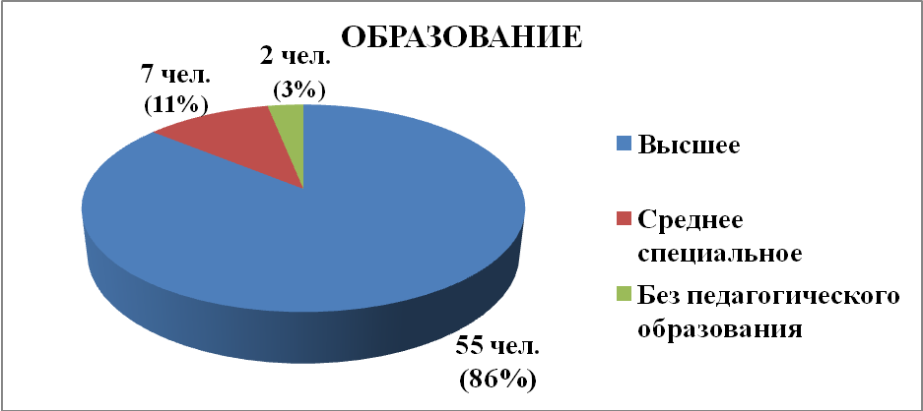

Высшую аттестационную категорию имеют-11педагогов(18%), первую-18 (29%), вторую-9 (14 %), без категории-25 (39%).

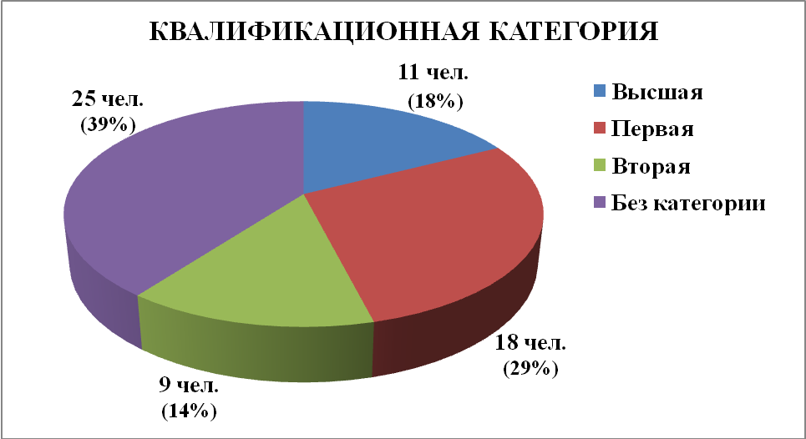

Стаж педагогической деятельности до 10 лет у 29 педагогов (45%), от10 до 20 лет у 25 педагогов (39%), свыше 20 лет у 10 педагогов (16 %).

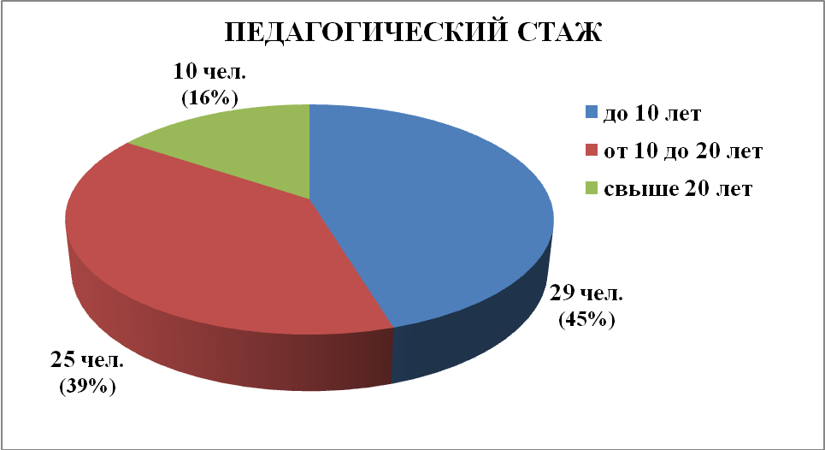
Необходимо отметить, что недостаточное количество специалистов (педагогов-психологов, учителей-логопедов, учителей-дефектологов, социальных педагогов в общеобразовательных учреждениях района) не позволяет в полном объеме и качественно оказывать психолого-медико-педагогическую помощь детям.
Основными формами методической работы отдела являются методические объединения педагогов-психологов, учителей-логопедов, социальных педагогов. Общие направления работы методических объединений разрабатывались на основе анализа актуальных задач специальной педагогики и психологии, поиска новых траекторий коррекционно-развивающей деятельности специалистов, с учетом традиций и инноваций. Данные задачи решались посредством взаимного профессионального общения, обмена опытом, выработки единых подходов, норм, требований к оценке результатов учебно-воспитательного процесса и деятельности каждого педагога. Формы проведения заседаний были самые различные: круглые столы, конференции, мастер-классы, тематические обучающие семинары по различным направлениям профилактической, здоровьесберегающей и коррекционно-развивающей деятельности.
В феврале 2013 года на совместном методическом объединении была продолжена работа мастер-класса медицинского клинического психолога, действительного члена международного общества кататимно-имагинатимной психотерапии, члена Всероссийской психотерапевтической лиги Тонкачёвой Т.А. по теме: «Символдрама в психотерапии детей и подростков». В данном мастер-классе приняли участие педагоги - психологи школ, педагоги-психологи ДОУ и социальные педагоги.
В рамках реализации задач научного направления работы методических объединений следует отметить специалистов, участвующих в научной работе. Учитель-логопед МОУ СОШ № 6 г. Буденновска И.В. Назаренко принимала участие в VI региональной научно-практической конференции: «Профессиональное педагогическое образование на современном этапе. Опыт, традиции и инновации» на базе филиала СГПИ г. Буденновска, её статья напечатана в сборнике материалов. Ирина Вячеславовна приняла участие в открытом педагогическом форуме для учителей России и ближнего зарубежья «Новая школа-2012», организованного издательством «Школьная пресса». Предложенная ею статья опубликована на официальном сайте форума в сети Интернет. По итогам форума ей был вручен диплом. Диплом и сертификат участия И.В. Назаренко получила за участие во Всероссийском Интернет-конкурсе педагогического творчества за предложенную ею разработку инновационной формы работы в виде интегрированного занятия учителя-логопеда совместно с педагогом-психологом. Статья также размещена на официальном сайте. Также И.В. Назаренко приняла участие в семинаре-практикуме: «Создание доступной среды для социальной адаптации и успешной интеграции лиц с нарушениями зрения в современном обществе», проходившем в г. Кисловодске в этом году. В контексте профессионального развития учителя-логопеды: И.В. Назаренко (МОУ СОШ № 6 г. Буденновск), С.Н. Степаненко (МОУ СОШ № 1 с. Покойное), Е. В. Герман (МОУ СОШ № 6 с. Архангельское) в сентябре 2012 года успешно прошли обучение на дистанционных курсах (очный этап) по теме: «Современные подходы к инклюзивному образованию».
Для того чтобы быть в курсе тенденций и изменений в системе образования специалисты постоянно находятся в процессе непрерывного образования. В 2012-2013 учебном году повысили свой профессиональный уровень через прохождение курсов специалисты:
- И.В. Назаренко (учитель-логопед МОУ СОШ № 6 г. Буденновск) ГБОУ высшего профессионального образования г. Москвы «Московский городской психолого-педагогический университет»;
- О.В. Сикало (учитель-логопед МОУ СОШ № 7 с. Стародубское) СКИРОПК и ПРО «Содержание и организация работы учителя-логопеда в условиях образовательного учреждения»;
- Н.Н. Духанина (педагог-психолог МОУ СОШ № 1 с. Покойное), И.В. Айриян (учитель-логопед МОУ СОШ № 3 г. Буденновск) СКИРО ПК и ПРО «Использование средств информационно-коммуника-ционных технологий для дистанционного обучения детей - инвалидов»;
- Н.Н. Синюкина (педагог-психолог МОУ СОШ № 6 с. Архангельское), Е.В Яровая. «Система работы с обучающимися с повышенным уровнем интеллектуального развития в условиях современного образовательного учреждения»;
- А.В. Мясникова (педагог-психолог МОУ СОШ № 6 г. Буденновск) Краткосрочный курс «Школьные службы примирения»;
- Т.А. Хвостенко (педагог-психолог МОУ СОШ № 7 с. Стародубское) «Организационно-правовые основы реализации инклюзивного образования в массовой школе»;
- М.В Цыганок (МОУ СОШ № 16 с. Томузловское) СКИРО ПК и ПРО «Сохранение и укрепление здоровья участников образовательного процесса»;
- Ю.Ю Евгенова (педагог-психолог МОУ СОШ № 6 г. Буденновск) Дистанционные курсы повышения квалификации для специалистов психолого-медико-педагогических комиссии и образовательных учреждений на базе Московского городского психолого – педагогического университета город Москва. «Современные подходы к инклюзивному образованию в условиях общеобразовательном учреждении»;
- Н.Н. Синюкина (МОУ СОШ № 6 с.Архангельского) «Семейное консультирование»;
- Е.А. Громыло (соц педагог МОУ СОШ № 7 с. Стародубское), С.М. Сюлова (социальный педагог МОУ СОШ № 4 с. Новая Жизнь) СКИРО ПК и ПРО «Содержание и основные направления деятельности социального педагога образовательного учреждения»;
- 31 специалист (социальные педагоги, педагоги-психологи, учителя-логопеды ДОУ ОУ) на базе СГПИ г. Буденновска, «Система профилактики жестокого обращения с детьми»;
Специализированную помощь детям с особыми образовательными потребностями в нашем районе оказывают детям не только школьного, но и дошкольного возраста. В системе дошкольного образования логопедическая помощь детям с нарушениями речи при сохранном интеллекте оказывается в специализированных группах дошкольных образовательных учреждений комбинированного вида. С ними работают 22 учителя-логопеда и 2 учителя-дефектолога. Все специалисты имеют высшее образование. Высшую квалификационную категорию имеют-16 педагогов (67%), первую-2 (8%), вторую-2 (8%), без категории-3 педагога (13%).

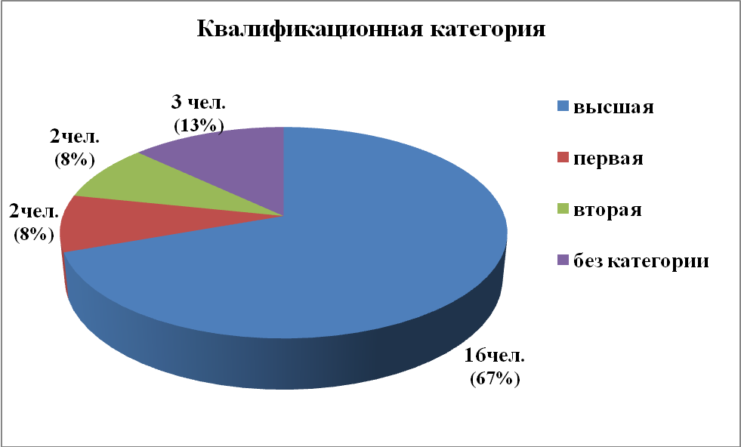
Стаж педагогической деятельности до 10 лет у 13 педагогов (54%), от 10 до 20 лет у 8 (33%), свыше 20 лет у 3 педагогов (13%).

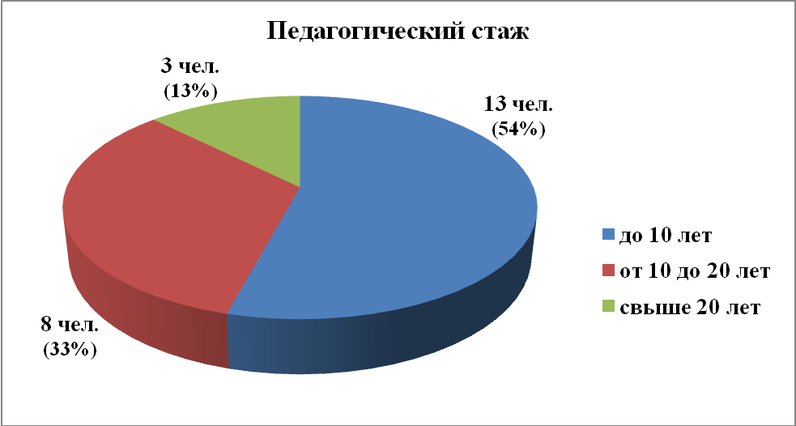

Методическое объединение учителей-логопедов муниципальных дошкольных учреждений района – эффективная форма повышения квалификации без отрыва от производства. Оно обеспечивает повышение теоретического уровня знаний, способствует росту педагогического мастерства, развитию творческой активности и инициативы, учит анализировать и критически оценивать свою работу, вносит коррективы в профессиональную деятельность. РМО создает условия для обобщения достижений учителей-логопедов, направленных на воспитание правильной речи и развитие высших психических функций у детей с нарушениями речи, внедрение достижений в практическую деятельность участников МО, развитие пропаганды логопедических знаний среди педагогов и родителей. В последние годы методическое объединение учителей-логопедов ДОУ выработало определенные подходы к организации своей работы: выбирается актуальная тема, которая рассматривается в течение года, изучаются теоретические подходы, используется современное решение поставленных задач.
Направление, в котором работали специалисты в 2012 – 2013 учебном году было ориентировано на подготовку к обучению грамоте детей, имеющих общее недоразвитие речи. Основными целями работы объединения было: содействие профессиональному росту как опытных, так и молодых специалистов по данной теме, а также повышение профессиональной компетентности учителей-логопедов в рамках реализации направлений федеральных государственных требований. Стало доброй традицией в рамках работы методического объединения показывать открытые занятия, участвовать в различных выставках, конкурсах дидактических игр и пособий. Следует отметить высокий профессиональный уровень проведения методических объединений, проведенных на базе дошкольных образовательных учреждений № 3 «Родничок» г. Буденновска и №11 «Тополек» с. Прасковея. Учителя-логопеды: М.И. Глушкова (МДОУ ДС № 3) и Н.В. Сурикова (МДОУ ДС № 11) в ходе практических занятий показали наиболее эффективные методы и приемы по обучению грамоте детей с ОНР. В рамках работы методического объединения учителя-логопеды обсуждали инновационные технологии, методики, комплексы заданий, направленных на подготовку к обучению грамоте детей–логопатов, обменивались опытом, анализировали теоретическую и методическую литературу, не забывая о пропедевтической работе по предупреждению нарушений письма и чтения у детей старшего дошкольного возраста.
Учителя-логопеды Л.В. Груздова (МДОУ ДС № 14 «Солнышко», С.И. Ерофеева (МДОУ ДС №23 «Гнездышко» г. Буденновска) приняли участие в профессиональном конкурсе «Ступени мастерства», где делились своими секретами результативной коррекционной работы. В марте 2013 года учителями-логопедами ДОУ были обследованы все дети среднего и старшего дошкольного возраста Буденновского района с целью выявления дошкольников с нарушениями речи, направления их на консультацию на ПМПК для дальнейшего определения таких детей в логопедические группы дошкольных учреждений Буденновского района.
Завершая анализ деятельности специального (коррекционного) методического корпуса ИМО необходимо отметить, что деятельность педагогов осуществлялась на должном уровне в соответствии с поставленными задачами и органично соединялась с повседневной практикой , обеспечивая личностно-ориентированный подход в организации системы непрерывного повышения их квалификации.

Качественное дошкольное образование воспитанников – успешное обучение их в школе.

В условиях модернизации образования важную роль в повышении качества образования, успешном обучении детей в школе играет дошкольное образование.
В прошедшем учебном году методическая работа с педагогическими и руководящими кадрами дошкольных учреждений была направлена на повышение и совершенствование профессионализма, развитие их творческих способностей
Огромную роль в решении данной проблемы играют конкурсы, результаты участия педагогов в них отражены в таблице:

№ п/п | Конкурсные мероприятия | МДОУ | Результат
Федерального уровня
1. | «В гостях у сказки» | №1 г.Буденновск  МДОУ | Диплом участника
 |  | №25 с.Покойное | Диплом участника
 |  | №19 с.Орловка | Диплом участника
2. | «А у нас под новый год каждый песенку поет!» | №19 г.Буденновска | Диплом участника
2. | «А у нас под новый год каждый песенку поет!» | №3 с.Архангельское | Диплом участника
Регионального уровня
1. | «Зеленый огонек» | №24 г.Буденновска, | 3 место
2. | «Детский сад года - 2012 | №25 с.Покойное | 3 место в номинации «Группа кратковременного пребывания детей»
3. | «Воспитатель года» | №20,г.Буденновск | Участие
Муниципального уровня
1. | «Зеленый огонек» | №24 г.Буденновск | 1 место
1. | «Зеленый огонек» | №25 с.Покойное | 2 место
1. | «Зеленый огонек» | №18 п.Виноградный | 3 место
1. | «Зеленый огонек» | №22 с.Архангельское
1. | «Зеленый огонек» | №19 с.Орловка
1. | «Зеленый огонек» | №28 с.Томузловское
2. | «Мамин букет» | ДОУ г.Буденновска и Буденновского района | участие
3. | «Лучший «Дед Мороз-2013» | №24 г.Буденновска | 2 место
4. | «Воспитатель года» | №20,г.Буденновск | 1 место
4. | «Воспитатель года» | №18 г.Буденновск | 2 место
4. | «Воспитатель года» | №25 с.Покойное | 3 место
4. | «Воспитатель года» | №22 с.Архангельского
4. | «Воспитатель года» | №33 с.Прасковея
5. | «По дороге знаний» | ДОУ г.Буденновска и Буденновского района | участие
5. | «По дороге знаний» | №25 г.Буденновск | 1 место
5. | «По дороге знаний» | №14 г.Буденновск | 2 место
5. | «По дороге знаний» | №3 с.Архангельское | 3 место
5. | «По дороге знаний» | №1 г.Буденновск | участие
6. | ХХ спартакиада «Прикумье» | №22 г.Буденновск | 1 место
6. | ХХ спартакиада «Прикумье» | №19 г.Буденновск | 2 место
6. | ХХ спартакиада «Прикумье» | №21 г.Буденновска | 3 место
6. | ХХ спартакиада «Прикумье» | ДОУ г. Буденновска и Буденновского района | участие
7. | Фестиваль «Радуга» | №3,13,15,25,26,20,22, 24,7,9,19,21 г.Буденновска, | участие
7. | Фестиваль «Радуга» | №3 с.Архангельское, №11,14,33 с.Прасковея, №26 с.Покойное,  №28 с.Томузловское, №22 с.Архангельское, №25 с.Покойное | участие
В целях совершенствования управленческой деятельности для руководителей МДОУ в течение года были проведены семинары:
«Современные проблемы социального развития ребенка»;- МДОУ № 26, руководитель Титкова В. П.
«Управление временем или тайм-менеджмент в работе ДОУ» - МДОУ № 14 – руководитель Шевченко С. В.
«Создание творческого коллектива в ДОУ или как загораются искорки творческого поиска» -МДОУ № 25, руководитель Василевская В. П.
Для молодых заведующих функционировала Школа молодого руководителя, в рамках которой проведены были практические семинары семинары:
- МДОУ № 18 г. Будённовска «Современные подходы к планированию образовательной деятельности».
- На базе ИМО «Правила работы в административной команде» и «Делопроизводство».
Оказание методической помощи педагогическим работникам осуществлялась через работу 9 районных методических объединений, работа которых строилась через использование различных форм деятельности: лектории,занятия – практикумы, деловые игры, «круглые столы», презентации, творческие отчёты, диспуты, открытые просмотры и т. д.
. В течение прошедшего учебного года было запланировано к проведению 27 заседаний РМО для разных категорий педагогов МДОУ по следующим направлениям:
- для музыкальных руководителей ДОУ (3), руководитель МО Стрельцова Е. Ю., музыкальный руководитель МДОУ № 11 с.Прасковея;
- для воспитателей ДОУ, работающих с детьми раннего возраста руководители Кузьмина О.И. (МДОУ № 33 с.Прасковея),
- для воспитателей 2 младшей группы (3), руководитель Шумская Г.А. (МДОУ №23 г.Буденновск);
- для воспитателей средних групп (3), руководитель Пашкова С.П. МДОУ №14 г.Буденновск;
- для воспитателей средних групп (3), руководитель Береснева З.И. МДОУ №25 г.Буденновска;
- для воспитателей, работающих над проблемой предшкольной подготовки детей старшего дошкольного возраста (3), руководители Сурина Е.В. (МДОУ № 24 г.Буденновска);
- для воспитателей, работающих в направлении художественно-эстетического развития воспитанников (3), руководитель Тучина О.И. (МДОУ № 18 г.Буденновска);
- для инструкторов по физической культуре (3), руководитель Сергеева Е.А. (МДОУ № 18 г.Буденновска);
- для учителей-логопедов руководитель Ягубова О.В. (МДОУ №7 г.Буденновска).
Вся эта работа позволила в значительной степени повысить профессиональную компетентность, методическую грамотность руководящих и педагогических кадров, внедрять новые технологии, методы, формы работы.
Выводы и выявленные проблемы:
Таким образом, в 2012 -2013 учебном году:
- методическая работа, в целом, была организована на основе профессиональных запросов и образовательных потребностей педагогов и руководителей ОУ, способствовала накоплению теоретических и практических знаний, умений и навыков, опыта решения проблем образования, оцениванию собственных достижений;
- продолжалась работа по совершенствованию педагогического мастерства через постоянно действующие формы: курсовую подготовку, тематические консультации, семинары-практикумы, аттестацию кадров;
- оценивалась результативность преподавания учебных предметов средствами наблюдения, различными формами контроля, посещения уроков руководителями методических объединений, методистами.
- активизировалось конкурсное движение в районе, использовались моральные и материальные стимулы к освоению новаций педагогами и осуществлению инновационной деятельности.

Вместе с тем есть много нерешенных проблем:
1. Продолжается феминизация педагогических кадров;
В образовательных учреждениях района прослеживается тенденция старения педагогических кадров. Численность учителей пенсионного возраста составила: пенсионеров по возрасту – 272 (17,3%), по выслуге лет – 391 (24,9%), что в целом составляет 42, 2%.
2. Наблюдается большая текучесть кадров, в течение учебного года выбыли 89 педагогов, прибыли 113 человек;
3. Практически не работала в течение года школа молодого руководителя для молодых и вновь назначенных руководителей; как отмечают заместители в рейтинговых картах, что живое общение», консультирование подменяется «электронным» общением.
4. По прежнему низкая активность ОУ, педагогов по проведению семинаров и участию в конкурсах, направленных на обновление содержания образования, совершенствование управленческой деятельности;
5. Недостаточно внимания руководителями ОУ уделяется инновационной, опытно – экспериментальной деятельности;
6. Слабо внедряются в практику работы методистов ИМО, руководителей районных методических объединений интерактивные формы работы с педагогическими кадрами;
7. По итогам рейтинговых карт, собеседования с руководителями М/О отмечена низкая посещаемость педагогами заседаний, участие одних и тех же кандидатур в обсуждении проблем;
8.Устаревшая материально – техническая база в ОУ и отсутствие в МДОУ единой информационной образовательной среды.

На основании этого информационно – методическому центру в 2013 -2014 учебном году нужно:
- осуществлять тесное сотрудничество с ОУ по вопросам организации планирования, что позволит устранить несогласованность, перегрузку в проведении мероприятий, повысит их качество.
- продолжить работу по поиску и проведению новых интерактивных форм работы с кадрами, что будет способствовать их эффективности и активному участию в них педагогических работников;
- спланировать серию семинаров для руководителей и заместителей по оказанию методических услуг, что позволит совершенствовать организационную, плановую, аналитическую, прогностическую функции управления;
- приоритетным направлением в деятельности считать непрерывное образование руководящих и педагогических кадров, инновационную и опытно – экспериментальную деятельность, что станет важнейшим механизмом развития муниципальной системы образования.

